UNIVERSIDAD NACIONAL AGRARIA DE LA
SELVA FACULTAD DE INGENIERÍA EN INFORMÁTICA
Y SISTEMAS ESCUELA ACADÉMICA PROFESIONAL DE
INGENIERÍA EN INFORMÁTICA Y SISTEMAS



SDS - HAMPIYURA

INTEGRANTES : Ponce Rojas, Yimi Kevin
Yllesca Zambrano, Thalia Diana
Javier Orneta, Ángel Paolo

NOMBRE DE LA EMPRESA : Hampiyura
ASIGNATURA : Ingeniería De Requisitos
DOCENTE : Christian García Villegas

Tingo María : – Perú
2026

ÍNDICE I. INTRODUCCIÓN 4
1.1 Planteamiento del problema 5
1.2 Objetivos 5
1.3 Justificación 6
II. PROCESO DE INGENIERÍA DE REQUISITOS 7
2.1 Elicitación de requisitos 7
2.2 Verificación de requisitos 8
2.3 Validación de requisitos 10
2.4 Refinamiento de requisitos 12
III. DESCRIPCIÓN GENERAL DEL SISTEMA 13
3.1 Perspectiva del producto 13
3.2 Usuarios del sistema 13
3.3 Suposiciones y restricciones 14
3.4 Arquitectura general del sistema 14
3.5 Comparación con plataformas existentes (Benchmarking) 15
IV. ESCENARIOS DEL SISTEMA 21
V. SPRINT POR MODULO PARA LA GESTION DEL PROYECTO 23
Sprint 01 – Gestión de Usuarios 23

Sprint 02 – Perfil de Usuario ......................................................................7
Sprint 03 – Catálogo de Plantas ..................................................................7
Sprint 04 – Publicación de Plantas .............................................................6
Sprint 05 – Búsqueda de Plantas ................................................................7
Sprint 06 – Comentarios .............................................................................6
Sprint 07 – Valoraciones ............................................................................6
Sprint 08 – Reportes ...................................................................................7
Sprint 09 – Moderación ..............................................................................6
Sprint 10 – Administración .........................................................................7
Sprint 11 – Contenido Educativo ................................................................6
Sprint 12 – Seguridad ...............................................................................13
Sprint 13 – Notificaciones ........................................................................20
- REQUISITOS DEL SISTEMA ................................................................27
4.1 Requisitos funcionales ........................................................................27
    - Estructura del requisito funcional ....................................................27
    - Módulos del sistema ........................................................................28
4.2 Especificación de requisitos funcionales ............................................28
Módulo 1: Gestión de usuarios .................................................................28
Módulo 2: Catálogo de Plantas Medicinales ............................................32
  - Publicación de Plantas Medicinales ................................................36
  - Interacción de la Comunidad ..........................................................39
  - Búsqueda y Exploración .................................................................42
  - Accesibilidad y Experiencia de Usuario .........................................45
  - Moderación y Reportes ...................................................................49
  - Administración del Sistema ............................................................52
  - Perfil del Usuario ............................................................................55
  - Multimedia y Contenido Educativo ................................................58
  - Sistema de Recomendaciones de Plantas .......................................61
  - Seguridad y Privacidad ...................................................................64 M-13 Notificaciones .................................................................................68
4.3 Requisitos No Funcionales .................................................................73
- DESCOMPOSICIÓN Y AMPLIACIÓN DE REQUISITOS
FUNCIONALES ......................................................................................74
- REQUISITOS FUNCIONALES DERIVADOS ................................75
- PRIORIZACIÓN Y ESFUERZO ...........................................................140
  - Metodología de priorización (MoSCoW) .........................................140
  - Priorización por módulo ...................................................................140
  - Estimación de esfuerzo (Story Points) ..............................................141
  - Matriz Valor Vs Esfuerzo .................................................................141
- CONSOLIDACIÓN Y LÍNEA BASE ...................................................142
  - Consolidación de requisitos ..............................................................142
  - Resultado de consolidación por módulos .........................................143
  - Línea base de requisitos ....................................................................144
  - Control de línea base ........................................................................144
- FASE DE VALIDACIÓN DE REQUISITOS .......................................145
  - Niveles de revisión ...........................................................................145
  - Resultado del proceso de validación ................................................145
  - Conclusión de la validación ..............................................................145
- TRAZABILIDAD BIDIRECCIONAL ..................................................146
  - Trazabilidad hacia adelante ............................................................146
  - Trazabilidad hacia atrás ..................................................................147 XIII. GESTIÓN DE CAMBIOS (ISO/IEC/IEEE 29148) .........................149
  - Proceso Formal de Gestión de Cambios .........................................149
  - Registro de Cambios .......................................................................150
  - Criterios de Aprobación de Cambios ..............................................151
  - Criterios de Rechazo de Cambios ...................................................151
  - Niveles de Aprobación ...................................................................152
  - Plazos de Evaluación de Cambios ..................................................152
  - Comunicación de Decisiones ..........................................................152
        - CUADRO DE VERSIONES DEL DOCUMENTO SDS ................152
        - 14.2 Control de Cambios de Versión ......................................................154
        - 14.3 Política de Versionamiento ......................................................154
        - DIAGRAMAS UML ........................................................................155
13.1 Clases principales por módulo ........................................................155
  - Gestión de usuarios .......................................................................156
  - Catálogo de plantas .......................................................................158
  - Publicación ...................................................................................160
  - Comunidad ....................................................................................162
  - Búsqueda .......................................................................................164
  - Accesibilidad ................................................................................166
  - Moderación ...................................................................................168
  - Administración .............................................................................170
  - Perfil de usuario ............................................................................172
  - Contenido educativo .....................................................................174
  - Recomendaciones .........................................................................176
  - Seguridad ......................................................................................178
  - Notificaciones ...............................................................................180
XVIII. FINANCIAMIENTO DEL PROYECTO ........................................182
  - Costos estimados del proyecto .......................................................183
  - Costo total estimado del proyecto ..................................................183
        - CONCLUSIONES ...............................................................................1
        - RECOMENDACIONES ............................................................................2
        - REFERENCIAS ...................................................................................3
        - GLOSARIO DE TÉRMINOS ..............................................................3

I. INTRODUCCIÓN
El presente documento describe la especificación de requisitos funcionales del sistema HAMPIYURA, desarrollado en el marco del curso de Ingeniería de Requisitos de la Universidad Nacional Agraria de la Selva.

HAMPIYURA es una plataforma digital orientada a la difusión, consulta y aprendizaje sobre plantas medicinales, permitiendo a los usuarios acceder a información tradicional, compartir experiencias y consultar guías o tutoriales relacionados con su uso.

El objetivo principal de este documento es identificar, estructurar, validar y priorizar los requisitos funcionales del sistema, siguiendo estándares reconocidos de ingeniería de software como IEEE 830 y ISO/IEC/IEEE 29148.

Para garantizar la calidad de los requisitos, el proceso aplicado incluye las siguientes fases:
- Elicitación de requisitos mediante entrevistas y observación.
- Análisis y refinamiento de los requisitos identificados.
- Verificación y validación de los requisitos.
- Consolidación de requisitos en una línea base.
- Priorización y estimación de esfuerzo para su desarrollo.

Asimismo, el documento incorpora mecanismos de trazabilidad, gestión de cambios y control de versiones, permitiendo mantener la consistencia entre los requisitos, los módulos del sistema y los objetivos del proyecto.

De esta manera, el documento sirve como base formal para el desarrollo del sistema HAMPIYURA, asegurando que las funcionalidades implementadas respondan adecuadamente a las necesidades de los usuarios y stakeholders involucrados en el proyecto.

1.1 Planteamiento del problema
En muchas comunidades del Perú, especialmente en zonas amazónicas y rurales, existe un amplio conocimiento tradicional sobre el uso de plantas medicinales para el tratamiento de diversas enfermedades. Este conocimiento se transmite principalmente de forma oral entre generaciones, lo que genera un riesgo significativo de pérdida de información con el paso del tiempo.

Actualmente, no existe una plataforma digital accesible que permita registrar, consultar y compartir información confiable sobre plantas medicinales locales, incluyendo sus propiedades, formas de preparación y recomendaciones de uso. La información disponible suele encontrarse dispersa en libros, páginas web o conocimientos tradicionales no documentados.
Además, muchas personas interesadas en el uso de plantas medicinales enfrentan dificultades para encontrar información clara, estructurada y confiable, así como materiales educativos que expliquen cómo preparar correctamente los remedios naturales.

Ante esta situación, surge la necesidad de desarrollar un sistema que permita centralizar, organizar y difundir información sobre plantas medicinales, facilitando el acceso al conocimiento tradicional y promoviendo su preservación y aprendizaje a través de herramientas digitales modernas.

El sistema HAMPIYURA busca responder a esta necesidad mediante el desarrollo de una plataforma web y móvil que permita a los usuarios consultar información sobre plantas medicinales, compartir contenido educativo y acceder a guías prácticas para su preparación y uso.

1.2 Objetivos
Objetivo general:
Desarrollar un sistema digital denominado HAMPIYURA que permita registrar, consultar y difundir información sobre plantas medicinales, facilitando el acceso al conocimiento tradicional mediante una plataforma tecnológica accesible para los usuarios.
Objetivos específicos:
- Identificar y documentar los requisitos funcionales del sistema mediante técnicas de elicitación de requisitos.
- Diseñar una estructura organizada de requisitos que permita representar las funcionalidades principales del sistema.
- Validar y verificar los requisitos obtenidos para asegurar su claridad, consistencia y viabilidad.
- Priorizar los requisitos identificados considerando su importancia y el esfuerzo estimado de implementación.
- Establecer una línea base de requisitos que sirva como referencia para el desarrollo del sistema.

1.3 Justificación
El desarrollo del sistema HAMPIYURA se justifica por la necesidad de preservar y difundir el conocimiento tradicional sobre plantas medicinales, el cual forma parte del patrimonio cultural de muchas comunidades.

La implementación de una plataforma digital permitirá organizar esta información de manera estructurada, facilitando su consulta por parte de estudiantes, investigadores y público en general interesado en el uso de medicina natural.

Asimismo, el sistema contribuirá a fortalecer el acceso a información educativa sobre la preparación y uso adecuado de plantas medicinales, promoviendo prácticas responsables y evitando el uso incorrecto de remedios naturales.

Desde el punto de vista tecnológico, el proyecto también permitirá aplicar principios de ingeniería de requisitos, asegurando que el desarrollo del sistema se base en necesidades reales de los usuarios y que las funcionalidades del sistema estén correctamente definidas, priorizadas y trazadas a lo largo del proceso de desarrollo.

De esta manera, HAMPIYURA no solo representa una solución tecnológica, sino también una herramienta de apoyo para la preservación del conocimiento tradicional y el acceso a información confiable sobre plantas medicinales.

II. PROCESO DE INGENIERÍA DE REQUISITOS

2.1 Elicitación de requisitos
La elicitación de requisitos corresponde a la fase inicial del proceso de ingeniería de requisitos, cuyo objetivo es identificar y comprender las necesidades, expectativas y problemas de los usuarios y stakeholders del sistema.
Para el desarrollo del sistema HAMPIYURA se aplicaron diversas técnicas de elicitación con el propósito de recopilar información relevante sobre el uso de plantas medicinales y las funcionalidades que debería ofrecer la plataforma.
Entre las principales técnicas utilizadas se encuentran:
- Entrevistas realizadas a pobladores y usuarios potenciales interesados en el uso de plantas medicinales.
- Observación directa del contexto donde se utiliza el conocimiento tradicional sobre plantas.
- Revisión documental, mediante el análisis de información disponible en fuentes digitales y bibliográficas relacionadas con plantas medicinales.
- Análisis de aplicaciones similares, con el objetivo de identificar funcionalidades presentes en otras plataformas.

Como resultado de este proceso se identificó un conjunto inicial de ideas, necesidades y requisitos potenciales, los cuales posteriormente fueron analizados, refinados y organizados para su incorporación en el sistema.

El detalle completo del proceso de elicitación, incluyendo entrevistas realizadas, instrumentos utilizados y resultados obtenidos, se encuentra documentado en el informe titulado:
“Documento de Elicitación de Requisitos del Sistema HAMPIYURA”.
Los requisitos identificados en dicho proceso sirvieron como base para las etapas posteriores de análisis, validación, verificación, refinamiento y priorización de requisitos presentadas en este documento.

Necesidades identificadas a partir de la elicitación

ID Necesidad identificada Descripción
N-01 | Acceso a información confiable | Los usuarios necesitan conocer propiedades medicinales reales de las plantas.
N-02 | Identificación de plantas | Las personas necesitan reconocer plantas medicinales mediante imágenes o nombres comunes.
N-03 | Métodos de preparación | Los usuarios requieren instrucciones claras sobre cómo preparar las plantas.
N-04 | Compartir experiencias | Los usuarios desean compartir resultados o experiencias con otras personas.
N-05 | Búsqueda por enfermedad | Las personas quieren encontrar plantas según síntomas o enfermedades.
N-06 | Guardar plantas favoritas | Los usuarios desean guardar plantas para consultarlas posteriormente.
N-07 | Información multimedia | Los usuarios prefieren aprender mediante videos o imágenes paso a paso.
N-08 | Reportar información falsa | Los usuarios necesitan poder reportar contenido incorrecto.

2.2 Verificación de requisitos
La verificación de requisitos tiene como finalidad comprobar que los requisitos definidos cumplen con criterios de calidad establecidos en los estándares de ingeniería de requisitos, como claridad, consistencia, verificabilidad y ausencia de ambigüedad, de acuerdo con las buenas prácticas definidas en el estándar ISO/IEC/IEEE 29148.

En el desarrollo del sistema HAMPIYURA, la verificación se realizó mediante la revisión detallada de cada requisito identificado durante las fases previas del proceso de ingeniería de requisitos.
Durante esta etapa se aplicaron los siguientes criterios de revisión:
- Claridad: cada requisito debe estar redactado de forma comprensible y sin ambigüedades.
- Consistencia: los requisitos no deben contradecirse entre sí.
- Completitud: cada requisito debe describir de forma suficiente la funcionalidad que se desea implementar.
- Verificabilidad: cada requisito debe poder evaluarse mediante criterios de aceptación que permitan comprobar su cumplimiento.
- Trazabilidad: cada requisito debe poder relacionarse con los objetivos del
sistema y los módulos correspondientes.
Para facilitar este proceso, los requisitos fueron organizados en una estructura que incluye identificador único, descripción formal, actores involucrados, entradas, salidas y criterios de aceptación.

Este proceso permitió mejorar la calidad de los requisitos y asegurar que cada uno de ellos pueda ser implementado y evaluado correctamente durante el desarrollo del sistema.

Tabla de verificación de requisitos
No

ID Requisito identificado Claro Consistente Verificable Resultado ambiguo
RF-01 | Registrar usuario en la plataforma | ✓ | ✓ | ✓ | ✓ | Validado
RF-02 | Iniciar sesión en el sistema | ✓ | ✓ | ✓ | ✓ | Validado
RF-03 | Recuperar contraseña mediante correo | ✓ | ✓ | ✓ | ✓ | Validado
RF-04 | Editar perfil de usuario | ✓ | ✓ | ✓ | ✓ | Validado
RF-05 | Buscar plantas medicinales | ✓ | ✓ | ✓ | ✓ | Validado
RF-06 | Visualizar información detallada de una planta | ✓ | ✓ | ✓ | ✓ | Validado
RF-07 | Ver propiedades medicinales de la planta | ✓ | ✓ | ✓ | ✓ | Validado
RF-08 | Ver formas de preparación de la planta | ✓ | ✓ | ✓ | ✓ | Validado
RF-09 | Publicar información sobre una planta medicinal | ✓ | ✓ | ✓ | ✓ | Validado
RF-10 | Comentar publicaciones de plantas | ✓ | ✓ | ✓ | ✓ | Validado
RF-11 | Calificar publicaciones con estrellas | ✓ | ✓ | ✓ | ✓ | Validado
RF-12 | Guardar plantas favoritas | ✓ | ✓ | ✓ | ✓ | Validado
RF-13 | Compartir información de plantas | ✓ | ✓ | ✓ | ✓ | Validado
RF-14 | Ver tutoriales sobre preparación de plantas | ✓ | ✓ | ✓ | ✓ | Validado
RF-15 | Visualizar videos educativos | ✓ | ✓ | ✓ | ✓ | Validado
RF-16 | Filtrar plantas por categoría | ✓ | ✓ | ✓ | ✓ | Validado
RF-17 | Filtrar plantas por enfermedad | ✓ | ✓ | ✓ | ✓ | Validado
RF-18 | Reportar información incorrecta | ✓ | ✓ | ✓ | ✓ | Validado
RF-19 | Administrar publicaciones por parte del administrador | ✓ | ✓ | ✓ | ✓ | Validado
RF-20 | Eliminar publicaciones inapropiadas | ✓ | ✓ | ✓ | ✓ | Validado

Nota:
La tabla presentada corresponde a un extracto representativo del proceso de verificación, mientras que la verificación completa fue aplicada a los 250 requisitos funcionales definidos en el sistema HAMPIYURA.

2.3 Validación de requisitos
La validación de requisitos tiene como objetivo confirmar que los requisitos identificados reflejan correctamente las necesidades de los usuarios y stakeholders del sistema. Esta etapa permite asegurar que los requisitos definidos son relevantes, completos y alineados con los objetivos del proyecto.

En el sistema HAMPIYURA, la validación de requisitos se realizó mediante la revisión de la información obtenida durante la fase de elicitación, así como mediante el análisis conjunto entre los miembros del equipo de desarrollo.
Durante esta fase se llevaron a cabo las siguientes actividades:
- Revisión de los requisitos identificados, verificando que cada uno represente una necesidad real del usuario.
- Discusión y consenso dentro del equipo de trabajo, con el fin de aclarar ambigüedades y definir correctamente el alcance de cada requisito.
- Comparación con el problema planteado, asegurando que los requisitos contribuyan a resolver la problemática identificada.
- Eliminación de requisitos irrelevantes o redundantes, con el propósito de mantener una lista de requisitos clara y coherente.
Como resultado del proceso de validación, se obtuvo un conjunto de requisitos funcionales que representan de manera adecuada las funcionalidades que debe implementar el sistema HAMPIYURA.
Esta etapa permitió garantizar que los requisitos incluidos en el documento sean consistentes con las necesidades de los usuarios y viables para su desarrollo dentro del proyecto.
Tabla de validación de requisitos iniciales
Alineado al
ID Requisito identificado Necesario Factible Resultado

problema
RF-01 | Registrar usuario en la plataforma | ✓ | ✓ | ✓ | Validado
RF-02 | Iniciar sesión en el sistema | ✓ | ✓ | ✓ | Validado
RF-03 | Recuperar contraseña mediante correo | ✓ | ✓ | ✓ | Validado
RF-04 | Editar perfil de usuario | ✓ | ✓ | ✓ | Validado
RF-05 | Buscar plantas medicinales | ✓ | ✓ | ✓ | Validado
RF-06 | Visualizar información detallada de una planta | ✓ | ✓ | ✓ | Validado
RF-07 | Ver propiedades medicinales de la planta | ✓ | ✓ | ✓ | Validado
RF-08 | Ver formas de preparación de la planta | ✓ | ✓ | ✓ | Validado
RF-09 | Publicar información sobre una planta medicinal | ✓ | ✓ | ✓ | Validado
RF-10 | Comentar publicaciones de plantas | ✓ | ✓ | ✓ | Validado
RF-11 | Calificar publicaciones con estrellas | ✓ | ✓ | ✓ | Validado
RF-12 | Guardar plantas favoritas | ✓ | ✓ | ✓ | Validado
RF-13 | Compartir información de plantas | ✓ | ✓ | ✓ | Validado
RF-14 | Ver tutoriales sobre preparación de plantas | ✓ | ✓ | ✓ | Validado
RF-15 | Visualizar videos educativos | ✓ | ✓ | ✓ | Validado
RF-16 | Filtrar plantas por categoría | ✓ | ✓ | ✓ | Validado
RF-17 | Filtrar plantas por enfermedad | ✓ | ✓ | ✓ | Validado
RF-18 | Reportar información incorrecta | ✓ | ✓ | ✓ | Validado
RF-19 | Administrar publicaciones por parte del administrador | ✓ | ✓ | ✓ | Validado
RF-20 | Eliminar publicaciones inapropiadas | ✓ | ✓ | ✓ | Validado

Nota:
Esta tabla corresponde a un extracto representativo del proceso de validación, el cual fue aplicado a la totalidad de los 250 requisitos funcionales del sistema.

2.4 Refinamiento de requisitos
El refinamiento de requisitos consiste en transformar los requisitos iniciales obtenidos durante la elicitación en requisitos funcionales más detallados y estructurados.

Durante esta etapa, los requisitos preliminares fueron analizados y reorganizados para mejorar su claridad y facilitar su implementación dentro del sistema HAMPIYURA.

Las principales actividades realizadas fueron:
- Descomposición de requisitos generales en requisitos más específicos.
- Mejora de la redacción para evitar ambigüedades.
- Organización de los requisitos por módulos funcionales del sistema.
- Preparación de los requisitos para su priorización y documentación formal.

Como resultado de este proceso se obtuvo un conjunto refinado de requisitos funcionales, los cuales fueron documentados y estructurados dentro del presente documento SDS.

III. DESCRIPCIÓN GENERAL DEL SISTEMA

3.1 Perspectiva del producto
El sistema HAMPIYURA es una plataforma digital orientada a la difusión y consulta de información sobre plantas medicinales utilizadas en el Perú.

La aplicación permitirá a los usuarios:
- Buscar plantas medicinales por nombre o enfermedad.
- Consultar propiedades, preparación y usos de cada planta.
- Publicar información sobre plantas medicinales.
- Compartir experiencias y recomendaciones con otros usuarios.

El sistema será accesible mediante aplicación web y aplicación móvil, permitiendo la interacción entre los usuarios y la base de datos de plantas medicinales.

El objetivo principal del sistema es facilitar el acceso a conocimiento tradicional y científico sobre plantas medicinales, promoviendo su uso responsable y la preservación de saberes tradicionales.

3.2 Usuarios del sistema
El sistema HAMPIYURA está dirigido a diferentes tipos de usuarios que interactúan con la plataforma.

Usuario Descripción
Visitante | Persona que accede al sistema sin registrarse y puede visualizar información pública sobre plantas medicinales.
Usuario registrado | Usuario que puede publicar información, comentar, calificar publicaciones y guardar plantas favoritas.
Moderador | Usuario encargado de revisar reportes y verificar contenido publicado por la comunidad.
Administrador | Responsable de gestionar usuarios, moderar contenido y administrar el sistema.

3.3 Suposiciones y restricciones
El desarrollo del sistema HAMPIYURA considera las siguientes suposiciones y restricciones.
Suposiciones
- Los usuarios contarán con acceso a internet para utilizar la plataforma.
- La información publicada por los usuarios será revisada por el sistema de moderación.
- Las plantas medicinales podrán ser consultadas por nombre o por enfermedad.
Restricciones

Restricción Descripción
Tecnológica | El sistema será desarrollado utilizando tecnologías web modernas y base de datos relacional.
Acceso a internet | Algunas funcionalidades requieren conexión a internet.
Moderación | El contenido publicado por los usuarios puede ser revisado o eliminado por los administradores.
Disponibilidad de información | La base de datos inicial dependerá de fuentes confiables sobre plantas medicinales.

3.4 Arquitectura general del sistema
El sistema HAMPIYURA se basa en una arquitectura cliente-servidor que permite la interacción entre los usuarios y la base de datos de plantas medicinales.
La arquitectura del sistema se compone de tres capas principales:

Capa Descripción
Capa de presentación | Interfaz de usuario accesible desde aplicación web o móvil.
Capa lógica | Procesa las solicitudes de los usuarios y gestiona las funcionalidades del sistema.
Capa de datos | Base de datos que almacena la información de usuarios, plantas medicinales y publicaciones.
Esta arquitectura permite mantener una estructura organizada y facilita el mantenimiento y la escalabilidad del sistema.

3.5 Comparación con plataformas existentes (Benchmarking)
En este sprint se realizó un benchmarking, que consiste en analizar aplicaciones o páginas web similares para conocer qué funciones ofrecen y qué ideas podrían servir como referencia para el sistema HAMPIYURA.

El objetivo fue identificar características útiles que puedan mejorar la aplicación.

Sprint Planning
Elemento Descripción
Objetivo | Analizar aplicaciones o páginas relacionadas con plantas medicinales
Duración | 4 horas
Actividades | - Definir criterios de evaluación: 20 min  - Selección de sistemas a analizar: 25 min  - Análisis funcional de cada sistema: 120 min  - Comparación y síntesis de datos: 60 min  - Reunión de conclusiones y propuestas: 35 min
Participantes | Equipo del proyecto

Sprint Backlog
ID Tarea Descripción
SB16 | Buscar aplicaciones | Investigar aplicaciones o páginas sobre plantas medicinales
SB17 | Analizar funciones | Revisar las características que ofrece cada aplicación
SB18 | Comparar sistemas | Identificar similitudes y diferencias
SB19 | Registrar información | Documentar las funciones encontradas
SB20 | Extraer ideas | Identificar ideas útiles para el proyecto HAMPIYURA

Plataformas analizadas
- PlantSnap
Tipo: App de identificación de plantas
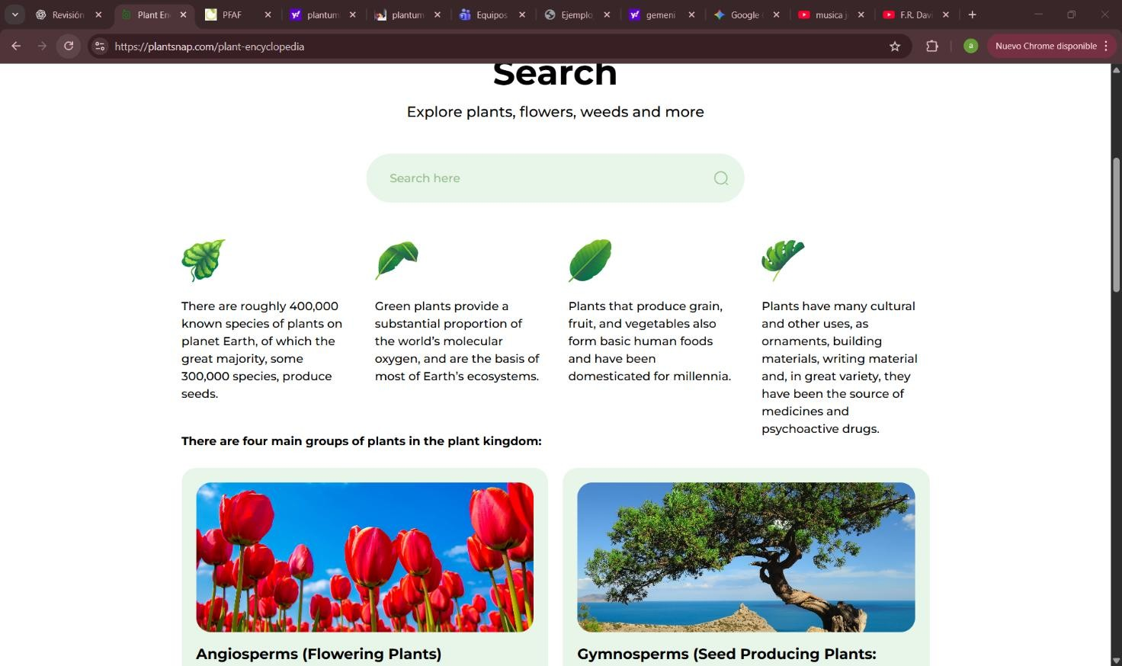

PlantSnap permite identificar plantas mediante fotografía usando inteligencia artificial. Cuenta con una base de datos de más de 600,000 especies y ofrece información general sobre cada planta, incluyendo características, hábitat y cuidados básicos.

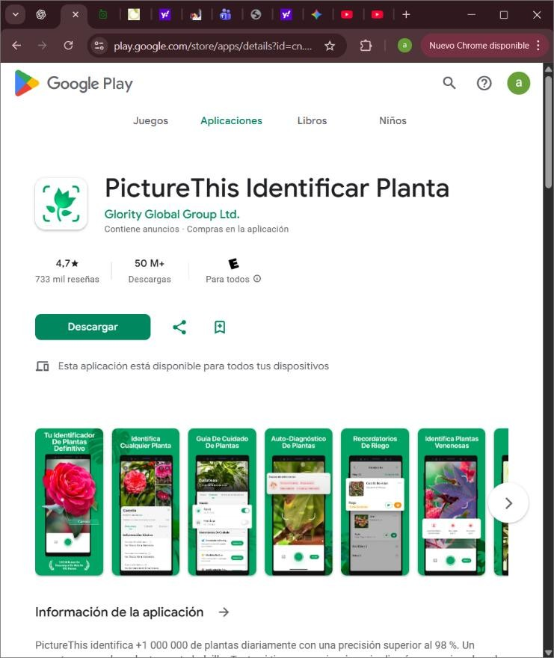
- PictureThis
Tipo: App / Enciclopedia de plantas

PictureThis identifica plantas por foto y brinda información detallada sobre cuidados, enfermedades y toxicidad de plantas. Cuenta con una base de datos amplia y ofrece diagnóstico de problemas de salud en plantas.

- Medicinal Plants & Herbs Guide
Tipo: App enciclopedia de hierbas medicinales
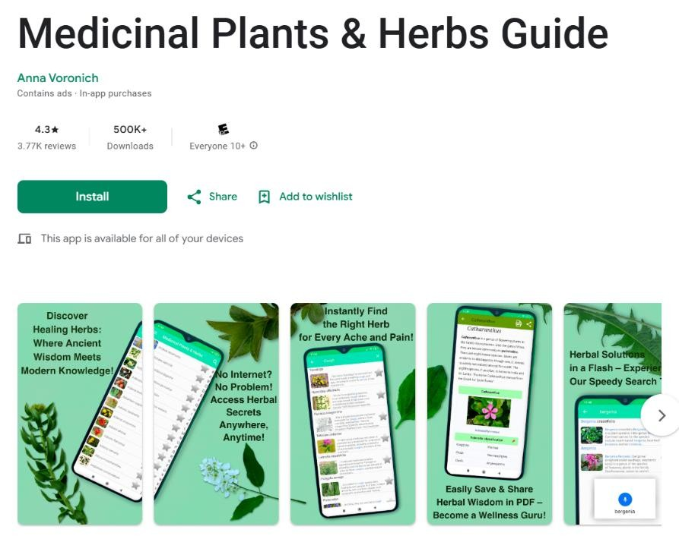

Ofrece información sobre más de 1,500 plantas medicinales, sus propiedades terapéuticas, usos tradicionales y científicos, consejos de cultivo y recolección. Incluye glosario y función de favoritos.

- Medicinal plants & Herbs
Tipo: App diccionario de hierbas y remedios
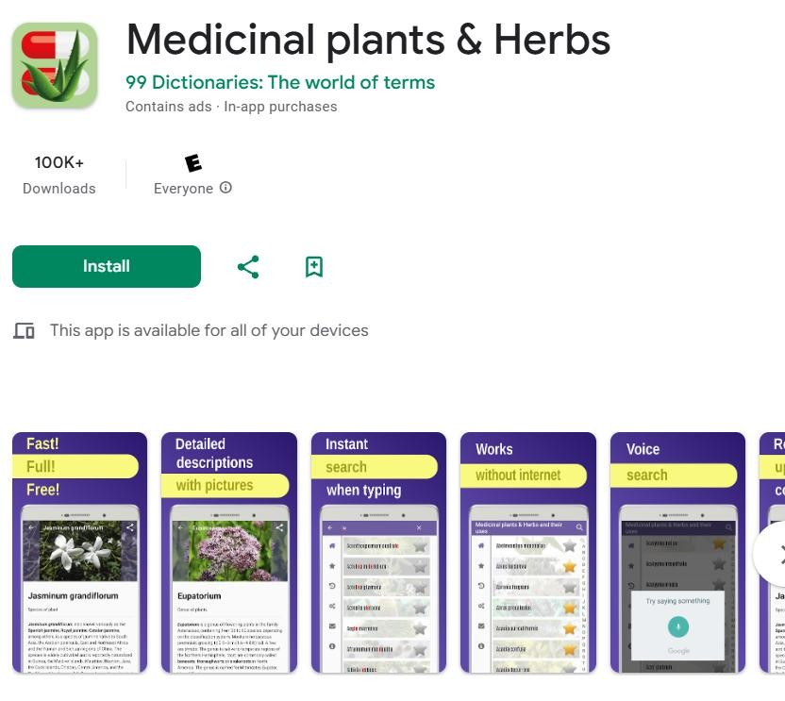

Incluye un extenso catálogo de plantas medicinales y sus usos con contenidos amplios sobre fitoterapia y diferentes formas de preparación. Ofrece información sobre dosis y contraindicaciones.
- Herbal Guide
Tipo: App guía de hierbas (básica)

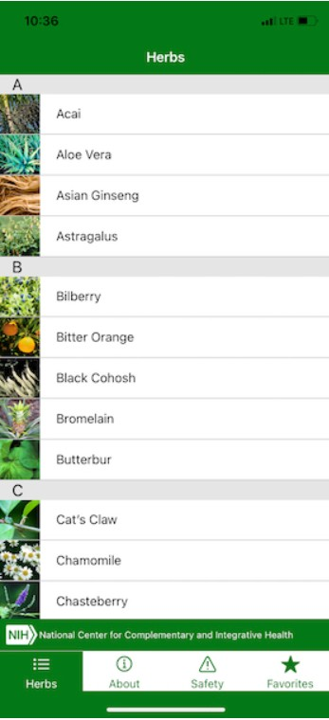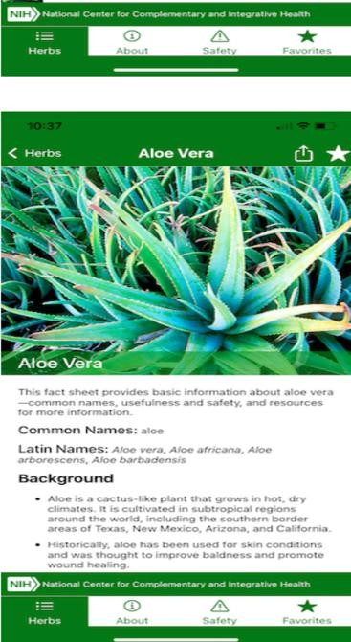

Aplicación dedicada a describir hierbas medicinales, cómo cultivarlas, usarlas y preservar sus propiedades. Incluye funciones de búsqueda y gestión de favoritos.
- HerbList
Tipo: App de referencia científica
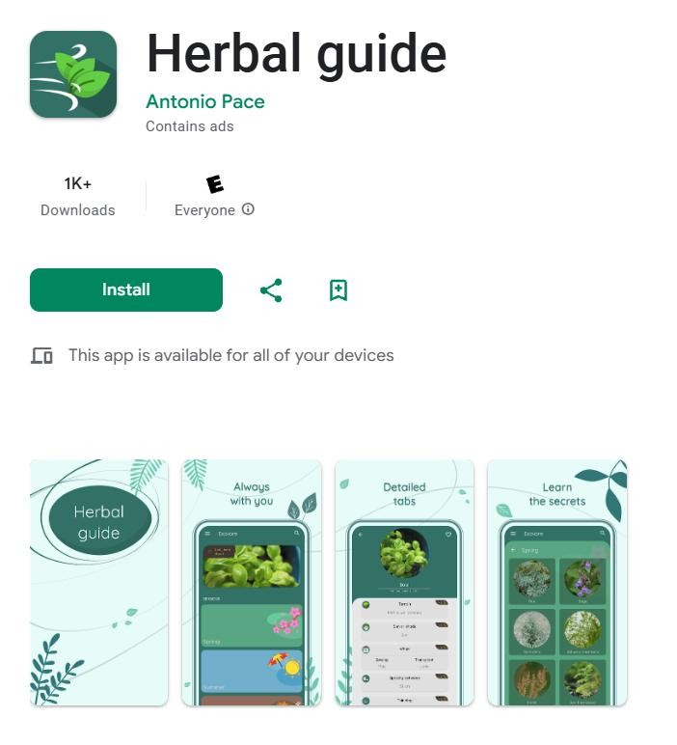

Proporciona resúmenes científicos sobre más de 50 hierbas populares, basados en evidencia científica. Incluye información sobre efectos, seguridad, interacciones y usos medicinales validados.

- Atlas de Plantas Medicinales (Web)
Tipo: Enciclopedia web educativa
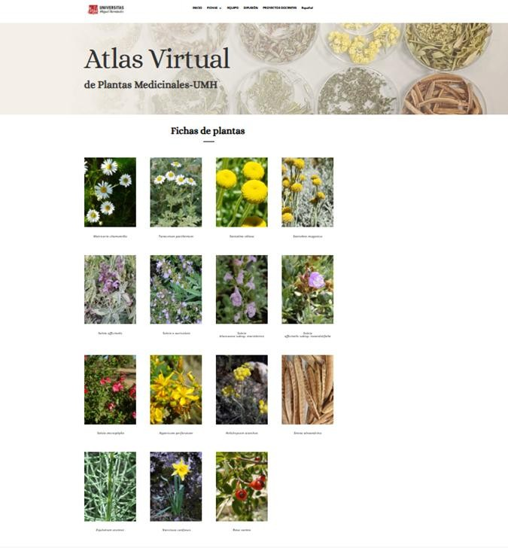

Plataforma web con guías detalladas, fotografías de alta calidad y descripciones completas para aprender sobre plantas medicinales, sus propiedades, cultivo y uso tradicional. Enfoque educativo.

- Wikipedia – Plantas Medicinales
Tipo: Enciclopedia colaborativa
Artículo colaborativo con listado extenso de plantas medicinales, nombres científicos, usos tradicionales, distribución geográfica y bibliografía general. Referencia de dominio público con información variable en calidad, pero ampliamente accesible.

Tabla comparativa de aplicaciones

Página web
Característica PlantNet PictureThis HAMPIYURA
Información de plantas | ✓ | ✓ | ✓ | ✓
Fotos de plantas | ✓ | ✓ | ✓ | ✓
Tutoriales de uso | X | X | ✓ | ✓
Publicaciones de usuarios | X | X | X | ✓
Comentarios de usuarios | X | X | X | ✓
Videos de preparación | X | X | X | ✓
Guardar plantas favoritas | X | ✓ | X | ✓

Conclusiones del Benchmarking
Del análisis de plataformas se identificaron funcionalidades clave que influyeron en el diseño del sistema HAMPIYURA.
- PlantSnap inspiró el uso de imágenes para identificar plantas.
- PictureThis aportó la idea de fichas detalladas de plantas.
- Herbal Guide aportó la organización del catálogo medicinal.
A partir de este análisis se decidió implementar funcionalidades de catálogo, multimedia y comunidad dentro del sistema.

IV. ESCENARIOS DEL SISTEMA

Los escenarios del sistema describen situaciones representativas de interacción entre los usuarios y el sistema HAMPIYURA.

Estos escenarios permiten comprender cómo los usuarios interactúan con la plataforma para cumplir diferentes objetivos, y sirven como base para la definición de requisitos funcionales, casos de uso e historias de usuario.

Cada escenario representa una actividad importante que puede realizar un usuario dentro del sistema.

Tabla de Escenarios del Sistema

ID Escenario Actor Descripción
E-01 | Registro de usuario | Visitante | Un visitante crea una cuenta en el sistema ingresando sus datos personales para poder acceder a las funcionalidades de la plataforma.
E-02 | Gestión del perfil de usuario | Usuario | Un usuario accede a su perfil para visualizar y actualizar su información personal dentro de la plataforma.
E-03 | Consulta del catálogo de plantas | Usuario | El usuario navega por el catálogo de plantas medicinales disponibles para conocer sus características y propiedades.
E-04 | Publicación de planta medicinal | Usuario | El usuario publica información sobre una planta medicinal, incluyendo descripción, propiedades y formas de uso.
E-05 | Búsqueda de plantas medicinales | Usuario | El usuario utiliza el sistema de búsqueda para encontrar plantas medicinales según su nombre, categoría o enfermedad.
E-06 | Comentarios en publicaciones | Usuario | El usuario escribe comentarios en publicaciones de  plantas para compartir experiencias o información adicional.
E-07 | Valoración de plantas medicinales | Usuario | El usuario califica una planta medicinal utilizando un sistema de puntuación para indicar su utilidad o efectividad.
E-08 | Reporte de contenido incorrecto | Usuario | El usuario reporta contenido incorrecto o inapropiado dentro de una publicación de plantas medicinales.
E-09 | Moderación de contenido | Administrador | El administrador revisa contenido reportado por los usuarios y decide aprobarlo o eliminarlo según corresponda.
E-10 | Administración del sistema | Administrador | El administrador gestiona usuarios, publicaciones y configuraciones generales del sistema.
E-11 | Consulta de contenido educativo | Usuario | El usuario accede a artículos educativos sobre plantas medicinales para ampliar sus conocimientos sobre fitoterapia.
E-12 | Gestión de seguridad del sistema | Sistema / Usuario | El sistema valida credenciales de acceso y protege la información de los usuarios mediante mecanismos de seguridad.
E-13 | Recepción de notificaciones | Usuario | El usuario recibe notificaciones del sistema sobre nuevas publicaciones, comentarios o actualizaciones relevantes.

Los escenarios definidos permiten comprender las principales interacciones entre los usuarios y el sistema HAMPIYURA, y sirven como base para la definición de los casos de uso, historias de usuario y requisitos funcionales documentados en las secciones posteriores.

V. SPRINT POR MODULO PARA LA GESTION DEL PROYECTO

Sprint 01 – Gestión de Usuarios
Sprint Planning

Elemento Descripción
Sprint | Sprint 01
Módulo | M-01 Gestión de Usuarios
Objetivo | Implementar las funcionalidades básicas de registro y autenticación de usuarios
Duración | 1 semana
Participantes | Equipo de desarrollo, analista de requisitos
Inicio | Semana 1
Fin | Semana 2

Sprint Backlog

ID Tarea Descripción Responsable
SB-  01 | Diseño formulario registro | Crear interfaz para registro de usuario | Frontend
SB-  02 | Validación de datos | Verificar correo y contraseña | Backend
SB-  03 | Autenticación | Implementar login de usuario | Backend
SB-  04 | Recuperación contraseña | Sistema para restablecer contraseña | Backend
SB-  05 | Pruebas de registro | Verificación funcional del registro | QA

Historias de Usuario

HU-01 Registro de usuario Como visitante quiero registrarme en la plataforma para poder acceder a las funcionalidades del sistema.

Criterios de aceptación • El usuario debe ingresar correo válido
- La contraseña debe tener mínimo 8 caracteres
- El sistema debe confirmar el registro correctamente

HU-02 Inicio de sesión Como usuario registrado quiero iniciar sesión en la plataforma para acceder a mi cuenta. Criterios de aceptación
- El sistema debe validar credenciales
- Debe mostrar error si son incorrectas
- Debe permitir acceso si son correctas

Diagrama de Casos de Uso
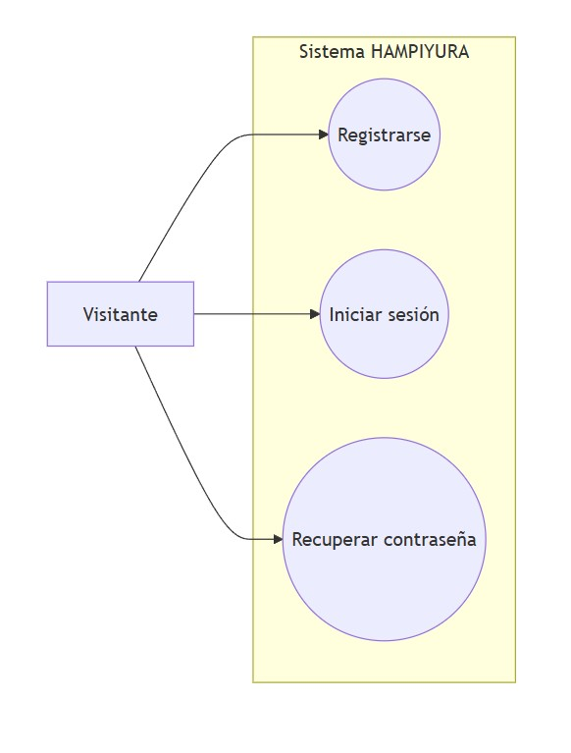

Caso de Uso
CU-01 Registro de Usuario
Actor: Visitante Flujo principal:
- El visitante accede al formulario de registro
- Ingresa nombre, correo y contraseña
- El sistema valida los datos
- El sistema crea la cuenta
- El usuario recibe confirmación
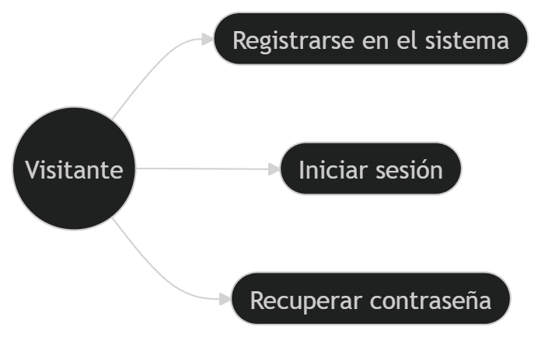

Diagrama de Secuencia

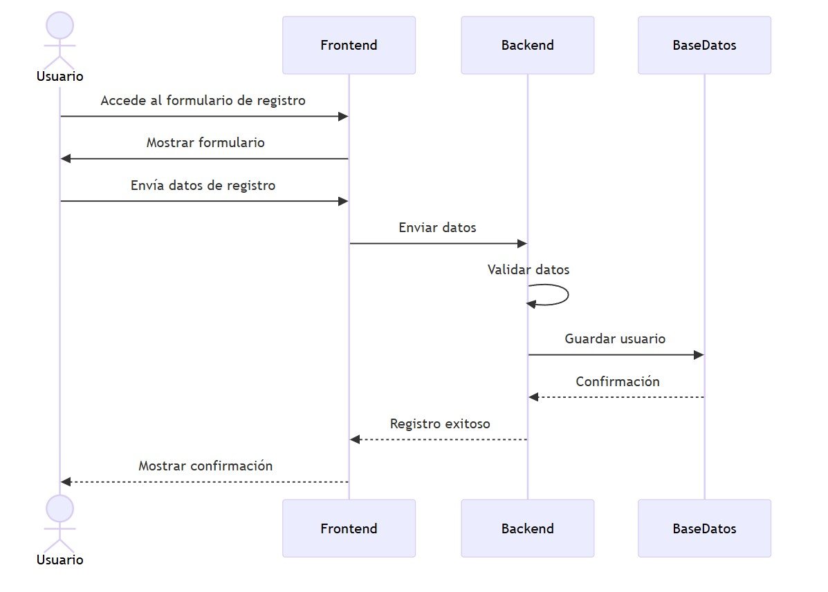

Pasos del Proceso
Paso Actor Acción Descripción
1 | Usuario | Acceder a registro | El usuario abre la página de registro de la plataforma.
2 | Frontend | Mostrar formulario | El sistema muestra campos de nombre, correo y contraseña.
3 | Usuario | Completar datos | El usuario ingresa su información y envía el formulario.
4 | Backend | Validar y guardar | El sistema valida datos y crea el  usuario en la base de datos.
5 | Sistema | Confirmar registro | Se envía confirmación de registro al usuario.

Diagrama de Estados
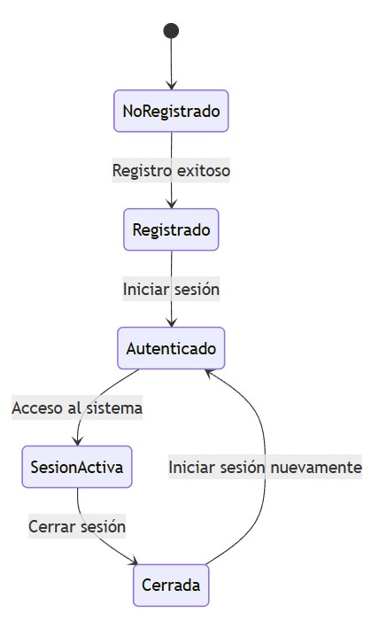

Prototipo del Sprint
Pantallas desarrolladas:
  - Formulario de registro
  - Pantalla de login
  - Recuperación de contraseña
(Insertar wireframes o capturas de interfaz)

Sprint Review
Requisito Estado
RF-01 Registro usuario | Completado
RF-02 Inicio de sesión | Completado
RF-03 Recuperar contraseña | Completado
Avance del sprint: 100%

Sprint Retrospectiva
Aspectos positivos
  - Requisitos claros
  - Desarrollo dentro del tiempo estimado
Aspectos a mejorar
  - Mejor organización del backlog
Acciones futuras
  - Mejor planificación de pruebas

Sprint 02 – Perfil de Usuario
Sprint Planning

Elemento Descripción
Sprint | Sprint 02
Módulo | M-02 Perfil de Usuario
Objetivo | Implementar la gestión del perfil del usuario permitiendo visualizar, editar información personal y cambiar contraseña
Duración | 1 semana
Participantes | Equipo de desarrollo, analista de requisitos
Inicio | Semana 3
Fin | Semana 4

Sprint Backlog
ID Tarea Descripción Responsable
SB-06 | Diseño interfaz perfil | Crear interfaz para visualizar perfil | Frontend
SB-07 | Edición de perfil | Implementar actualización de datos personales | Backend
SB-08 | Subir foto de perfil | Permitir cargar imagen de perfil | Backend
SB-09 | Cambio de contraseña | Implementar funcionalidad para cambiar contraseña | Backend

Historias de Usuario

HU-03 Visualización de perfil Como usuario registrado quiero visualizar mi perfil para conocer mis datos registrados en la plataforma. Criterios de aceptación
- El sistema muestra nombre, correo y foto de perfil
- La información se obtiene desde la base de datos
- La interfaz muestra los datos correctamente

HU-04 Edición de perfil Como usuario registrado quiero editar mis datos personales para mantener actualizada mi información. Criterios de aceptación
- El usuario puede modificar nombre y foto
- Los cambios se guardan en la base de datos
- El sistema confirma actualización exitosa

Diagrama de Casos de Uso

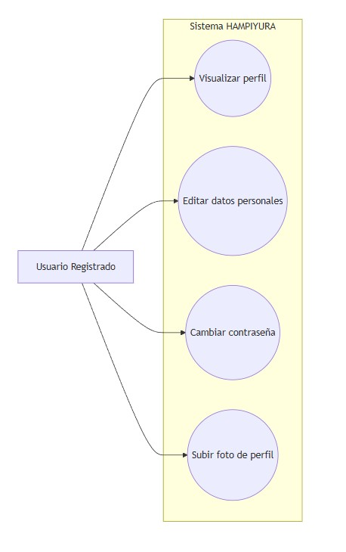
Caso de Uso
CU-02 Editar Perfil de Usuario Actor: Usuario registrado Flujo principal:
- Usuario accede a la sección perfil
- El sistema muestra información actual del usuario
- El usuario modifica sus datos
- El sistema valida información ingresada
- El sistema guarda cambios en la base de datos
- El sistema confirma actualización

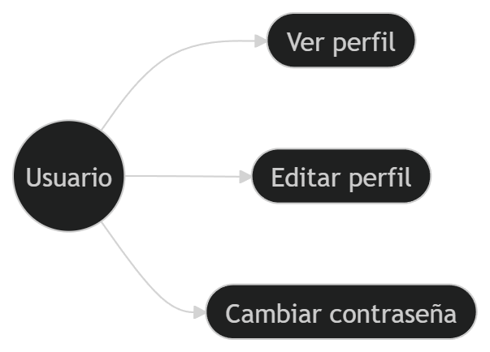

Diagrama de Secuencia

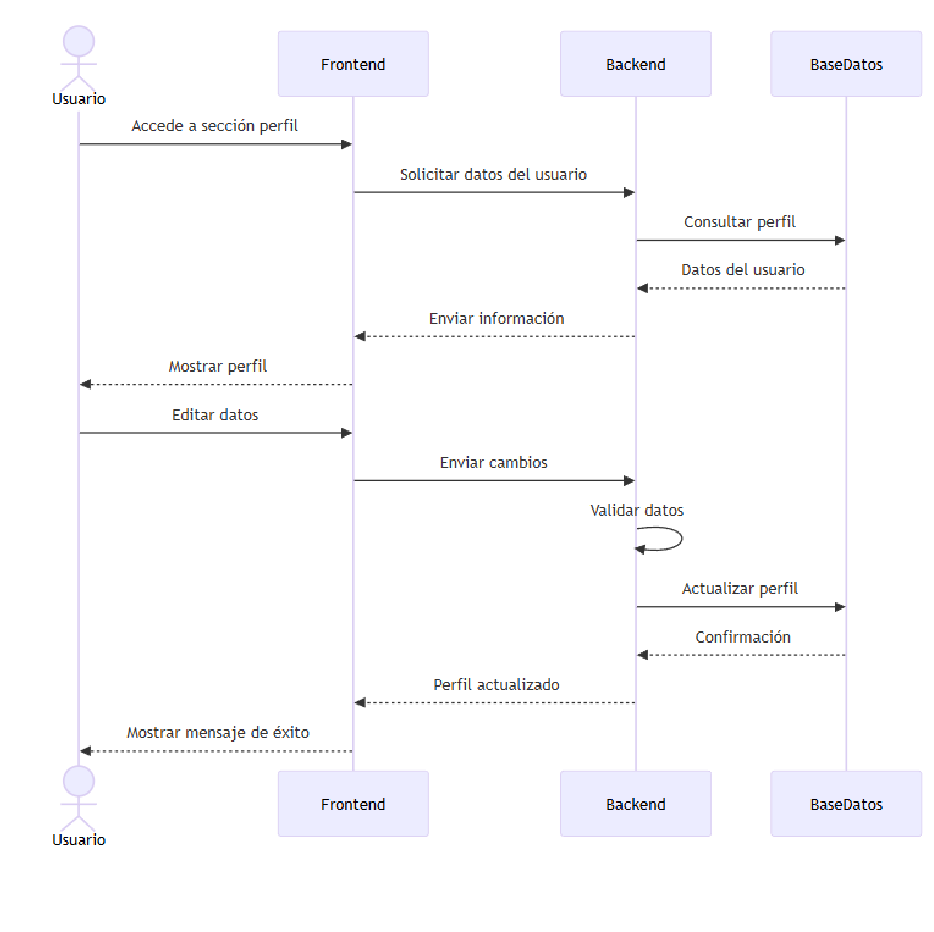

Pasos del Proceso

Paso Actor Acción Descripción
1 | Usuario | Abrir perfil | El usuario accede a la sección de perfil.
2 | Sistema | Cargar datos | El sistema obtiene los datos del perfil desde la base de datos.
3 | Usuario | Editar información | El usuario modifica datos personales o foto.
4 | Backend | Guardar cambios | El sistema actualiza los datos del usuario.
5 | Sistema | Confirmar actualización | Se muestra mensaje de perfil actualizado.

Diagrama de Estados

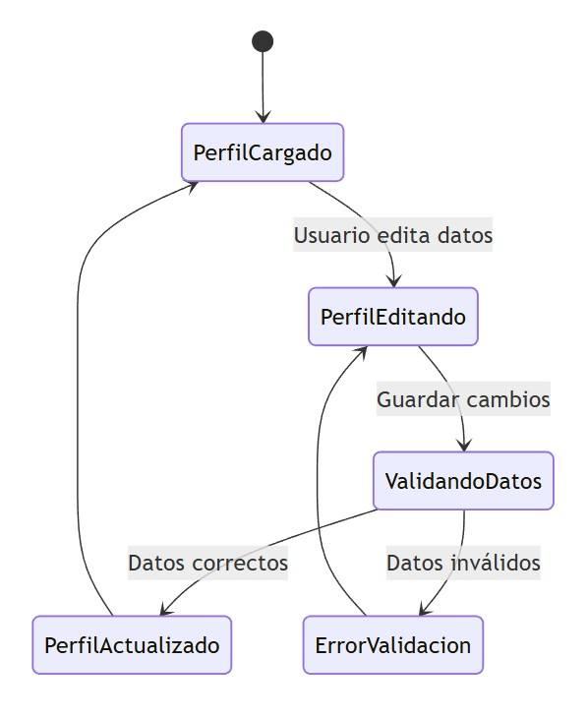
Prototipo del Sprint
Pantallas desarrolladas:
  - Pantalla de perfil de usuario
  - Pantalla de edición de perfil
  - Pantalla de cambio de contraseña
(Insertar wireframes o capturas de interfaz)

Sprint Review
Requisito Estado
RF-04 Ver perfil | Completado
RF-05 Editar perfil | Completado
RF-06 Cambiar contraseña | Completado

Sprint Retrospectiva
Aspectos positivos
  - Desarrollo del módulo sin errores críticos
  - Buena coordinación del equipo
Aspectos a mejorar
  - Optimizar validación de datos
Acciones futuras
  - Mejorar pruebas de seguridad en edición de datos

Sprint 03 – Catálogo de Plantas
Sprint Planning

Elemento Descripción
Sprint | Sprint 03
Módulo | M-03 Catálogo de Plantas
Objetivo | Implementar el catálogo de plantas medicinales permitiendo visualizar información detallada de cada planta
Duración | 1 semana
Participantes | Equipo de desarrollo, analista de requisitos
Inicio | Semana 5
Fin | Semana 6

Sprint Backlog
ID Tarea Descripción Responsable
SB-11 | Diseño catálogo | Crear interfaz del catálogo de plantas | Frontend
SB-12 | Base de datos de plantas | Crear estructura para almacenar plantas medicinales | Backend
SB-13 | Visualización de plantas | Implementar listado de plantas en el sistema | Backend
SB-14 | Ficha de planta | Mostrar información detallada de cada planta | Backend

Historias de Usuario

HU-05 Explorar catálogo de plantas Como usuario quiero visualizar el catálogo de plantas medicinales para conocer las plantas disponibles en la plataforma. Criterios de aceptación
- El sistema muestra una lista de plantas medicinales
- Cada planta muestra nombre e imagen
- El catálogo se carga correctamente desde la base de datos
HU-06 Visualizar ficha de planta Como usuario quiero acceder a la ficha de una planta medicinal para conocer sus propiedades y usos terapéuticos. Criterios de aceptación • El sistema muestra nombre de la planta
- Se muestran propiedades medicinales
- Se muestra descripción detallada de la planta

Diagrama de Casos de Uso

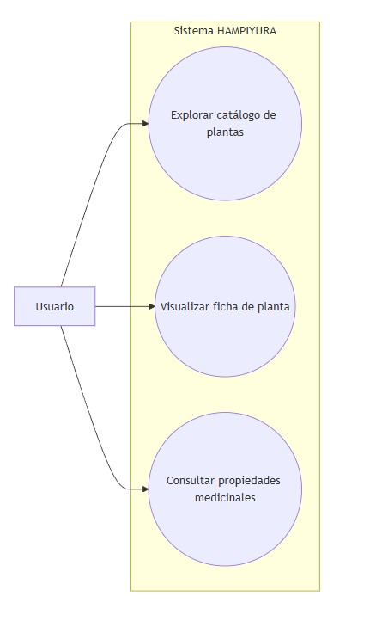
Caso de Uso
CU-03 Consultar planta medicinal Actor: Usuario Flujo principal:
- El usuario accede al catálogo de plantas
- El sistema muestra el listado de plantas disponibles
- El usuario selecciona una planta
- El sistema muestra la ficha detallada de la planta
- El usuario consulta información medicinal

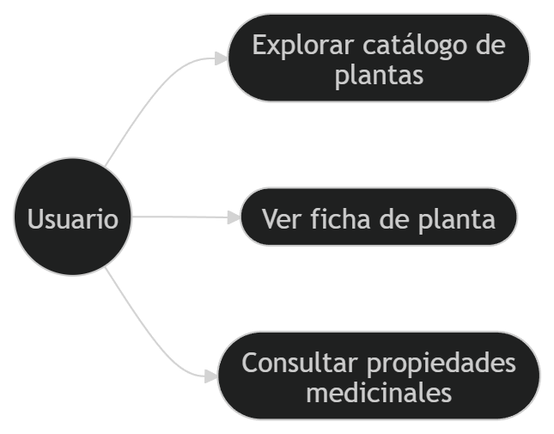

Diagrama de Secuencia

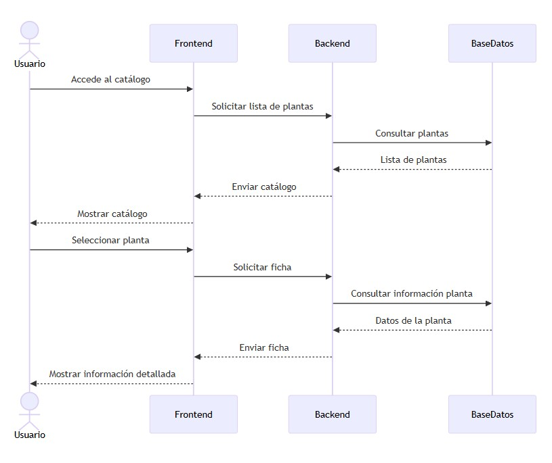

Pasos del Proceso
Paso Actor Acción Descripción
1 | Usuario | Acceder catálogo | El usuario entra al catálogo de plantas.
2 | Sistema | Cargar lista | El sistema consulta las plantas en la base de datos.
3 | Sistema | Mostrar catálogo | Se muestran tarjetas con información básica de cada planta.
4 | Usuario | Seleccionar planta | El usuario hace clic en una planta.
5 | Sistema | Mostrar ficha | El sistema muestra la ficha detallada de la planta.

Diagrama de Estados

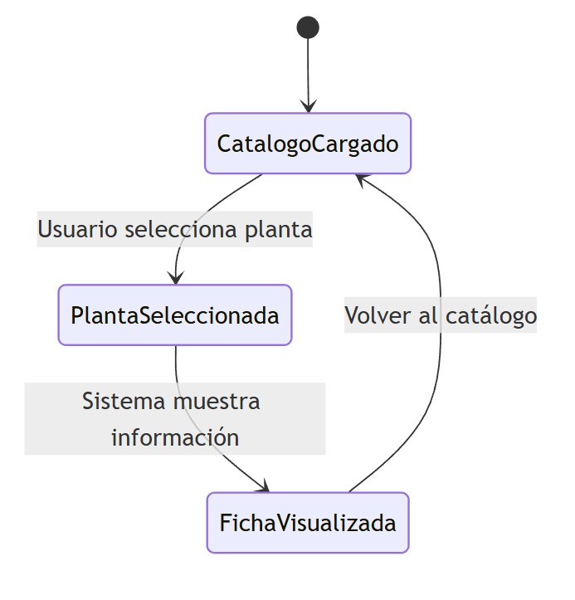

Prototipo del Sprint
Pantallas desarrolladas:
  - Pantalla del catálogo de plantas
  - Tarjetas de plantas medicinales
  - Pantalla de ficha de planta
(Insertar wireframes o capturas de interfaz)

Sprint Review
Requisito Estado
RF-07 Ver catálogo de plantas | Completado
RF-08 Ver ficha de planta | Completado
RF-09 Consultar propiedades medicinales | Completado

Sprint Retrospectiva
Aspectos positivos
  - Implementación correcta del catálogo
  - Buena organización de datos en base de datos
Aspectos a mejorar
  - Optimizar carga de imágenes del catálogo
Acciones futuras
  - Implementar filtros de búsqueda en el catálogo

Sprint 04 – Publicación de Plantas
Sprint Planning

Elemento Descripción
Sprint | Sprint 04
Módulo | M-04 Publicación de Plantas
Objetivo | Permitir a los usuarios publicar nuevas plantas medicinales con información e imágenes
Duración | 1 semana
Participantes | Equipo de desarrollo, analista de requisitos
Inicio | Semana 7
Fin | Semana 8

Sprint Backlog

ID Tarea Descripción Responsable
SB-16 | Diseño formulario publicación | Crear interfaz para publicar plantas | Frontend
SB-17 | Registro de plantas | Implementar almacenamiento de plantas en BD | Backend
SB-18 | Subida de imágenes | Permitir cargar imagen de la planta | Backend
SB-19 | Validación de información | Verificar datos ingresados | Backend
Historias de Usuario

HU-07 Publicar planta medicinal Como usuario registrado quiero publicar información sobre una planta medicinal para compartir conocimientos con otros usuarios. Criterios de aceptación
- El usuario puede ingresar nombre de la planta
- El usuario puede agregar descripción
- El usuario puede subir imagen de la planta
- El sistema guarda la información correctamente
HU-08 Editar publicación de planta Como usuario quiero modificar una publicación de planta medicinal para corregir o actualizar información. Criterios de aceptación
- El usuario puede modificar datos de la planta
- El sistema actualiza la información en la base de datos
- El sistema confirma actualización exitosa

Diagrama de Casos de Uso

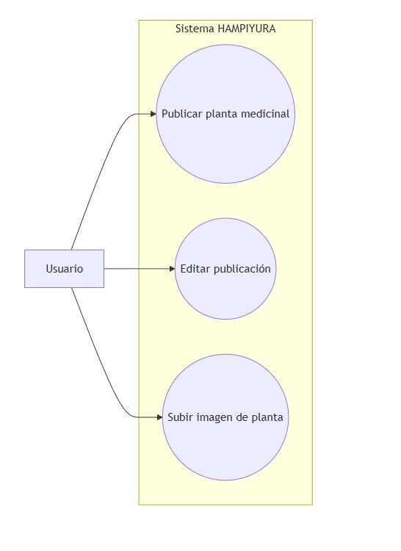

Caso de Uso
CU-04 Publicar planta medicinal Actor: Usuario Flujo principal:
- Usuario accede al formulario de publicación
- El sistema muestra campos de registro
- Usuario ingresa nombre, descripción e imagen
- El sistema valida información
- El sistema guarda la planta en la base de datos
- El sistema confirma publicación

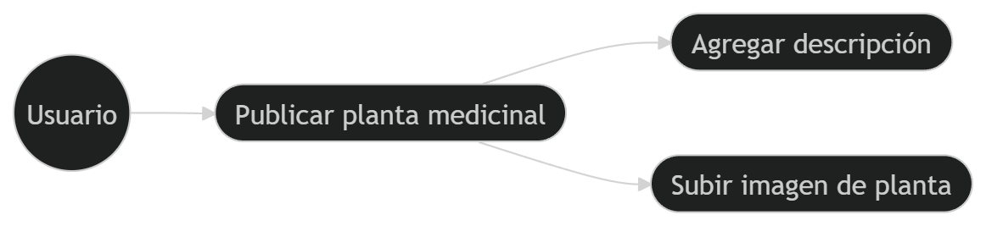

Diagrama de Secuencia

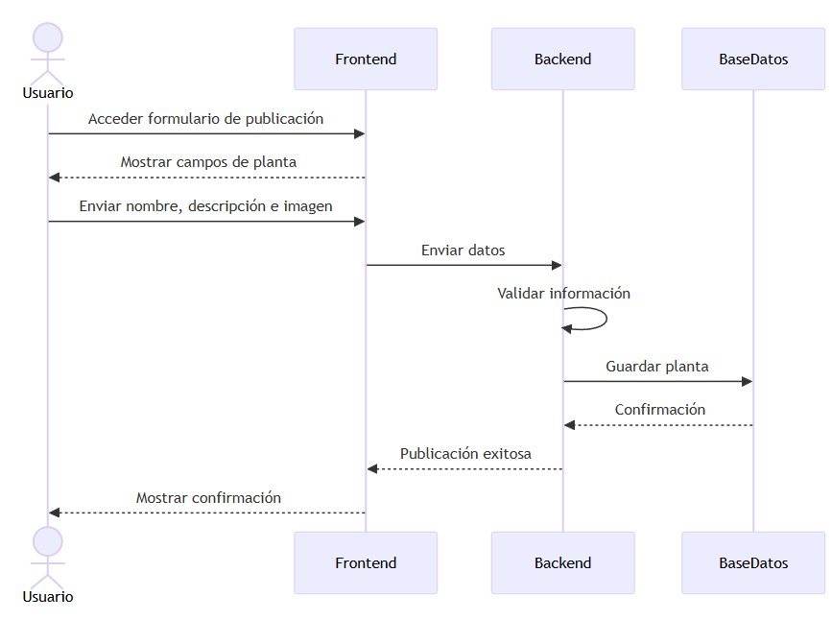

Pasos del Proceso
Paso Actor Acción Descripción
1 | Usuario | Abrir publicación | El usuario accede al formulario para publicar planta.
2 | Frontend | Mostrar formulario | Se muestran campos para nombre, descripción e imagen.
3 | Usuario | Ingresar datos | El usuario llena la información de la planta.
4 | Backend | Guardar publicación | El sistema almacena la planta en la base de datos.
5 | Sistema | Confirmar publicación | Se muestra mensaje indicando  publicación exitosa.

Diagrama de Estados
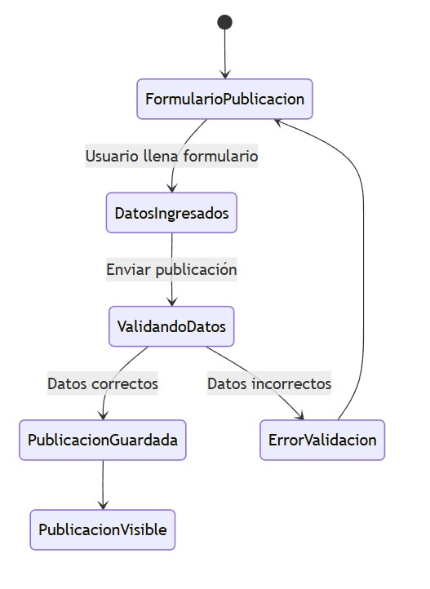

Prototipo del Sprint
Pantallas desarrolladas:
  - Formulario de publicación de plantas
  - Pantalla de carga de imagen
  - Pantalla de confirmación de publicación
(Insertar wireframes o capturas de interfaz)
Sprint Review
Requisito Estado
RF-10 Publicar planta | Completado
RF-11 Editar planta | Completado
RF-12 Subir imagen | Completado

Sprint Retrospectiva
Aspectos positivos
  - Publicación de plantas implementada correctamente
  - Interfaz clara para el usuario
Aspectos a mejorar
  - Optimizar subida de imágenes
Acciones futuras
  - Implementar moderación de publicaciones

Sprint 05 – Búsqueda de Plantas
Sprint Planning
Elemento Descripción
Sprint | Sprint 05
Módulo | M-05 Búsqueda
Objetivo | Implementar sistema de búsqueda de plantas medicinales por nombre, propiedad o enfermedad
Duración | 1 semana
Participantes | Equipo de desarrollo, analista de requisitos
Inicio | Semana 9
Fin | Semana 10

Sprint Backlog
ID Tarea Descripción Responsable
SB-21 | Diseño buscador | Crear interfaz de búsqueda | Frontend
SB-22 | Motor de búsqueda | Implementar consulta de plantas | Backend
SB-23 | Filtros de búsqueda | Permitir búsqueda por categoría | Backend
SB-24 | Resultados de búsqueda | Mostrar plantas encontradas | Backend
SB-25 | Pruebas del buscador | Validar funcionamiento del módulo | QA

Historias de Usuario

HU-09 Buscar planta medicinal Como usuario quiero buscar una planta medicinal por su nombre para encontrar información rápidamente. Criterios de aceptación
- El usuario puede escribir el nombre de la planta
- El sistema muestra resultados relacionados
- El sistema muestra plantas encontradas
HU-10 Buscar planta por enfermedad Como usuario quiero buscar plantas medicinales según una enfermedad para encontrar posibles tratamientos naturales.
Criterios de aceptación
- El sistema permite búsqueda por enfermedad
- Se muestran plantas relacionadas
- El sistema muestra resultados ordenados

Diagrama de Casos de Uso
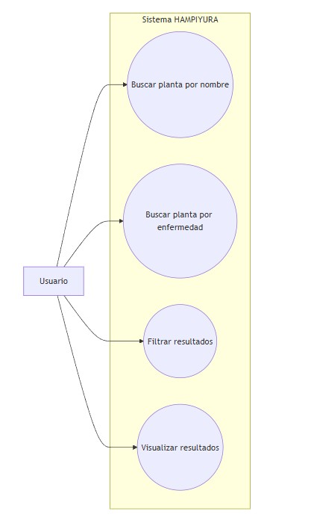

Caso de Uso
CU-05 Buscar planta medicinal Actor: Usuario Flujo principal:
- Usuario ingresa palabra en buscador
- El sistema recibe consulta
- El sistema consulta base de datos
- El sistema encuentra coincidencias
- El sistema muestra resultados al usuario

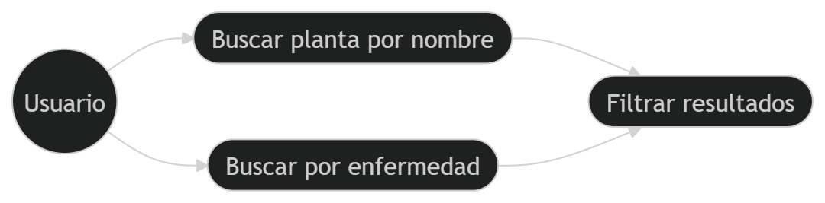

Diagrama de Secuencia

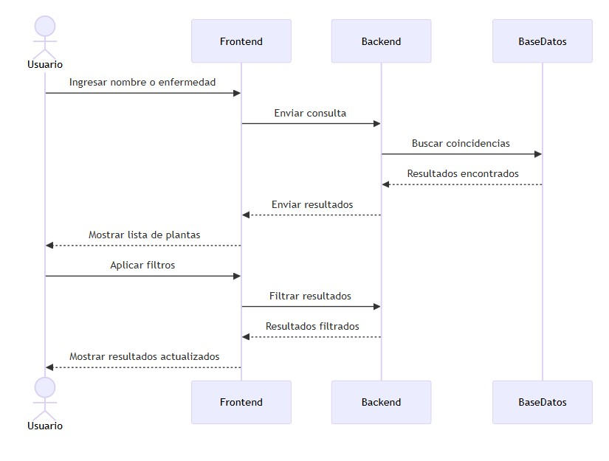

Pasos del Proceso
Paso Actor Acción Descripción
1 | Usuario | Ingresar búsqueda | El usuario escribe el nombre de una planta.
2 | Frontend | Enviar consulta | El sistema envía la búsqueda al servidor.
3 | Backend | Procesar consulta | El servidor busca coincidencias en la base de datos.
4 | Sistema | Generar resultados | Se generan resultados de plantas relacionadas.
5 | Sistema | Mostrar resultados | Se presentan los resultados al usuario.

Diagrama de Estados

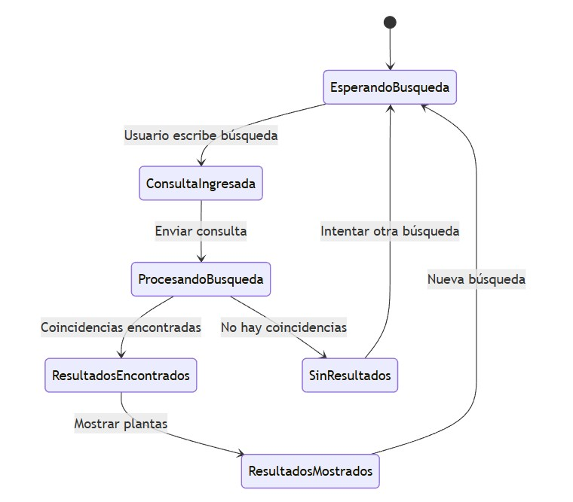

Prototipo del Sprint
Pantallas desarrolladas:
  - Barra de búsqueda
  - Página de resultados
  - Filtros de búsqueda
(Insertar wireframes o capturas de interfaz)

Sprint Review
Requisito Estado
RF-13 Buscar planta | Completado
RF-14 Filtrar resultados | Completado
RF-15 Mostrar resultados | Completado

Sprint Retrospectiva
Aspectos positivos
  - Búsqueda rápida y funcional
  - Resultados correctos desde base de datos
Aspectos a mejorar
  - Mejorar relevancia de resultados Acciones futuras
  - Implementar búsqueda avanzada

Sprint 06 – Comentarios
Sprint Planning
Elemento Descripción
Sprint | Sprint 06
Módulo | M-06 Comentarios
Objetivo | Permitir a los usuarios comentar publicaciones de plantas medicinales
Duración | 1 semana
Participantes | Equipo de desarrollo, analista de requisitos
Inicio | Semana 11
Fin | Semana 12

Sprint Backlog
ID Tarea Descripción Responsable
SB-26 | Diseño interfaz comentarios | Crear sección para mostrar comentarios | Frontend
SB-27 | Registro de comentarios | Permitir guardar comentarios en la base de datos | Backend
SB-28 | Visualización de comentarios | Mostrar comentarios en cada publicación | Backend
SB-29 | Eliminación de comentarios | Permitir borrar comentarios inapropiados | Backend

Historias de Usuario

HU-11 Escribir comentario Como usuario quiero escribir comentarios en una publicación de planta medicinal para compartir experiencias o información. Criterios de aceptación
- El usuario puede escribir un comentario
- El sistema guarda el comentario correctamente
- El comentario aparece en la publicación
HU-12 Visualizar comentarios Como usuario quiero ver comentarios de otros usuarios para conocer experiencias sobre la planta.
Criterios de aceptación
- El sistema muestra comentarios asociados a la publicación
- Los comentarios muestran autor y fecha
- Los comentarios aparecen ordenados correctamente

Diagrama de Casos de Uso
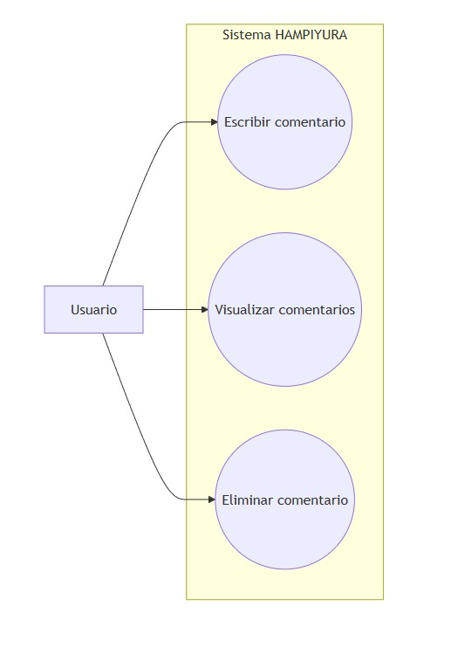

Caso de Uso
CU-06 Comentar publicación Actor: Usuario Flujo principal:
- Usuario accede a una publicación de planta
- El sistema muestra comentarios existentes
- Usuario escribe un comentario
- El sistema valida el contenido
- El sistema guarda el comentario
- El sistema muestra el comentario publicado

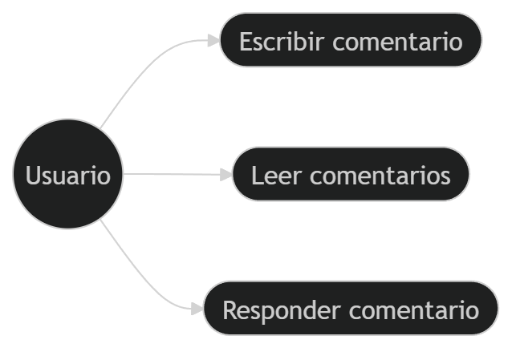

Diagrama de Secuencia

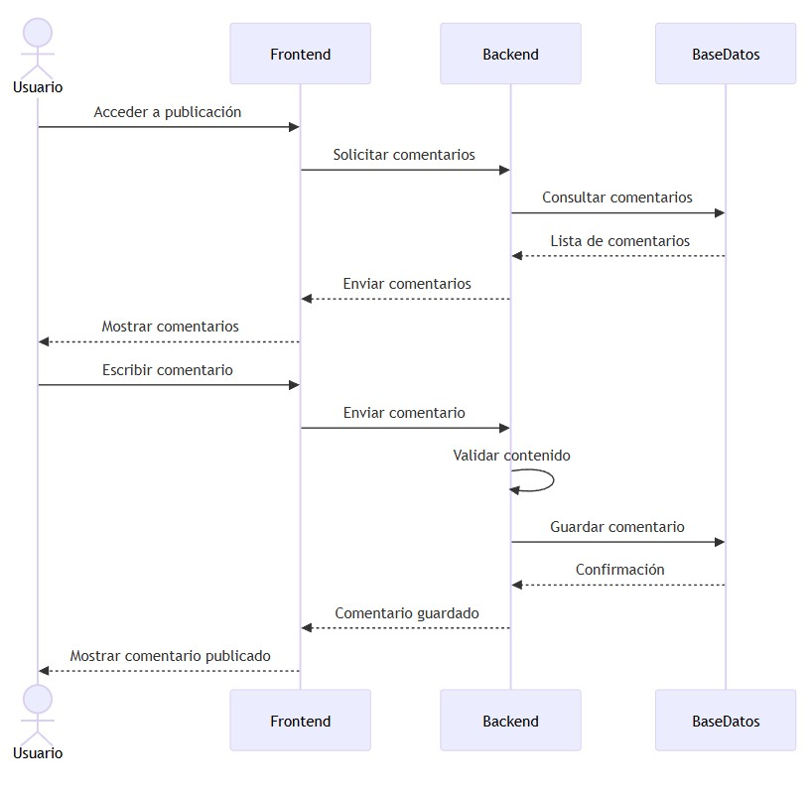

Pasos del Proceso
Paso Actor Acción Descripción
1 | Usuario | Abrir comentarios | El usuario entra a la sección de comentarios.
2 | Sistema | Cargar comentarios | El sistema obtiene comentarios de la base de datos.
3 | Usuario | Escribir comentario | El usuario redacta un comentario.
4 | Backend | Guardar comentario | El comentario se almacena en la base de datos.
5 | Sistema | Mostrar comentario | El comentario aparece en la publicación.

Diagrama de Estados

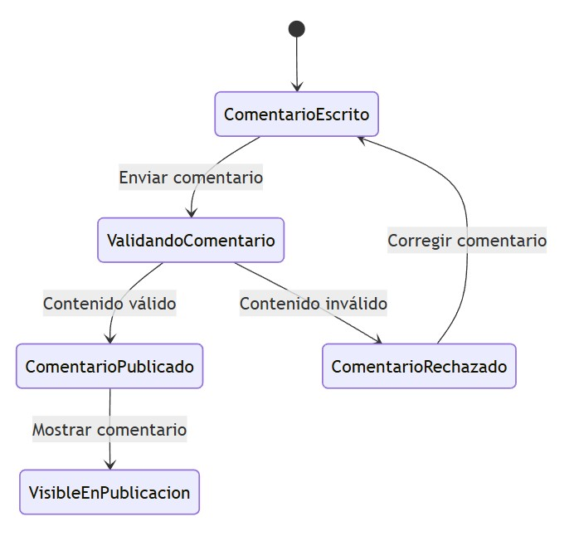

Prototipo del Sprint
Pantallas desarrolladas:
  - Sección de comentarios
  - Formulario para escribir comentario
  - Lista de comentarios
(Insertar wireframes o capturas de interfaz)

Sprint Review
Requisito Estado
RF-16 Publicar comentario | Completado
RF-17 Ver comentarios | Completado
RF-18 Eliminar comentario | Completado
Sprint Retrospectiva
Aspectos positivos
  - Comentarios integrados correctamente en publicaciones
  - Interfaz simple y clara
Aspectos a mejorar
  - Implementar filtros de moderación
Acciones futuras
  - Agregar notificaciones por nuevos comentarios

Sprint 07 – Valoraciones
Sprint Planning
Elemento Descripción
Sprint | Sprint 07
Módulo | M-07 Valoraciones
Objetivo | Permitir a los usuarios valorar plantas medicinales mediante un sistema de puntuación
Duración | 1 semana
Participantes | Equipo de desarrollo, analista de requisitos
Inicio | Semana 13
Fin | Semana 14

Sprint Backlog
ID Tarea Descripción Responsable
SB-31 | Diseño sistema de estrellas | Crear interfaz de valoración | Frontend
SB-32 | Registro de valoraciones | Guardar puntuaciones en base de datos | Backend
SB-33 | Cálculo de promedio | Calcular valoración promedio | Backend
SB-34 | Visualización de valoraciones | Mostrar puntuaciones en publicaciones | Backend
Historias de Usuario
HU-13 Valorar planta medicinal Como usuario  quiero valorar una planta medicinal para indicar la efectividad de sus propiedades.  Criterios de aceptación  - El usuario puede seleccionar puntuación  - El sistema guarda valoración  - El sistema actualiza promedio de valoraciones | HU-14 Ver valoración de planta  Como usuario quiero ver la valoración de una planta medicinal para conocer la opinión de otros usuarios.  Criterios de aceptación  - El sistema muestra puntuación promedio  - El sistema muestra número de valoracionesLa información aparece junto a la planta

Diagrama de Secuencia

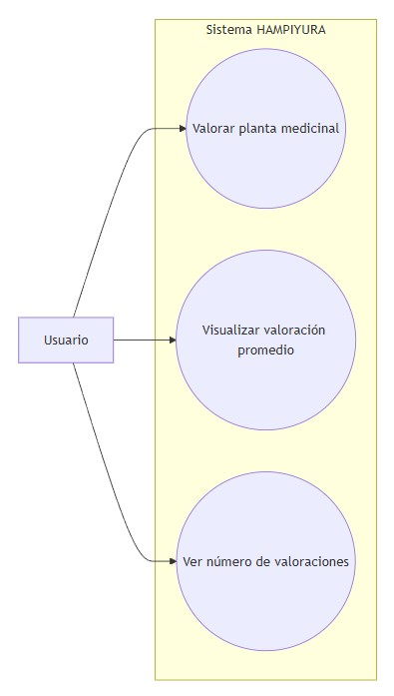
Caso de Uso
CU-07 Valorar planta medicinal Actor: Usuario Flujo principal:
- Usuario accede a una planta medicinal
- El sistema muestra sistema de valoración
- Usuario selecciona puntuación
- El sistema registra valoración
- El sistema actualiza promedio de valoraciones

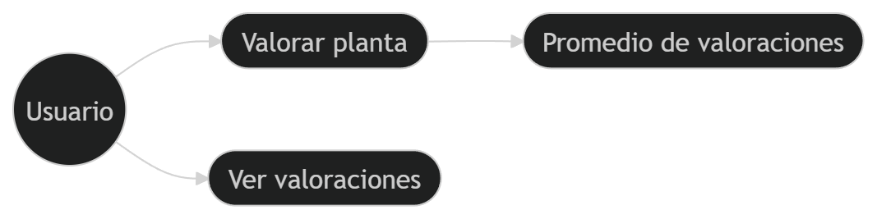

Diagrama de Secuencia

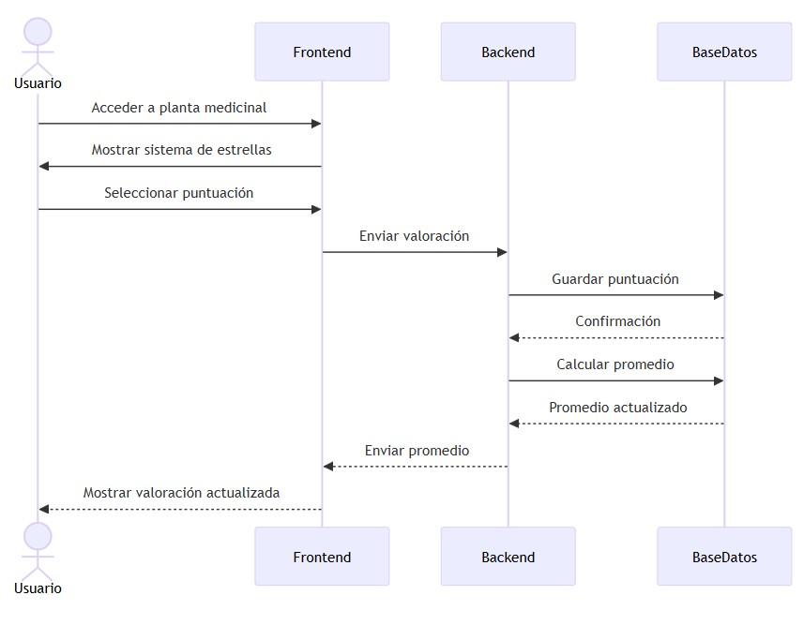

Pasos del Proceso
Paso Actor Acción Descripción
1 | Usuario | Seleccionar planta | El usuario accede a una planta.
2 | Sistema | Mostrar valoración | Se muestra sistema de estrellas.
3 | Usuario | Elegir puntuación | El usuario selecciona valoración.
4 | Backend | Registrar valoración | El sistema guarda la puntuación.
5 | Sistema | Actualizar promedio | Se recalcula el promedio de valoraciones.

Diagrama de Estados

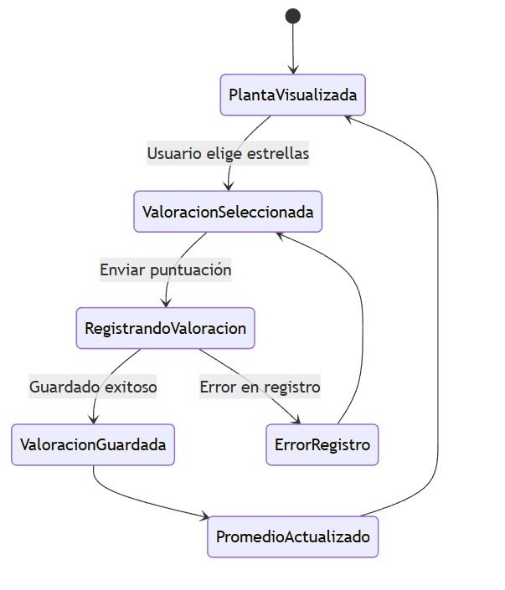

Prototipo del Sprint
Pantallas desarrolladas:
  - Sistema de estrellas
  - Visualización de puntuación promedio
  - Contador de valoraciones
(Insertar wireframes o capturas de interfaz)

Sprint Review
Requisito Estado
RF-19 Valorar planta | Completado
RF-20 Ver valoraciones | Completado
RF-21 Calcular promedio | Completado
Sprint Retrospectiva
Aspectos positivos
  - Valoraciones implementadas correctamente
  - Sistema de promedio funcionando correctamente
Aspectos a mejorar
  - Evitar valoraciones duplicadas
Acciones futuras
  - Implementar ranking de plantas mejor valoradas

Sprint 08 – Reportes
Sprint Planning

Elemento Descripción
Sprint | Sprint 08
Módulo | M-08 Reportes
Objetivo | Permitir a los usuarios reportar contenido incorrecto o inapropiado
Duración | 1 semana
Participantes | Equipo de desarrollo, analista de requisitos
Inicio | Semana 15
Fin | Semana 16

Sprint Backlog
ID Tarea Descripción Responsable
SB-36 | Diseño formulario reporte | Crear interfaz para reportar contenido | Frontend
SB-37 | Registro de reportes | Guardar reportes en base de datos | Backend
SB-38 | Gestión de reportes | Permitir revisión de reportes | Backend
SB-39 | Notificación de reporte | Informar al sistema sobre reportes | Backend

Historias de Usuario

HU-15 Reportar contenido Como usuario quiero reportar contenido incorrecto para mantener información confiable en la plataforma. Criterios de aceptación
- El usuario puede seleccionar motivo del reporte
- El sistema guarda el reporte
- El sistema confirma envío del reporte

HU-16 Verificación de reportes Como administrador quiero revisar reportes de usuarios para tomar acciones sobre contenido inapropiado. Criterios de aceptación
- El sistema muestra lista de reportes
- El administrador puede revisar contenido reportado
- El administrador puede eliminar contenido

Diagrama de Casos de Uso Caso de Uso
CU-08 Reportar contenido Actor: Usuario Flujo principal:
- Usuario identifica contenido incorrecto
- Usuario selecciona opción reportar
- El sistema muestra formulario de reporte
- Usuario selecciona motivo
- El sistema guarda reporte
- El sistema confirma reporte enviado

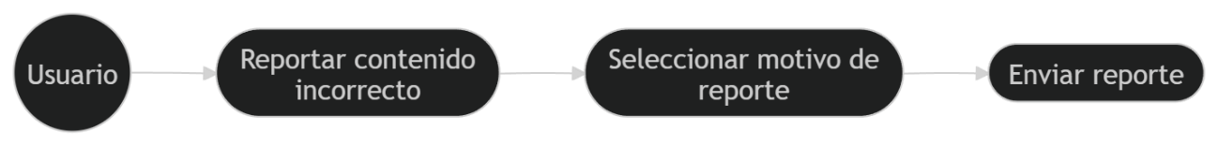

Diagrama de Secuencia Pasos del Proceso

Paso Actor Acción Descripción
1 | Usuario | Seleccionar reporte | El usuario decide reportar contenido.
2 | Frontend | Mostrar formulario | Se muestran motivos de reporte.
3 | Usuario | Enviar reporte | El usuario selecciona motivo y envía.
4 | Backend | Registrar reporte | El sistema guarda el reporte.
5 | Sistema | Confirmar reporte | Se informa que el reporte fue enviado.

Diagrama de Estados Prototipo del Sprint
Pantallas desarrolladas:
  - Botón reportar contenido
  - Formulario de reporte
  - Confirmación de reporte enviado
(Insertar wireframes o capturas de interfaz)

Sprint Review
Requisito Estado
RF-22 Reportar contenido | Completado
RF-23 Registrar reporte | Completado
RF-24 Revisar reporte | Completado
Sprint Retrospectiva
Aspectos positivos
  - Sistema de reportes implementado correctamente
Mejora la calidad de contenido del sistema Aspectos a mejorar
  - Implementar revisión automática de reportes
Acciones futuras
  - Integrar reportes con módulo de moderación

Sprint 09 – Moderación
Sprint Planning

Elemento Descripción
Sprint | Sprint 09
Módulo | M-09 Moderación
Objetivo | Permitir a los administradores revisar y moderar contenido reportado por los usuarios
Duración | 1 semana
Participantes | Equipo de desarrollo, analista de requisitos
Inicio | Semana 17
Fin | Semana 18

Sprint Backlog
ID Tarea Descripción Responsable
SB-41 | Diseño panel moderación | Crear interfaz para moderación de contenido | Frontend
SB-42 | Visualización de reportes | Mostrar reportes recibidos | Backend
SB-43 | Eliminación de contenido | Permitir eliminar publicaciones reportadas | Backend
SB-44 | Aprobación de contenido | Permitir aprobar contenido revisado | Backend

Historias de Usuario

HU-17 Revisar contenido reportado Como administrador quiero revisar contenido reportado para mantener la calidad de información en el sistema. Criterios de aceptación
- El administrador puede visualizar reportes
- El sistema muestra contenido reportado
- El administrador puede revisar cada caso

HU-18 Eliminar contenido inapropiado Como administrador quiero eliminar contenido inapropiado para garantizar información confiable. Criterios de aceptación
- El administrador puede eliminar contenido
- El sistema registra la acción realizada
- El contenido desaparece de la plataforma

Diagrama de Casos de Uso

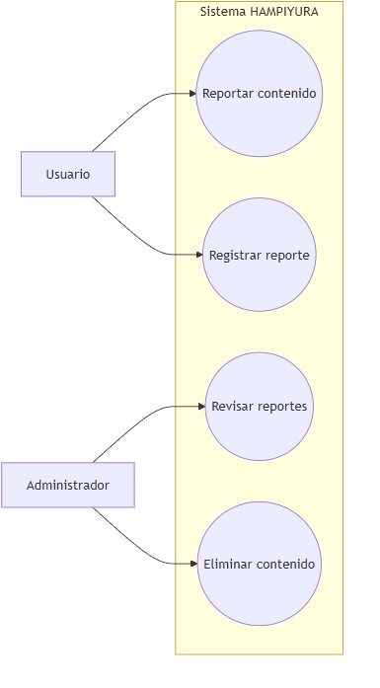
Caso de Uso
CU-09 Moderar contenido Actor: Administrador Flujo principal:
- Administrador accede al panel de moderación
- El sistema muestra lista de reportes
- Administrador selecciona reporte
- El sistema muestra contenido reportado
- Administrador decide eliminar o aprobar contenido

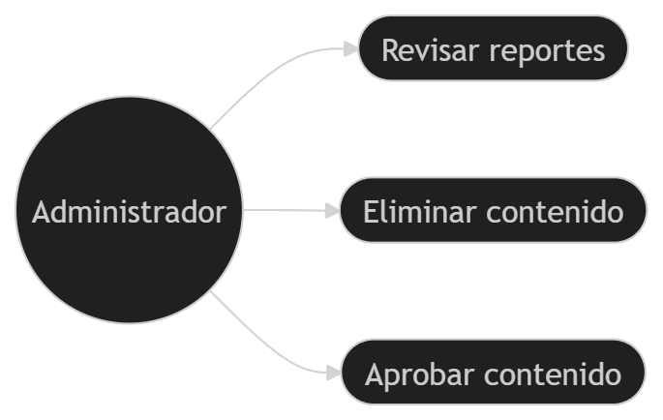

Diagrama de Secuencia

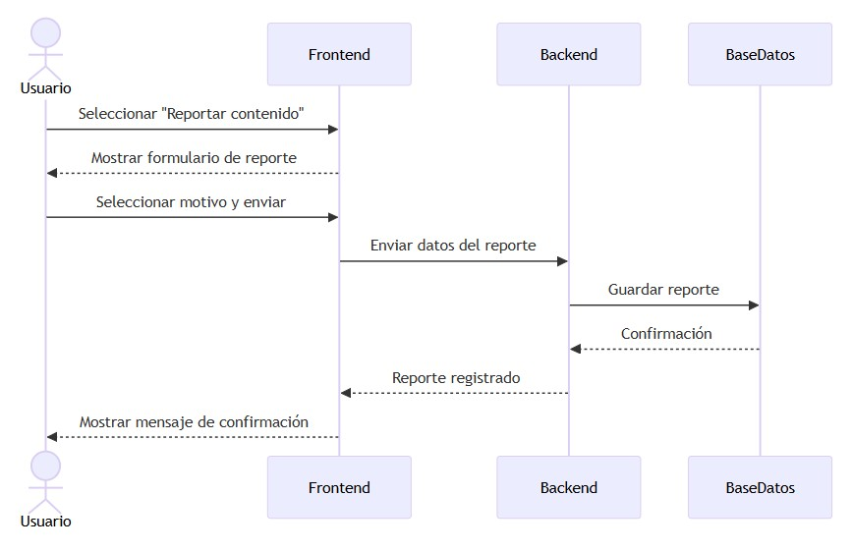

Pasos del Proceso
Paso Actor Acción Descripción
1 | Administrador | Acceder panel | El administrador abre panel de moderación.
2 | Sistema | Cargar reportes | Se muestran reportes pendientes.
3 | Administrador | Revisar contenido | Se analiza el contenido reportado.
4 | Administrador | Tomar acción | Se elimina o aprueba contenido.
5 | Sistema | Actualizar estado | El sistema actualiza el estado del reporte.

Diagrama de Estados
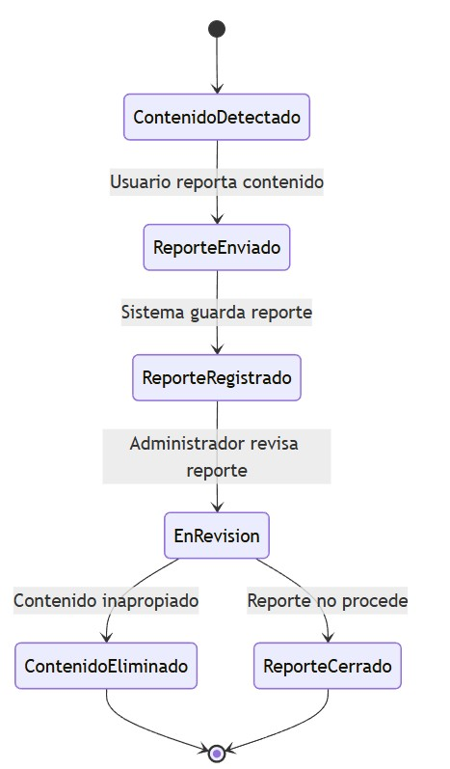
Prototipo del Sprint
Pantallas desarrolladas:
  - Panel de moderación
  - Lista de reportes
  - Vista de contenido reportado
(Insertar wireframes o capturas de interfaz)

Sprint Review
Requisito Estado
RF-25 Revisar reportes | Completado
RF-26 Moderar contenido | Completado
RF-27 Eliminar contenido | Completado

Sprint Retrospectiva

Aspectos positivos
  - Moderación implementada correctamente
  - Mejora control de calidad del contenido
Aspectos a mejorar
  - Agregar historial de moderación
Acciones futuras
  - Implementar moderación automática
.

Sprint 10 – Administración
Sprint Planning
Elemento Descripción
Sprint | Sprint 10
Módulo | M-10 Administración
Objetivo | Permitir la gestión general del sistema por parte del administrador
Duración | 1 semana
Participantes | Equipo de desarrollo, analista de requisitos
Inicio | Semana 19
Fin | Semana 20

Sprint Backlog
ID Tarea Descripción Responsable
SB-46 | Diseño panel admin | Crear dashboard administrativo | Frontend
SB-47 | Gestión de usuarios | Administrar cuentas de usuario | Backend
SB-48 | Gestión de contenido | Administrar publicaciones | Backend
SB-49 | Estadísticas del sistema | Mostrar métricas del sistema | Backend

Historias de Usuario

HU-19 Gestionar usuarios Como administrador quiero administrar usuarios del sistema para mantener control de la plataforma. Criterios de aceptación
- El administrador puede ver lista de usuarios
- Puede suspender o eliminar usuarios
- El sistema registra cambios
HU-20 Ver estadísticas del sistema Como administrador quiero ver estadísticas del sistema para conocer el uso de la plataforma. Criterios de aceptación
- El sistema muestra número de usuarios
- El sistema muestra número de publicaciones
- El sistema muestra actividad del sistema

Diagrama de Casos de Uso

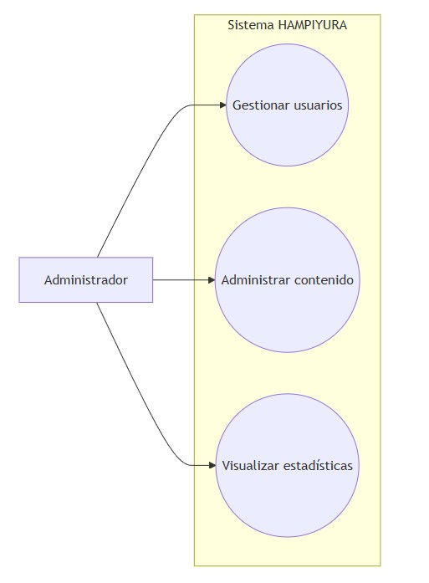
Caso de Uso
CU-10 Administrar sistema Actor: Administrador Flujo principal:
- Administrador accede al panel administrativo
- El sistema muestra dashboard
- Administrador selecciona acción
- El sistema ejecuta operación
- El sistema confirma cambios

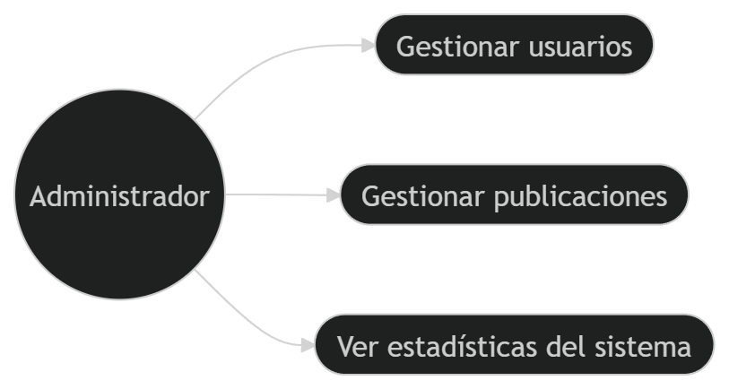

Diagrama de Secuencia

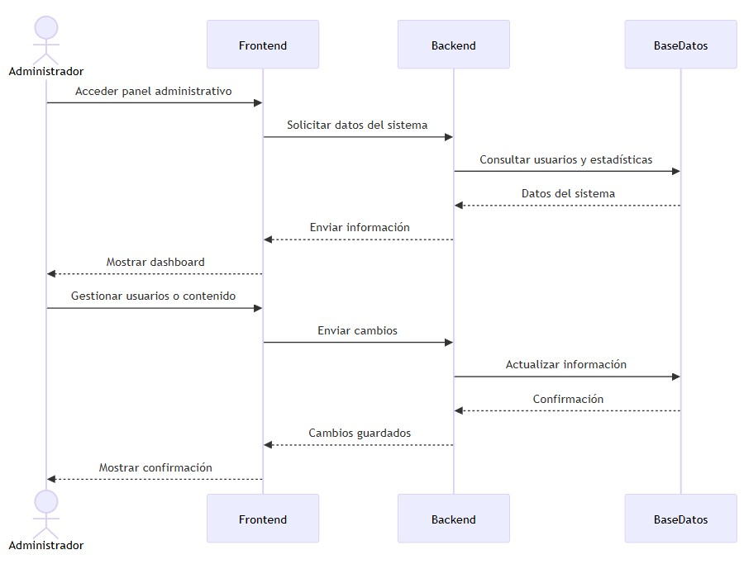

Pasos del Proceso
Paso Actor Acción Descripción
1 | Administrador | Entrar panel admin | Accede al panel administrativo.
2 | Sistema | Mostrar dashboard | Se muestran estadísticas del sistema.
3 | Administrador | Gestionar usuarios | Admin revisa o modifica usuarios.
4 | Backend | Actualizar información | Cambios se guardan en base de datos.
5 | Sistema | Confirmar operación | Sistema confirma cambios realizados.

Diagrama de Estados

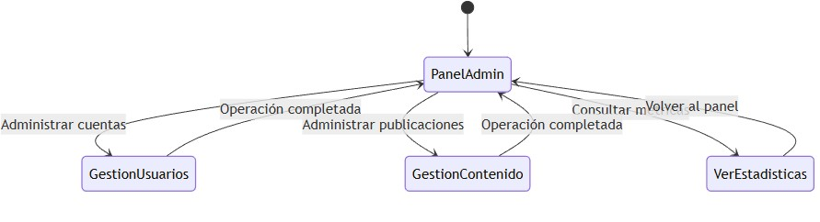
Prototipo del Sprint
Pantallas desarrolladas:
  - Dashboard administrativo
  - Gestión de usuarios
  - Estadísticas del sistema

Sprint Review
Requisito Estado
RF-28 Gestionar usuarios | Completado
RF-29 Administrar contenido | Completado
RF-30 Ver estadísticas | Completado

Sprint 11 – Contenido Educativo
Sprint Planning

Elemento Descripción
Sprint | Sprint 11
Módulo | M-11 Contenido Educativo
Objetivo | Permitir publicar contenido educativo sobre plantas medicinales
Duración | 1 semana
Participantes | Equipo de desarrollo, analista de requisitos
Inicio | Semana 21
Fin | Semana 22

Sprint Backlog
ID Tarea Descripción Responsable
SB-51 | Diseño sección educativa | Crear interfaz para artículos educativos | Frontend
SB-52 | Registro de artículos | Permitir almacenar  artículos en base de datos | Backend
SB-53 | Visualización de artículos | Mostrar contenido  educativo en la plataforma | Backend
SB-54 | Gestión de contenido | Permitir administrar artículos | Backend

Historias de Usuario
HU-21 Leer artículos educativos Como usuario quiero acceder a contenido educativo sobre plantas medicinales para aprender más sobre sus propiedades y usos.
Criterios de aceptación
- El sistema muestra artículos educativos
- Los artículos contienen texto e imágenes
- El contenido se muestra correctamente en la plataforma

Diagrama de Casos de Uso

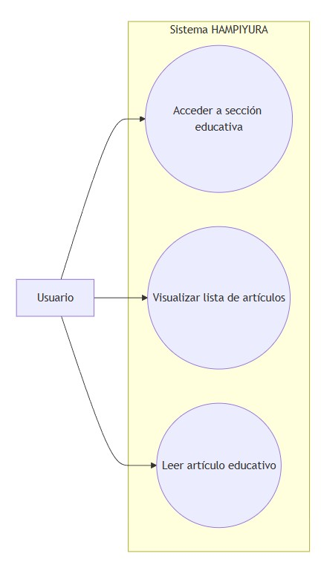
Caso de Uso
CU-11 Consultar contenido educativo Actor: Usuario Flujo principal:
- Usuario accede a sección educativa
- Sistema muestra lista de artículos
- Usuario selecciona un artículo
- Sistema muestra contenido completo
- Usuario consulta información educativa

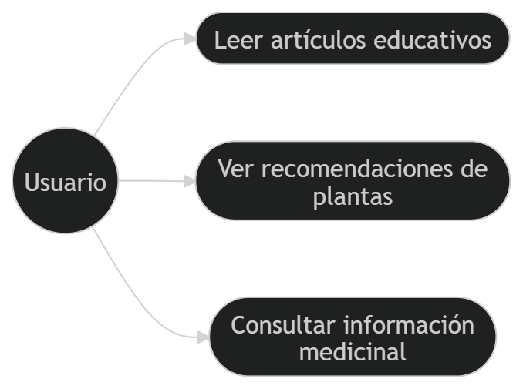

Diagrama de Secuencia

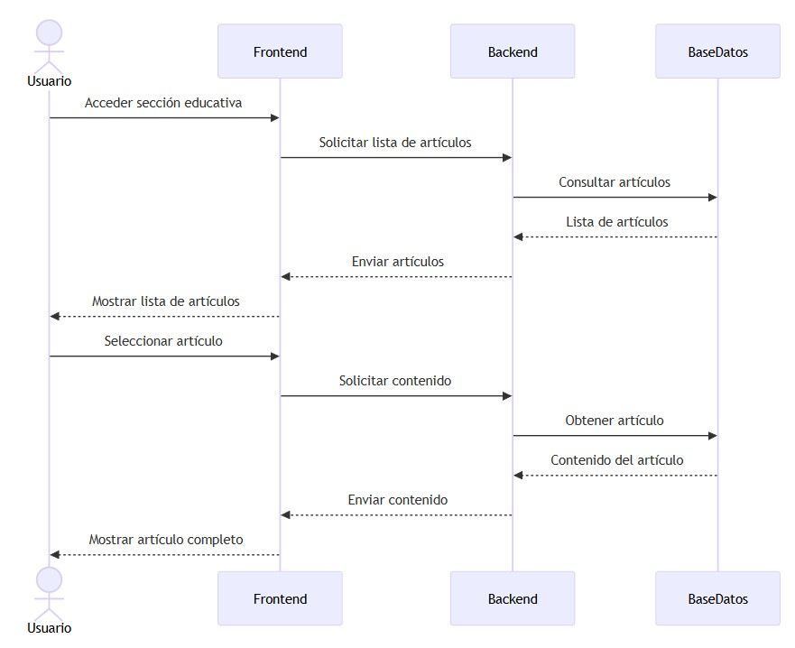

Pasos del Proceso
Paso Actor Acción Descripción
1 | Usuario | Acceder sección educativa | Usuario entra a artículos.
2 | Sistema | Cargar contenido | Sistema consulta artículos.
3 | Sistema | Mostrar artículos | Se muestran artículos educativos.
4 | Usuario | Leer artículo | Usuario abre contenido educativo.
5 | Sistema | Registrar visita | Sistema registra interacción.
Diagrama de Estados

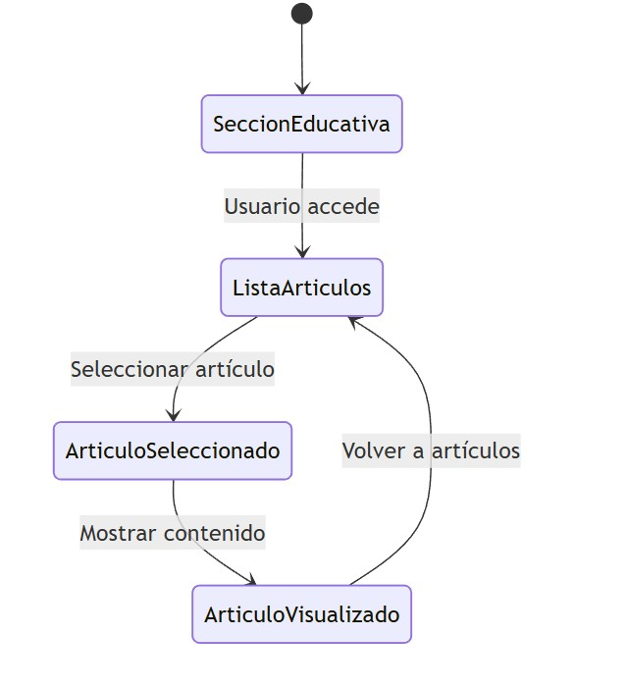

Prototipo del Sprint
Pantallas desarrolladas:
  - Página de contenido educativo
  - Lista de artículos
  - Página de lectura de artículo
(Insertar wireframes o capturas de interfaz)

Sprint Review
Requisito Estado
RF-31 Ver contenido educativo | Completado
RF-32 Consultar artículos | Completado

Sprint Retrospectiva
Aspectos positivos
  - Sección educativa implementada correctamente
  - Contenido organizado y fácil de leer
Aspectos a mejorar
  - Mejorar organización de artículos
Acciones futuras
  - Implementar categorías educativas

Sprint 12 – Seguridad
Sprint Planning
Elemento Descripción
Sprint | Sprint 12
Módulo | M-12 Seguridad
Objetivo | Implementar mecanismos de seguridad para proteger información del sistema
Duración | 1 semana
Participantes | Equipo de desarrollo, analista de requisitos
Inicio | Semana 23
Fin | Semana 24
Sprint Backlog
ID Tarea Responsable
SB-01 | Diseño de interfaz del módulo | Frontend
SB-02 | Implementación de lógica del módulo | Backend
SB-03 | Integración con base de datos | Backend
SB-04 | Pruebas funcionales | QA

Historias de Usuario
HU-22 Autenticación segura Como usuario
quiero que el sistema proteja mi información para garantizar seguridad en la plataforma.
Criterios de aceptación
- El sistema valida credenciales correctamente
- Las contraseñas se almacenan de forma segura
- El sistema protege sesiones activas

Diagrama de Casos de Uso

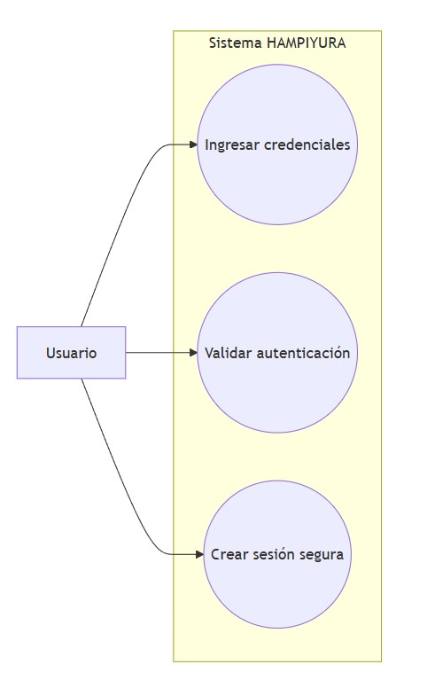
Caso de Uso
CU-12 Autenticación segura Actor: Usuario Flujo principal:
- Usuario ingresa credenciales
- Sistema valida información
- Sistema verifica autenticidad
- Sistema crea sesión segura
- Usuario accede al sistema

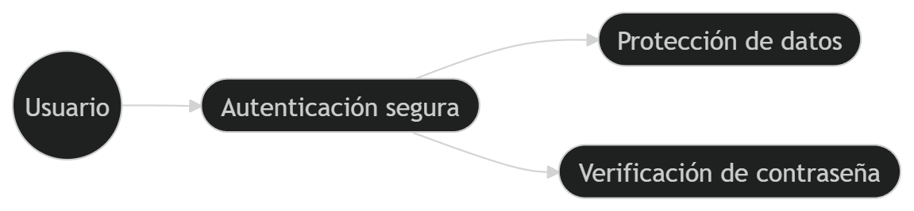

Diagrama de Secuencia

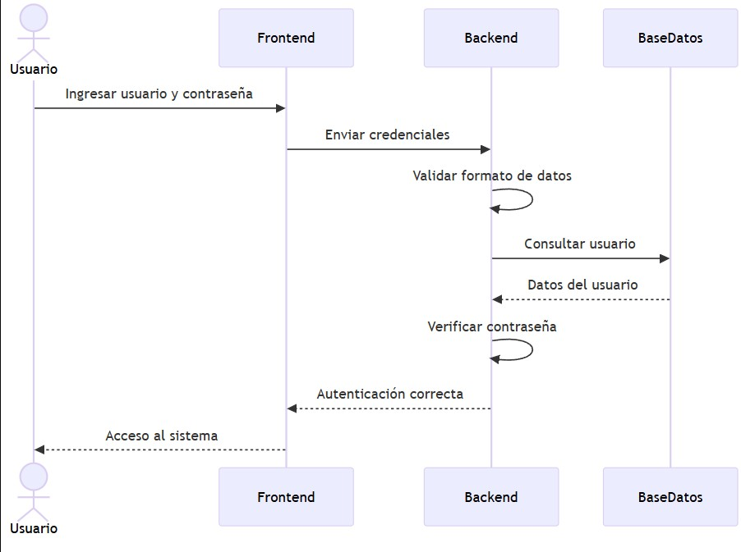

Pasos del Proceso
Paso Actor Acción Descripción
1 | Usuario | Ingresar credenciales | Usuario introduce login.
2 | Sistema | Validar credenciales | Se verifica información.
3 | Backend | Aplicar seguridad | Se aplican reglas de seguridad.
4 | Sistema | Crear sesión | Se genera sesión segura.
5 | Sistema | Permitir acceso | Usuario accede al sistema.

Diagrama de Estados

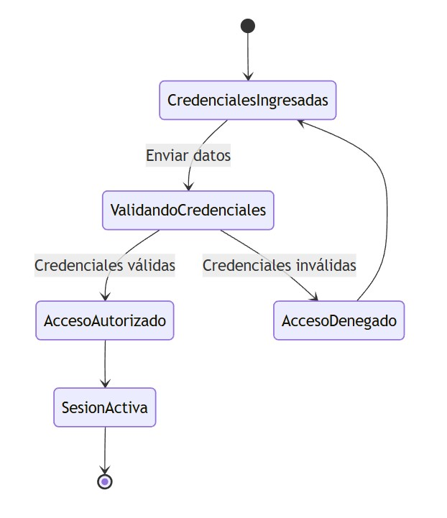

Prototipo del Sprint Pantallas desarrolladas:
  - Pantalla de autenticación segura
  - Validación de seguridad
  - Gestión de sesiones
(Insertar wireframes o capturas de interfaz)

Sprint Review
Requisito Estado
RF-33 Seguridad de acceso | Completado
RF-34 Protección de datos | Completado
Sprint Retrospectiva
Aspectos positivos
  - Seguridad implementada correctamente
  - Protección de credenciales mejorada
Aspectos a mejorar
  - Agregar verificación adicional de seguridad
Acciones futuras
  - Implementar autenticación en dos factores

Sprint 13 – Notificaciones
Sprint Planning

Elemento Descripción
Sprint | Sprint 13
Módulo | M-13 Notificaciones
Objetivo | Implementar sistema de notificaciones para informar eventos importantes
Duración | 1 semana
Participantes | Equipo de desarrollo, analista de requisitos
Inicio | Semana 25
Fin | Semana 26

Sprint Backlog
ID Tarea Descripción Responsable
SB-61 | Diseño sistema notificaciones | Crear interfaz de notificaciones | Frontend
SB-62 | Generación de notificaciones | Crear notificaciones automáticas | Backend
SB-63 | Registro de notificaciones | Guardar notificaciones en base de datos | Backend
SB-64 | Visualización de notificaciones | Mostrar notificaciones al usuario | Backend

Historias de Usuario
HU-23 Recibir notificaciones Como usuario
quiero recibir notificaciones del sistema para conocer nuevas actividades en la plataforma.
Criterios de aceptación
- El sistema envía notificaciones al usuario
- Las notificaciones aparecen en la interfaz
- El usuario puede visualizar notificaciones

Diagrama de Casos de Uso

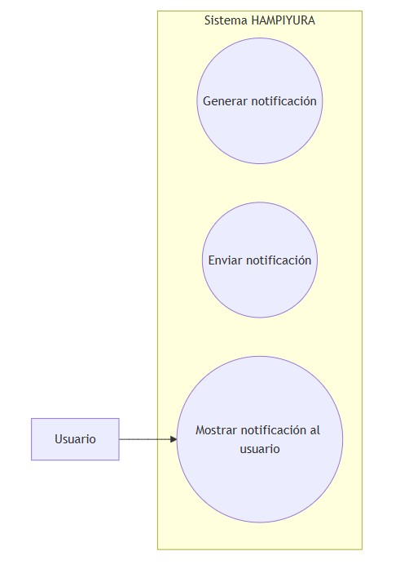
Caso de Uso
CU-13 Recibir notificación Actor: Usuario Flujo principal:
- Sistema detecta evento
- Sistema genera notificación
- Sistema envía notificación al usuario
- Usuario visualiza notificación
- Usuario accede al contenido relacionado

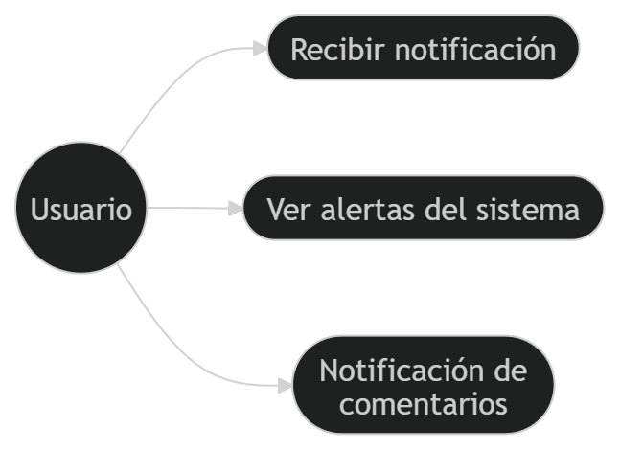

Diagrama de Secuencia

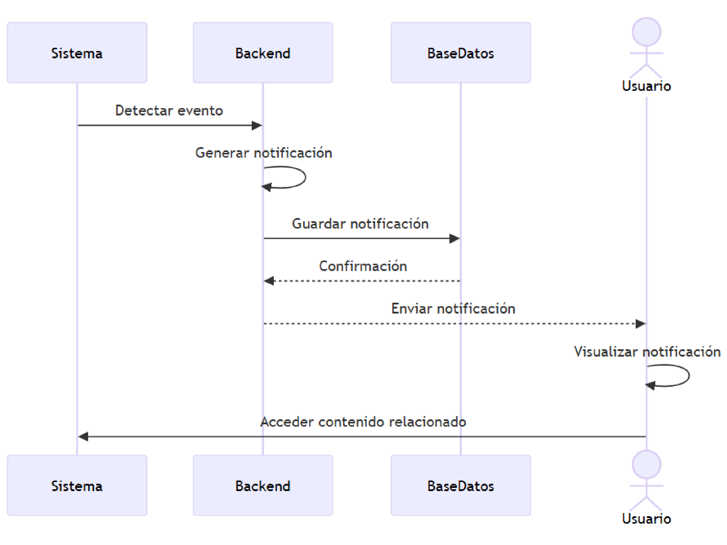

Pasos del Proceso
Paso Actor Acción Descripción
1 | Sistema | Detectar evento | Sistema detecta evento importante.
2 | Backend | Generar notificación | Se crea mensaje de notificación.
3 | Sistema | Enviar notificación | Se envía al usuario.
4 | Usuario | Recibir alerta | Usuario recibe notificación.
5 | Usuario | Abrir notificación | Usuario accede al contenido asociado.

Diagrama de Estados
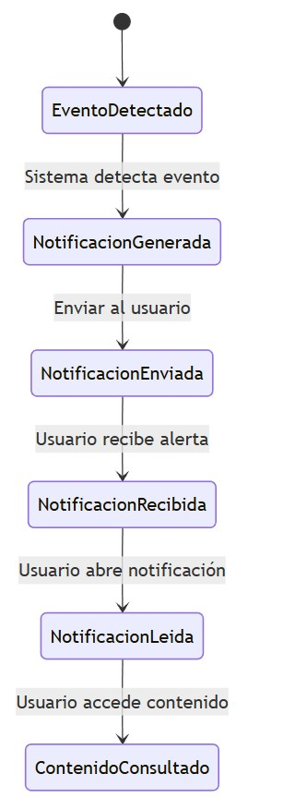
Prototipo del Sprint
Pantallas desarrolladas:
      - Panel de notificaciones
      - Lista de notificaciones
      - Visualización de notificación
(Insertar wireframes o capturas de interfaz)

Sprint Review
Requisito Estado
RF-35 Notificaciones del sistema | Completado
RF-36 Alertas del sistema | Completado

Sprint Retrospectiva
Aspectos positivos
      - Sistema de notificaciones funcional
      - Comunicación eficiente con usuarios
Aspectos a mejorar
      - Optimizar gestión de notificaciones
Acciones futuras
      - Implementar notificaciones en tiempo real

VI. REQUISITOS DEL SISTEMA
4.1 Requisitos funcionales
Los requisitos funcionales describen las funcionalidades que el sistema HAMPIYURA debe implementar para satisfacer las necesidades de los usuarios.

Estos requisitos definen las acciones que el sistema debe realizar, así como la interacción entre los usuarios y la plataforma.

Los requisitos funcionales del sistema se encuentran organizados por módulos, lo que permite estructurar el sistema de forma clara y facilitar su desarrollo.

4.1.1 Estructura del requisito funcional
Cada requisito funcional del sistema se documenta utilizando una estructura estandarizada que permite describir claramente su comportamiento y condiciones de cumplimiento.
La estructura utilizada para cada requisito funcional incluye los siguientes elementos.

Campo Descripción
ID | Identificador único del requisito funcional.
Nombre | Nombre del requisito.
Descripción | Explicación de la funcionalidad que debe realizar el sistema.
Actor | Usuario que interactúa con el sistema.
Precondición | Condiciones que deben cumplirse antes de ejecutar el requisito.
Flujo principal | Secuencia principal de acciones del sistema.
Flujos alternativos | Variaciones posibles del flujo principal.
Entradas | Datos requeridos para ejecutar el requisito.
Salidas | Resultados generados por el sistema.
Reglas de negocio | Restricciones o políticas que deben cumplirse.
Criterios de aceptación | Condiciones que permiten verificar que el requisito funciona correctamente.

Esta estructura permite garantizar que los requisitos sean claros, verificables y trazables dentro del desarrollo del sistema.

4.1.2 Módulos del sistema
Los requisitos funcionales del sistema HAMPIYURA se organizan en diferentes módulos que agrupan funcionalidades relacionadas.
Cada módulo representa un conjunto de funciones del sistema y facilita la organización de los requisitos dentro del documento.

Módulo Nombre
M-01 | Gestión de usuarios
M-02 | Catálogo de plantas
M-03 | Publicaciones
M-04 | Comunidad
M-05 | Búsqueda
M-06 | Accesibilidad
M-07 | Moderación
M-08 | Administración
M-09 | Perfil de usuario
M-10 | Contenido educativo
M-11 | Recomendaciones
M-12 | Seguridad
M-13 | Notificaciones
Cada módulo contiene un conjunto de requisitos funcionales que describen las funcionalidades que debe implementar el sistema.
4.2 Especificación de requisitos funcionales
Módulo 1: Gestión de usuarios
RF-01 — Registro de Nuevo Usuario

Campo IEEE 830 Contenido
ID | RF-01
Nombre | Registro de Nuevo Usuario
Historia de Usuario | Como Visitante, quiero registrarme en la aplicación, para poder acceder a las funciones de la plataforma HAMPIYURA.
Descripción Formal | El sistema deberá permitir a un visitante registrarse como usuario mediante formulario con nombre, correo electrónico y contraseña, enviando un correo de verificación antes de activar la cuenta.
Módulo | M-01 Gestión Usuarios
Actor / Rol | Visitante
Prioridad MoSCoW | Must
Esfuerzo (Story Pts) | 3 SP
Sprint Asociado | Sprint 01
RF Relacionados | RF-02, RF-03
Valoración (1–5) | 4/5
Criterio de Aprobación | OBLIGATORIO para v1.0 — sin este RF el sistema no cumple su propósito mínimo viable.
Criterio de Aceptación | 1. El registro requiere email único. 2. Se envía correo de verificación. 3. La cuenta queda inactiva hasta verificar el email.
Estado | Refinado
Fase de Validación | Rev. técnica ✓ | Stakeholders ✓
Atomicidad | RF atómico — una sola responsabilidad bien definida.
Fuente / Origen | Encuestas Sprint 03 — necesidad de participación comunitaria

RF-02 — Autenticación con Correo y Contraseña

Campo IEEE 830 Contenido
ID | RF-02
Nombre | Autenticación con Correo y Contraseña
Historia de Usuario | Como Usuario registrado, quiero iniciar sesión con mi correo y contraseña, para acceder a mi cuenta en la plataforma.
Descripción Formal | El sistema deberá permitir al usuario registrado iniciar sesión con correo y contraseña, generando un token de sesión con expiración de 30 minutos de inactividad.
Módulo | M-01 Gestión Usuarios
Actor / Rol | Usuario registrado
Prioridad MoSCoW | Must
Esfuerzo (Story Pts) | 2 SP
Sprint Asociado | Sprint 01
RF Relacionados | RF-01, RF-03
Valoración (1–5) | 5/5
Criterio de Aprobación | OBLIGATORIO para v1.0 — sin este RF el sistema no cumple su propósito mínimo viable.
Criterio de Aceptación | 1. Login exitoso con credenciales válidas. 2. Sesión expira a los 30 min de inactividad. 3. Rechaza credenciales incorrectas con mensaje.
Estado | Refinado
Fase de Validación | Rev. técnica ✓ | Stakeholders ✓
Atomicidad | RF atómico — una sola responsabilidad bien definida.
Fuente / Origen | Elicitación Sprint 01 — lluvia de ideas

RF-03 — Recuperación de Contraseña por Email

Campo IEEE 830 Contenido
ID | RF-03
Nombre | Recuperación de Contraseña por Email
Historia de Usuario | Como Usuario registrado, quiero recuperar mi contraseña mediante correo electrónico, para poder volver a acceder a mi cuenta.
Descripción Formal | El sistema deberá permitir al usuario recuperar su contraseña mediante un enlace temporal enviado a su correo, válido por 15 minutos.
Módulo | M-01 Gestión Usuarios
Actor / Rol | Usuario registrado
Prioridad MoSCoW | Must
Esfuerzo (Story Pts) | 2 SP
Sprint Asociado | Sprint 01
RF Relacionados | RF-01, RF-02
Valoración (1–5) | 4/5
Criterio de Aprobación | OBLIGATORIO para v1.0 — sin este RF el sistema no cumple su propósito mínimo viable.
Criterio de Aceptación | 1. Enlace expira en 15 minutos. 2. La nueva contraseña cumple requisitos mínimos de seguridad. 3. El enlace se invalida tras usarse una vez.
Estado | Propuesto
Fase de Validación | Rev. técnica ✓ | Pendiente validación usuario
Atomicidad | RF atómico — una sola responsabilidad bien definida.
Fuente / Origen | Elicitación Sprint 01

RF-04 — Gestión de Perfil de Usuario

Campo IEEE 830 Contenido
ID | RF-04
Nombre | Gestión de Perfil de Usuario
Historia de Usuario | Como Usuario registrado, quiero editar mi perfil, para mantener actualizada mi información personal dentro de la plataforma.
Descripción Formal | El sistema deberá permitir al usuario registrado editar su nombre, foto de perfil, idioma preferido y nivel de conocimiento  (novato/intermedio/experto) desde la pantalla de perfil.
Módulo | M-01 Gestión Usuarios
Actor / Rol | Usuario registrado
Prioridad MoSCoW | Should
Esfuerzo (Story Pts) | 2 SP
Sprint Asociado | Sprint 05
RF Relacionados | RF-01, RF-02
Valoración (1–5) | 3/5
Criterio de Aprobación | IMPORTANTE — incluir en v1.0 si el esfuerzo y recursos lo permiten.
Criterio de Aceptación | 1. Los cambios se guardan correctamente. 2. La foto acepta JPG/PNG ≤ 2MB. 3. El idioma seleccionado se mantiene en toda la sesión.
Estado | Propuesto
Fase de Validación | Rev. técnica ✓ | Pendiente validación usuario
Atomicidad | RF atómico — una sola responsabilidad bien definida.
Fuente / Origen | RF65 compañeros — nivel de conocimiento
Módulo 2: Catálogo de Plantas Medicinales
RF-05 — Guardar Planta en Favoritos

Campo IEEE 830 Contenido
ID | RF-05
Nombre | Guardar Planta en Favoritos
Historia de Usuario | Como Usuario registrado, quiero guardar plantas medicinales como favoritas, para poder consultarlas nuevamente de forma rápida.
Descripción Formal | El sistema deberá permitir que el usuario marque una planta medicinal como favorita mediante un botón de corazón y guardarla en su perfil personal.
Módulo | M-02 Catálogo de Plantas
Actor / Rol | Usuario registrado
Prioridad MoSCoW | Must
Esfuerzo (Story Pts) | 2 SP
Sprint Asociado | Sprint 02
RF Relacionados | RF-06
Valoración (1–5) | 4/5
Criterio de Aprobación | NECESARIO para mejorar la experiencia de usuario en la plataforma.
Criterio de Aceptación | 1. El usuario puede marcar una planta como favorita. 2. La planta aparece en la lista de favoritos del perfil. 3. El usuario puede eliminar la planta de favoritos.
Estado | Refinado
Fase de Validación | Rev. técnica ✓ | Stakeholders ✓
Atomicidad | RF atómico — una sola responsabilidad bien definida.
Fuente / Origen | Encuestas Sprint 03 — usuarios desean guardar plantas útiles

RF-06 — Visualización de Ficha de Planta Medicinal

Campo IEEE 830 Contenido
ID | RF-06
Nombre | Visualización de Ficha de Planta Medicinal
Historia de Usuario | Como Usuario, quiero visualizar la ficha completa de una planta medicinal, para conocer sus propiedades y usos terapéuticos.
Descripción Formal | El sistema deberá mostrar una ficha detallada de cada planta medicinal incluyendo nombre común, descripción, propiedades terapéuticas, enfermedades que ayuda a tratar y formas de preparación.
Módulo | M-02 Catálogo de Plantas
Actor / Rol | Usuario
Prioridad MoSCoW | Must
Esfuerzo (Story Pts) | 3 SP
Sprint Asociado | Sprint 02
RF Relacionados | RF-05
Valoración (1–5) | 5/5
Criterio de Aprobación | OBLIGATORIO para el funcionamiento principal del sistema  HAMPIYURA.
Criterio de Aceptación | 1. La ficha muestra información completa de la planta. 2. Se incluyen imágenes de referencia. 3. Se muestran las propiedades medicinales y usos.
Estado | Refinado
Fase de Validación | Rev. técnica ✓ | Stakeholders ✓
Atomicidad | RF atómico — una sola responsabilidad bien definida.
Fuente / Origen | Elicitación Sprint 01 — necesidad de consulta de plantas medicinales

RF-07 — Visualización de Formas de Preparación

Campo IEEE 830 Contenido
ID | RF-07
Nombre | Visualización de Formas de Preparación
Historia de Usuario | Como Usuario, quiero conocer las formas de preparación de una planta medicinal, para poder utilizarla correctamente.
Descripción Formal | El sistema deberá mostrar instrucciones de preparación de la planta medicinal mediante texto, imágenes paso a paso o video tutorial.
Módulo | M-02 Catálogo de Plantas
Actor / Rol | Usuario
Prioridad MoSCoW | Must
Esfuerzo (Story Pts) | 3 SP
Sprint Asociado | Sprint 03
RF Relacionados | RF-05
Valoración (1–5) | 5/5
Criterio de Aprobación | IMPORTANTE para asegurar el uso correcto de las plantas medicinales.
Criterio de Aceptación | 1. Se muestran pasos claros de preparación. 2. Puede incluir imágenes o videos.
Estado | Refinado
Fase de Validación | Rev. técnica ✓ | Stakeholders ✓
Atomicidad | RF atómico — una sola responsabilidad.
Fuente / Origen | Observación directa Sprint 02

RF-08 — Visualización de Región donde Crece la Planta

Campo IEEE 830 Contenido
ID | RF-08
Nombre | Visualización de Región donde Crece la Planta
Historia de Usuario | Como Usuario, quiero saber en qué región crece una planta medicinal, para identificar si es propia de costa, sierra o selva.
Descripción Formal | El sistema deberá mostrar información sobre la región geográfica donde la planta medicinal crece naturalmente.
Módulo | M-02 Catálogo de Plantas
Actor / Rol | Usuario
Prioridad MoSCoW | Should
Esfuerzo (Story Pts) | 2 SP
Sprint Asociado | Sprint 03
RF Relacionados | RF-05
Valoración (1–5) | 4/5
Criterio de Aprobación | Mejora la comprensión del contexto de las plantas medicinales.
Criterio de Aceptación | 1. Se indica la región geográfica. 2. La información se muestra dentro de la ficha de la planta.
Estado | Refinado
Fase de Validación | Rev. técnica ✓ | Stakeholders ✓
Atomicidad | RF atómico — una sola responsabilidad.
Fuente / Origen | Revisión documental Sprint 05
M-03 Publicación de Plantas Medicinales

RF-09 — Creación de Publicación de Planta Medicinal

Campo IEEE 830 Contenido
ID | RF-09
Nombre | Creación de Publicación de Planta Medicinal
Historia de Usuario | Como Usuario registrado, quiero crear una publicación sobre una planta medicinal, para compartir información con la comunidad.
Descripción Formal | El sistema deberá permitir al usuario crear una publicación de planta medicinal ingresando nombre común, descripción, enfermedades que ayuda a tratar y forma de preparación.
Módulo | M-03 Publicación de Plantas
Actor / Rol | Usuario registrado
Prioridad MoSCoW | Must
Esfuerzo (Story Pts) | 3 SP
Sprint Asociado | Sprint 03
RF Relacionados | RF-10, RF-11
Valoración (1–5) | 5/5
Criterio de Aprobación | OBLIGATORIO para permitir la participación comunitaria en la plataforma.
Criterio de Aceptación | 1. El usuario puede ingresar la información básica de la planta. 2. La publicación se guarda correctamente en el sistema.
Estado | Refinado
Fase de Validación | Rev. técnica ✓ | Stakeholders ✓
Atomicidad | RF atómico — una sola responsabilidad.
Fuente / Origen | Encuestas Sprint 03 — compartir conocimiento comunitario

RF-10 — Subida de Fotografías de Plantas

Campo IEEE 830 Contenido
ID | RF-10
Nombre | Subida de Fotografías de Plantas
Historia de Usuario | Como Usuario registrado, quiero subir fotografías de la planta medicinal, para mostrar su apariencia real.
Descripción Formal | El sistema deberá permitir al usuario subir una o varias fotografías de la planta medicinal desde la cámara del dispositivo o desde la galería.
Módulo | M-03 Publicación de Plantas
Actor / Rol | Usuario registrado
Prioridad MoSCoW | Must
Esfuerzo (Story Pts) | 3 SP
Sprint Asociado | Sprint 03
RF Relacionados | RF-09
Valoración (1–5) | 5/5
Criterio de Aprobación | NECESARIO para identificar visualmente las plantas medicinales.
Criterio de Aceptación | 1. El usuario puede seleccionar imágenes desde la galería. 2. El usuario puede tomar fotos con la cámara. 3. Se permiten múltiples imágenes por publicación.
Estado | Refinado
Fase de Validación | Rev. técnica ✓ | Stakeholders ✓
Atomicidad | RF atómico — una sola responsabilidad.
Fuente / Origen | Observación Sprint 02

RF-11 — Subida de Videos de Preparación

Campo IEEE 830 Contenido
ID | RF-11
Nombre | Subida de Videos de Preparación
Historia de Usuario | Como Usuario registrado, quiero subir videos mostrando cómo preparar la planta medicinal, para enseñar a otros usuarios.
Descripción Formal | El sistema deberá permitir a los usuarios adjuntar videos tutoriales que muestren el proceso de preparación o uso de la planta medicinal.
Módulo | M-03 Publicación de Plantas
Actor / Rol | Usuario registrado
Prioridad MoSCoW | Should
Esfuerzo (Story Pts) | 3 SP
Sprint Asociado | Sprint 04
RF Relacionados | RF-09
Valoración (1–5) | 4/5
Criterio de Aprobación | Mejora el aprendizaje visual de los usuarios.
Criterio de Aceptación | 1. El usuario puede subir un video tutorial. 2. El video se muestra dentro de la publicación de la planta.
Estado | Propuesto
Fase de Validación | Rev. técnica ✓ | Pendiente validación usuario
Atomicidad | RF atómico — una sola responsabilidad.
Fuente / Origen | Benchmarking Sprint 04

RF-12 — Guardado de Publicación como Borrador

Campo IEEE 830 Contenido
ID | RF-12
Nombre | Guardado de Publicación como Borrador
Historia de Usuario | Como Usuario registrado, quiero guardar una publicación como borrador, para continuar editándola más tarde.
Descripción Formal | El sistema deberá permitir al usuario guardar una publicación incompleta como borrador para continuar su edición posteriormente.
Módulo | M-03 Publicación de Plantas
Actor / Rol | Usuario registrado
Prioridad MoSCoW | Should
Esfuerzo (Story Pts) | 2 SP
Sprint Asociado | Sprint 04
RF Relacionados | RF-09
Valoración (1–5) | 4/5
Criterio de Aprobación | Mejora la experiencia de creación de contenido.
Criterio de Aceptación | 1. El usuario puede guardar la publicación sin publicarla. 2. El borrador aparece en su perfil para seguir editándolo.
Estado | Propuesto
Fase de Validación | Rev. técnica ✓ | Stakeholders ✓
Atomicidad | RF atómico — una sola responsabilidad.
Fuente / Origen | Elicitación Sprint 01

M-04 Interacción de la Comunidad

RF-13 — Comentarios en Publicaciones de Plantas

Campo IEEE 830 Contenido
RF-13
ID

Nombre | Comentarios en Publicaciones de Plantas
Historia de Usuario | Como Usuario registrado, quiero comentar en una publicación de planta medicinal, para compartir mi experiencia o recomendaciones.
Descripción Formal | El sistema deberá permitir a los usuarios registrados escribir comentarios en las publicaciones de plantas medicinales visibles para otros usuarios.
Módulo | M-04 Interacción Comunidad
Actor / Rol | Usuario registrado
Prioridad MoSCoW | Must
Esfuerzo (Story Pts) | 2 SP
Sprint Asociado | Sprint 04
RF Relacionados | RF-09
Valoración (1–5) | 5/5
Criterio de Aprobación | OBLIGATORIO para permitir interacción comunitaria.
Criterio de Aceptación | 1. El usuario puede escribir un comentario. 2. El comentario se muestra en la publicación correspondiente.
Estado | Refinado
Fase de Validación | Rev. técnica ✓ | Stakeholders ✓
Atomicidad | RF atómico — una sola responsabilidad.
Fuente / Origen | Encuestas Sprint 03

RF-14 — Calificación de Publicaciones con Estrellas

Campo IEEE 830 Contenido
ID | RF-14
Nombre | Calificación de Publicaciones con Estrellas
Historia de Usuario | Como Usuario registrado, quiero calificar una publicación con estrellas, para indicar si la información me resultó útil.
Descripción Formal | El sistema deberá permitir a los usuarios calificar publicaciones de plantas medicinales mediante un sistema de valoración de estrellas.
Módulo | M-04 Interacción Comunidad
Actor / Rol | Usuario registrado
Prioridad MoSCoW | Must
Esfuerzo (Story Pts) | 2 SP
Sprint Asociado | Sprint 04
RF Relacionados | RF-09
Valoración (1–5) | 4/5
Criterio de Aprobación | IMPORTANTE para identificar las publicaciones más útiles.
Criterio de Aceptación | 1. El usuario puede asignar entre 1 y 5 estrellas. 2. El promedio de calificación se muestra en la publicación.
Estado | Refinado
Fase de Validación | Rev. técnica ✓ | Stakeholders ✓
Atomicidad | RF atómico — una sola responsabilidad.
Fuente / Origen | Benchmarking Sprint 04

RF-15 — Publicación de Experiencias de Uso

Campo IEEE 830 Contenido
ID | RF-15
Nombre | Publicación de Experiencias de Uso
Historia de Usuario | Como Usuario registrado, quiero compartir mi experiencia utilizando una planta medicinal, para ayudar a otros usuarios.
Descripción Formal | El sistema deberá permitir a los usuarios compartir experiencias personales relacionadas con el uso de una planta medicinal.
Módulo | M-04 Interacción Comunidad
Actor / Rol | Usuario registrado
Prioridad MoSCoW | Should
Esfuerzo (Story Pts) | 3 SP
Sprint Asociado | Sprint 05
RF Relacionados | RF-13
Valoración (1–5) | 4/5
Criterio de Aprobación | Mejora la calidad de información comunitaria.
Criterio de Aceptación | 1. El usuario puede escribir su experiencia. 2. La experiencia queda visible para otros usuarios.
Estado | Propuesto
Fase de Validación | Rev. técnica ✓ | Pendiente validación usuario
Atomicidad | RF atómico — una sola responsabilidad.
Fuente / Origen | Encuestas Sprint 03

RF-16 — Adjuntar Fotos o Videos en Comentarios

Campo IEEE 830 Contenido
ID | RF-16
Nombre | Adjuntar Fotos o Videos en Comentarios
Historia de Usuario | Como Usuario registrado, quiero adjuntar fotos o videos en mis comentarios, para mostrar resultados del uso de una planta medicinal.
Descripción Formal | El sistema deberá permitir a los usuarios adjuntar imágenes o videos dentro de los comentarios realizados en publicaciones.
Módulo | M-04 Interacción Comunidad
Actor / Rol | Usuario registrado
Prioridad MoSCoW | Should
Esfuerzo (Story Pts) | 3 SP
Sprint Asociado | Sprint 05
RF Relacionados | RF-13
Valoración (1–5) | 4/5
Criterio de Aprobación | Mejora la evidencia visual de las experiencias de uso.
Criterio de Aceptación | 1. El usuario puede adjuntar una imagen o video. 2. El archivo se muestra junto al comentario publicado.
Estado | Propuesto
Fase de Validación | Rev. técnica ✓ | Pendiente validación usuario
Atomicidad | RF atómico — una sola responsabilidad.
Fuente / Origen | Observación Sprint 02
M-05 Búsqueda y Exploración

RF-17 — Búsqueda de Plantas por Nombre

Campo IEEE 830 Contenido
ID | RF-17
Nombre | Búsqueda de Plantas por Nombre
Historia de Usuario | Como Usuario, quiero buscar plantas por su nombre, para encontrar información específica sobre una planta medicinal.
Descripción Formal | El sistema deberá permitir a los usuarios buscar plantas medicinales mediante una barra de búsqueda utilizando el nombre común de la planta.
Módulo | M-05 Búsqueda y Exploración
Actor / Rol | Usuario
Prioridad MoSCoW | Must
Esfuerzo (Story Pts) | 2 SP
Sprint Asociado | Sprint 02
RF Relacionados | RF-05
Valoración (1–5) | 5/5
Criterio de Aprobación | OBLIGATORIO para facilitar la consulta rápida de plantas medicinales.
Criterio de Aceptación | 1. El usuario puede escribir el nombre de la planta. 2. El sistema muestra resultados coincidentes.
Estado | Refinado
Fase de Validación | Rev. técnica ✓ | Stakeholders ✓
Atomicidad | RF atómico — una sola responsabilidad.
Fuente / Origen | Elicitación Sprint 01

RF-18 — Búsqueda de Plantas por Enfermedad

Campo IEEE 830 Contenido
ID | RF-18
Nombre | Búsqueda de Plantas por Enfermedad
Historia de Usuario | Como Usuario, quiero buscar plantas por enfermedad, para encontrar remedios naturales para un problema de salud.
Descripción Formal | El sistema deberá permitir buscar plantas medicinales según la enfermedad o síntoma que el usuario desea tratar.
Módulo | M-05 Búsqueda y Exploración
Actor / Rol | Usuario
Prioridad MoSCoW | Must
Esfuerzo (Story Pts) | 3 SP
Sprint Asociado | Sprint 02
RF Relacionados | RF-06
Valoración (1–5) | 5/5
Criterio de Aprobación | Funcionalidad clave del sistema HAMPIYURA.
Criterio de Aceptación | 1. El usuario ingresa el nombre de una enfermedad o síntoma. 2. El sistema muestra plantas asociadas a ese problema.
Estado | Refinado
Fase de Validación | Rev. técnica ✓ | Stakeholders ✓
Atomicidad | RF atómico — una sola responsabilidad.
Fuente / Origen | Encuestas Sprint 03

RF-19 — Filtro de Plantas por Categoría

Campo IEEE 830 Contenido
ID | RF-19
Nombre | Filtro de Plantas por Categoría
Historia de Usuario | Como Usuario, quiero filtrar plantas por categoría, para explorar diferentes tipos de plantas medicinales.
Descripción Formal | El sistema deberá permitir filtrar plantas medicinales según categorías como digestivas, antiinflamatorias, respiratorias, entre otras.
Módulo | M-05 Búsqueda y Exploración
Actor / Rol | Usuario
Prioridad MoSCoW | Should
Esfuerzo (Story Pts) | 2 SP
Sprint Asociado | Sprint 03
RF Relacionados | RF-17
Valoración (1–5) | 4/5
Criterio de Aprobación | Mejora la navegación dentro del catálogo de plantas.
Criterio de Aceptación | 1. El usuario puede seleccionar una categoría. 2. El sistema muestra plantas correspondientes a la categoría.
Estado | Propuesto
Fase de Validación | Rev. técnica ✓ | Pendiente validación usuario
Atomicidad | RF atómico — una sola responsabilidad.
Fuente / Origen | Benchmarking Sprint 04

RF-20 — Visualización de Resultados de Búsqueda

Campo IEEE 830 Contenido
ID | RF-20
Nombre | Visualización de Resultados de Búsqueda
Historia de Usuario | Como Usuario, quiero ver los resultados de búsqueda organizados, para encontrar fácilmente la planta que necesito.
Descripción Formal | El sistema deberá mostrar los resultados de búsqueda en forma de lista o cuadrícula con imagen, nombre de la planta y breve descripción.
Módulo | M-05 Búsqueda y Exploración
Actor / Rol | Usuario
Prioridad MoSCoW | Must
Esfuerzo (Story Pts) | 2 SP
Sprint Asociado | Sprint 02
RF Relacionados | RF-17, RF-18
Valoración (1–5) | 5/5
Criterio de Aprobación | NECESARIO para mostrar correctamente la información buscada.
Criterio de Aceptación | 1. Se muestran resultados relacionados con la búsqueda. 2. Cada resultado incluye imagen y nombre de la planta.
Estado | Refinado
Fase de Validación | Rev. técnica ✓ | Stakeholders ✓
Atomicidad | RF atómico — una sola responsabilidad.
Fuente / Origen | Elicitación Sprint 01

M-06 Accesibilidad y Experiencia de Usuario

RF-21 — Ajuste de Visualización de Plantas

Campo IEEE 830 Contenido
ID | RF-21
Nombre | Ajuste de Visualización de Plantas (Zoom de Cuadrícula)
Historia de Usuario | Como Usuario, quiero ajustar el tamaño de visualización de las plantas, para facilitar la lectura según mis necesidades visuales.
Descripción Formal | El sistema deberá permitir modificar el tamaño de visualización de las plantas en la pantalla principal mediante botones de zoom que cambian el formato de visualización entre cuadrículas de 3x3, 2x2 o 1x1.
Módulo | M-06 Accesibilidad
Actor / Rol | Usuario
Prioridad MoSCoW | Should
Esfuerzo (Story Pts) | 2 SP
Sprint Asociado | Sprint 04
RF Relacionados | RF-20
Valoración (1–5) | 4/5
Criterio de Aprobación | Mejora la accesibilidad para personas mayores o con dificultades visuales.
Criterio de Aceptación | 1. El usuario puede cambiar el tamaño de visualización. 2. La cuadrícula se adapta correctamente a 3x3, 2x2 o 1x1.
Estado | Propuesto
Fase de Validación | Rev. técnica ✓ | Pendiente validación usuario
Atomicidad | RF atómico — una sola responsabilidad.
Fuente / Origen | Observación Sprint 02

RF-22 — Lectura por Voz de Información de Planta

Campo IEEE 830 Contenido
ID | RF-22
Nombre | Lectura por Voz de Información de Planta
Historia de Usuario | Como Usuario, quiero escuchar la información de una planta medicinal, para entender su uso sin necesidad de leer.
Descripción Formal | El sistema deberá permitir reproducir audio generado por síntesis de voz que lea la información textual de la planta medicinal.
Módulo | M-06 Accesibilidad
Actor / Rol | Usuario
Prioridad MoSCoW | Should
Esfuerzo (Story Pts) | 3 SP
Sprint Asociado | Sprint 05
RF Relacionados | RF-05
Valoración (1–5) | 4/5
Criterio de Aprobación | Mejora la accesibilidad para personas con dificultades de lectura.
Criterio de Aceptación | 1. El usuario puede activar la lectura por voz. 2. El audio reproduce la información de la planta correctamente.
Estado | Propuesto
Fase de Validación | Rev. técnica ✓ | Pendiente validación usuario
Atomicidad | RF atómico — una sola responsabilidad.
Fuente / Origen | Benchmarking Sprint 04

RF-23 — Dictado por Voz para Crear Publicaciones

Campo IEEE 830 Contenido
ID | RF-23
Nombre | Dictado por Voz para Crear Publicaciones
Historia de Usuario | Como Usuario registrado, quiero dictar la información de una planta usando mi voz, para crear publicaciones de forma más rápida.
Descripción Formal | El sistema deberá permitir ingresar texto mediante reconocimiento de voz para completar campos de descripción o preparación de una planta medicinal.
Módulo | M-06 Accesibilidad
Actor / Rol | Usuario registrado
Prioridad MoSCoW | Should
Esfuerzo (Story Pts) | 3 SP
Sprint Asociado | Sprint 05
RF Relacionados | RF-09
Valoración (1–5) | 4/5
Criterio de Aprobación | Facilita la creación de contenido por parte de usuarios.
Criterio de Aceptación | 1. El usuario puede activar el dictado por voz. 2. El sistema convierte la voz en texto.
Estado | Propuesto
Fase de Validación | Rev. técnica ✓ | Pendiente validación usuario
Atomicidad | RF atómico — una sola responsabilidad.
Fuente / Origen | Observación Sprint 02

RF-24 — Cambio de Tema Claro / Oscuro

Campo IEEE 830 Contenido
ID | RF-24
Nombre | Cambio de Tema Claro / Oscuro
Historia de Usuario | Como Usuario, quiero cambiar entre modo claro y oscuro, para mejorar la comodidad visual al usar la aplicación.
Descripción Formal | El sistema deberá permitir cambiar entre tema claro y tema oscuro en la interfaz de usuario.
Módulo | M-06 Accesibilidad
Actor / Rol | Usuario
Prioridad MoSCoW | Could
Esfuerzo (Story Pts) | 2 SP
Sprint Asociado | Sprint 04
RF Relacionados | RF-20
Valoración (1–5) | 3/5
Criterio de Aprobación | Mejora la experiencia visual del usuario.
Criterio de Aceptación | 1. El usuario puede activar el modo oscuro. 2. La interfaz cambia correctamente de tema.
Estado | Propuesto
Fase de Validación | Rev. técnica ✓ | Pendiente validación usuario
Atomicidad | RF atómico — una sola responsabilidad.
Fuente / Origen | Benchmarking Sprint 04

M-07 Moderación y Reportes

RF-25 — Reportar Publicación de Planta

Campo IEEE 830 Contenido
ID | RF-25
Nombre | Reportar Publicación de Planta
Historia de Usuario | Como Usuario, quiero reportar una publicación incorrecta, para alertar a los administradores sobre información posiblemente falsa.
Descripción Formal | El sistema deberá permitir a los usuarios reportar una publicación de planta medicinal mediante una opción de reporte disponible en el menú de la publicación.
Módulo | M-07 Moderación
Actor / Rol | Usuario
Prioridad MoSCoW | Must
Esfuerzo (Story Pts) | 2 SP
Sprint Asociado | Sprint 04
RF Relacionados | RF-26
Valoración (1–5) | 4/5
Criterio de Aprobación | NECESARIO para mantener la calidad de la información del sistema.
Criterio de Aceptación | 1. El usuario puede seleccionar la opción reportar. 2. El sistema registra el reporte correctamente.
Estado | Refinado
Fase de Validación | Rev. técnica ✓ | Stakeholders ✓
Atomicidad | RF atómico — una sola responsabilidad.
Fuente / Origen | Elicitación Sprint 01

RF-26 — Envío de Motivo de Reporte

Campo IEEE 830 Contenido
ID | RF-26
Nombre | Envío de Motivo de Reporte
Historia de Usuario | Como Usuario, quiero indicar el motivo del reporte, para explicar por qué considero que la publicación es incorrecta.
Descripción Formal | El sistema deberá permitir al usuario seleccionar o escribir el motivo del reporte al momento de denunciar una publicación.
Módulo | M-07 Moderación
Actor / Rol | Usuario
Prioridad MoSCoW | Must
Esfuerzo (Story Pts) | 2 SP
Sprint Asociado | Sprint 04
RF Relacionados | RF-25
Valoración (1–5) | 4/5
Criterio de Aprobación | Mejora la evaluación de reportes por parte de los administradores.
Criterio de Aceptación | 1. El usuario puede seleccionar un motivo de reporte. 2. El sistema guarda el motivo correctamente.
Estado | Refinado
Fase de Validación | Rev. técnica ✓ | Stakeholders ✓
Atomicidad | RF atómico — una sola responsabilidad.
Fuente / Origen | Encuestas Sprint 03

RF-27 — Revisión de Reportes por Administrador

Campo IEEE 830 Contenido
ID | RF-27
Nombre | Revisión de Reportes por Administrador
Historia de Usuario | Como Administrador, quiero revisar los reportes enviados por usuarios, para evaluar si la información es incorrecta.
Descripción Formal | El sistema deberá permitir al administrador visualizar una lista de publicaciones reportadas por los usuarios.
Módulo | M-07 Moderación
Actor / Rol | Administrador
Prioridad MoSCoW | Must
Esfuerzo (Story Pts) | 3 SP
Sprint Asociado | Sprint 05
RF Relacionados | RF-25, RF-26
Valoración (1–5) | 5/5
Criterio de Aprobación | OBLIGATORIO para controlar la calidad del contenido publicado.
Criterio de Aceptación | 1. El administrador puede ver las publicaciones reportadas. 2. Se muestra el motivo del reporte.
Estado | Propuesto
Fase de Validación | Rev. técnica ✓ | Pendiente validación usuario
Atomicidad | RF atómico — una sola responsabilidad.
Fuente / Origen | Elicitación Sprint 01

RF-28 — Eliminación de Publicaciones Incorrectas

Campo IEEE 830 Contenido
ID | RF-28
Nombre | Eliminación de Publicaciones Incorrectas
Historia de Usuario | Como Administrador, quiero eliminar publicaciones incorrectas, para evitar que información falsa permanezca en la plataforma.
Descripción Formal | El sistema deberá permitir al administrador eliminar publicaciones reportadas que contengan información incorrecta o engañosa.
Módulo | M-07 Moderación
Actor / Rol | Administrador
Prioridad MoSCoW | Must
Esfuerzo (Story Pts) | 2 SP
Sprint Asociado | Sprint 05
RF Relacionados | RF-27
Valoración (1–5) | 5/5
Criterio de Aprobación | NECESARIO para mantener la confiabilidad del sistema.
Criterio de Aceptación | 1. El administrador puede eliminar la publicación. 2. La publicación deja de aparecer en el sistema.
Estado | Propuesto
Fase de Validación | Rev. técnica ✓ | Pendiente validación usuario
Atomicidad | RF atómico — una sola responsabilidad.
Fuente / Origen | Benchmarking Sprint 04

M-08 Administración del Sistema

RF-29 — Visualización de Lista de Usuarios

Campo IEEE 830 Contenido
ID | RF-29
Nombre | Visualización de Lista de Usuarios
Historia de Usuario | Como Administrador, quiero visualizar la lista de usuarios registrados, para supervisar el uso del sistema.
Descripción Formal | El sistema deberá permitir al administrador visualizar una lista de usuarios registrados con información básica como nombre y correo electrónico.
Módulo | M-08 Administración
Actor / Rol | Administrador
Prioridad MoSCoW | Must
Esfuerzo (Story Pts) | 2 SP
Sprint Asociado | Sprint 05
RF Relacionados | RF-30
Valoración (1–5) | 4/5
Criterio de Aprobación | NECESARIO para el control administrativo del sistema.
Criterio de Aceptación | 1. El administrador puede ver la lista de usuarios. 2. Se muestran datos básicos del usuario.
Estado | Propuesto
Fase de Validación | Rev. técnica ✓
Atomicidad | RF atómico — una sola responsabilidad.
Fuente / Origen | Elicitación Sprint 01

RF-30 — Bloqueo o Suspensión de Usuario

Campo IEEE 830 Contenido
ID | RF-30
Nombre | Bloqueo o Suspensión de Usuario
Historia de Usuario | Como Administrador, quiero suspender usuarios que incumplan las normas, para mantener un ambiente adecuado en la plataforma.
Descripción Formal | El sistema deberá permitir al administrador bloquear o suspender cuentas de usuarios que hayan cometido infracciones.
Módulo | M-08 Administración
Actor / Rol | Administrador
Prioridad MoSCoW | Must
Esfuerzo (Story Pts) | 2 SP
Sprint Asociado | Sprint 05
RF Relacionados | RF-29
Valoración (1–5) | 4/5
Criterio de Aprobación | IMPORTANTE para mantener el control del sistema.
Criterio de Aceptación | 1. El administrador puede suspender un usuario. 2. El usuario suspendido no puede iniciar sesión.
Estado | Propuesto
Fase de Validación | Rev. técnica ✓
Atomicidad | RF atómico — una sola responsabilidad.
Fuente / Origen | Benchmarking Sprint 04

RF-31 — Gestión de Plantas Registradas

Campo IEEE 830 Contenido
ID | RF-31
Nombre | Gestión de Plantas Registradas
Historia de Usuario | Como Administrador, quiero gestionar las plantas registradas en la plataforma, para mantener la información organizada.
Descripción Formal | El sistema deberá permitir al administrador visualizar, editar o eliminar registros de plantas medicinales dentro del sistema.
Módulo | M-08 Administración
Actor / Rol | Administrador
Prioridad MoSCoW | Must
Esfuerzo (Story Pts) | 3 SP
Sprint Asociado | Sprint 05
RF Relacionados | RF-05
Valoración (1–5) | 5/5
Criterio de Aprobación | NECESARIO para mantener actualizada la información del catálogo.
Criterio de Aceptación | 1. El administrador puede ver plantas registradas. 2. Puede editar o eliminar registros.
Estado | Propuesto
Fase de Validación | Rev. técnica ✓
Atomicidad | RF atómico — una sola responsabilidad.
Fuente / Origen | Revisión documental Sprint 05

RF-32 — Visualización de Estadísticas del Sistema

Campo IEEE 830 Contenido
ID | RF-32
Nombre | Visualización de Estadísticas del Sistema
Historia de Usuario | Como Administrador, quiero visualizar estadísticas del sistema, para conocer el uso de la plataforma.
Descripción Formal | El sistema deberá mostrar estadísticas básicas como número de usuarios registrados, número de plantas publicadas y número de publicaciones activas.
Módulo | M-08 Administración
Actor / Rol | Administrador
Prioridad MoSCoW | Should
Esfuerzo (Story Pts) | 2 SP
Sprint Asociado | Sprint 05
RF Relacionados | RF-29
Valoración (1–5) | 3/5
Criterio de Aprobación | Mejora la gestión del sistema.
Criterio de Aceptación | 1. El administrador puede ver estadísticas generales del sistema.
Estado | Propuesto
Fase de Validación | Rev. técnica ✓
Atomicidad | RF atómico — una sola responsabilidad.
Fuente / Origen | Benchmarking Sprint 04
M-09 Perfil del Usuario

RF-33 — Guardar Plantas en Favoritos

Campo IEEE 830 Contenido
ID | RF-33
Nombre | Guardar Plantas en Favoritos
Historia de Usuario | Como Usuario registrado, quiero guardar plantas medicinales en favoritos, para poder revisarlas nuevamente en el futuro.
Descripción Formal | El sistema deberá permitir al usuario guardar una planta medicinal como favorita mediante un botón de corazón visible en la publicación.
Módulo | M-09 Perfil Usuario
Actor / Rol | Usuario registrado
Prioridad MoSCoW | Must
Esfuerzo (Story Pts) | 2 SP
Sprint Asociado | Sprint 03
RF Relacionados | RF-34
Valoración (1–5) | 5/5
Criterio de Aprobación | NECESARIO para que los usuarios puedan guardar contenido de interés.
Criterio de Aceptación | 1. El usuario puede presionar el botón de corazón. 2. La planta se guarda en su lista de favoritos.
Estado | Refinado
Fase de Validación | Rev. técnica ✓
Atomicidad | RF atómico — una sola responsabilidad.
Fuente / Origen | Encuestas Sprint 03
RF-34 — Visualización de Plantas Favoritas

Campo IEEE 830 Contenido
ID | RF-34
Nombre | Visualización de Plantas Favoritas
Historia de Usuario | Como Usuario registrado, quiero ver las plantas que guardé como favoritas, para acceder rápidamente a ellas.
Descripción Formal | El sistema deberá mostrar en el perfil del usuario una sección con las plantas medicinales marcadas como favoritas.
Módulo | M-09 Perfil Usuario
Actor / Rol | Usuario registrado
Prioridad MoSCoW | Must
Esfuerzo (Story Pts) | 2 SP
Sprint Asociado | Sprint 03
RF Relacionados | RF-33
Valoración (1–5) | 4/5
Criterio de Aprobación | Mejora la navegación personalizada del usuario.
Criterio de Aceptación | 1. El usuario puede ver sus plantas favoritas en su perfil.
Estado | Refinado
Fase de Validación | Rev. técnica ✓
Atomicidad | RF atómico — una sola responsabilidad.
Fuente / Origen | Observación Sprint 02

RF-35 — Visualización de Publicaciones Propias

Campo IEEE 830 Contenido
ID | RF-35
Nombre | Visualización de Publicaciones Propias
Historia de Usuario | Como Usuario registrado, quiero ver las publicaciones que he realizado, para revisar o editar mi contenido.
Descripción Formal | El sistema deberá mostrar en el perfil del usuario todas las publicaciones de plantas medicinales creadas por él.
Módulo | M-09 Perfil Usuario
Actor / Rol | Usuario registrado
Prioridad MoSCoW | Must
Esfuerzo (Story Pts) | 2 SP
Sprint Asociado | Sprint 04
RF Relacionados | RF-09
Valoración (1–5) | 4/5
Criterio de Aprobación | Permite al usuario gestionar su contenido dentro del sistema.
Criterio de Aceptación | 1. El usuario puede ver sus publicaciones desde su perfil.
Estado | Propuesto
Fase de Validación | Rev. técnica ✓
Atomicidad | RF atómico — una sola responsabilidad.
Fuente / Origen | Elicitación Sprint 01

RF-36 — Visualización de Borradores de Publicación

Campo IEEE 830 Contenido
ID | RF-36
Nombre | Visualización de Borradores de Publicación
Historia de Usuario | Como Usuario registrado, quiero ver los borradores de publicaciones que guardé, para poder editarlos o publicarlos después.
Descripción Formal | El sistema deberá permitir al usuario visualizar y editar las publicaciones guardadas como borrador en su perfil.
Módulo | M-09 Perfil Usuario
Actor / Rol | Usuario registrado
Prioridad MoSCoW | Should
Esfuerzo (Story Pts) | 2 SP
Sprint Asociado | Sprint 04
RF Relacionados | RF-12
Valoración (1–5) | 4/5
Criterio de Aprobación | Mejora la gestión de contenido personal del usuario.
Criterio de Aceptación | 1. El usuario puede ver sus borradores. 2. Puede continuar editándolos o publicarlos.
Estado | Propuesto
Fase de Validación | Rev. técnica ✓
Atomicidad | RF atómico — una sola responsabilidad.
Fuente / Origen | Encuestas Sprint 03

M-10 Multimedia y Contenido Educativo

RF-37 — Visualización de Tutoriales Paso a Paso

Campo IEEE 830 Contenido
ID | RF-37
Nombre | Visualización de Tutoriales Paso a Paso
Historia de Usuario | Como Usuario, quiero ver tutoriales paso a paso sobre el uso de plantas medicinales, para aprender cómo prepararlas correctamente.
Descripción Formal | El sistema deberá mostrar tutoriales paso a paso en formato de texto o imágenes que expliquen el proceso de preparación de una planta medicinal.
Módulo | M-10 Multimedia
Actor / Rol | Usuario
Prioridad MoSCoW | Must
Esfuerzo (Story Pts) | 3 SP
Sprint Asociado | Sprint 04
RF Relacionados | RF-07
Valoración (1–5) | 5/5
Criterio de Aprobación | NECESARIO para enseñar el uso correcto de las plantas medicinales.
Criterio de Aceptación | 1. El sistema muestra los pasos de preparación. 2. Los pasos aparecen ordenados correctamente.
Estado | Refinado
Fase de Validación | Rev. técnica ✓
Atomicidad | RF atómico — una sola responsabilidad.
Fuente / Origen | Observación Sprint 02

RF-38 — Reproducción de Videos Educativos

Campo IEEE 830 Contenido
ID | RF-38
Nombre | Reproducción de Videos Educativos
Historia de Usuario | Como Usuario, quiero ver videos educativos sobre plantas medicinales, para entender mejor su preparación y uso.
Descripción Formal | El sistema deberá permitir reproducir videos relacionados con la preparación o uso de plantas medicinales dentro de la publicación.
Módulo | M-10 Multimedia
Actor / Rol | Usuario
Prioridad MoSCoW | Should
Esfuerzo (Story Pts) | 3 SP
Sprint Asociado | Sprint 04
RF Relacionados | RF-11
Valoración (1–5) | 4/5
Criterio de Aprobación | Mejora el aprendizaje visual del usuario.
Criterio de Aceptación | 1. El video puede reproducirse correctamente. 2. El usuario puede pausar o continuar el video.
Estado | Propuesto
Fase de Validación | Rev. técnica ✓
Atomicidad | RF atómico — una sola responsabilidad.
Fuente / Origen | Benchmarking Sprint 04

RF-39 — Galería de Imágenes de la Planta

Campo IEEE 830 Contenido
ID | RF-39
Nombre | Galería de Imágenes de la Planta
Historia de Usuario | Como Usuario, quiero ver varias imágenes de una planta medicinal, para identificarla correctamente.
Descripción Formal | El sistema deberá mostrar una galería de imágenes dentro de la ficha de cada planta medicinal.
Módulo | M-10 Multimedia
Actor / Rol | Usuario
Prioridad MoSCoW | Must
Esfuerzo (Story Pts) | 2 SP
Sprint Asociado | Sprint 03
RF Relacionados | RF-10
Valoración (1–5) | 5/5
Criterio de Aprobación | NECESARIO para la identificación visual de las plantas.
Criterio de Aceptación | 1. Se muestran múltiples imágenes de la planta. 2. Las imágenes pueden ampliarse.
Estado | Refinado
Fase de Validación | Rev. técnica ✓
Atomicidad | RF atómico — una sola responsabilidad.
Fuente / Origen | Elicitación Sprint 01

RF-40 — Visualización de Contenido Educativo Relacionado

Campo IEEE 830 Contenido
ID | RF-40
Nombre | Visualización de Contenido Educativo Relacionado
Historia de Usuario | Como Usuario, quiero ver contenido educativo relacionado con una planta medicinal, para ampliar mi conocimiento sobre su uso.
Descripción Formal | El sistema deberá mostrar contenido educativo adicional relacionado con la planta medicinal seleccionada.
Módulo | M-10 Multimedia
Actor / Rol | Usuario
Prioridad MoSCoW | Should
Esfuerzo (Story Pts) | 2 SP
Sprint Asociado | Sprint 04
RF Relacionados | RF-05
Valoración (1–5) | 4/5
Criterio de Aprobación | Mejora la experiencia educativa del sistema.
Criterio de Aceptación | 1. El sistema muestra contenido relacionado.
Estado | Propuesto
Fase de Validación | Rev. técnica ✓
Atomicidad | RF atómico — una sola responsabilidad.
Fuente / Origen | Revisión documental Sprint 05

M-11 Sistema de Recomendaciones de Plantas

RF-41 — Recomendación de Plantas Relacionadas
Campo IEEE 830 Contenido
ID | RF-41
Nombre | Recomendación de Plantas Relacionadas
Historia de Usuario | Como Usuario, quiero ver plantas relacionadas con la que estoy consultando, para descubrir otras alternativas medicinales.
Descripción Formal | El sistema deberá mostrar una lista de plantas medicinales relacionadas con la planta visualizada.
Módulo | M-11 Recomendaciones
Actor / Rol | Usuario
Prioridad MoSCoW | Should
Esfuerzo (Story Pts) | 2 SP
Sprint Asociado | Sprint 04
RF Relacionados | RF-05
Valoración (1–5) | 4/5
Criterio de Aprobación | Mejora la exploración de contenido dentro del sistema.
Criterio de Aceptación | 1. Se muestran plantas relacionadas. 2. El usuario puede acceder a la ficha de cada planta.
Estado | Propuesto
Fase de Validación | Rev. técnica ✓
Atomicidad | RF atómico
Fuente / Origen | Benchmarking Sprint 04

RF-42 — Recomendación de Plantas por Enfermedad

Campo IEEE 830 Contenido
ID | RF-42
Nombre | Recomendación de Plantas por Enfermedad
Historia de Usuario | Como Usuario, quiero recibir recomendaciones de plantas según una enfermedad, para encontrar opciones naturales de tratamiento.
Descripción Formal | El sistema deberá sugerir plantas medicinales asociadas a la enfermedad consultada por el usuario.
Módulo | M-11 Recomendaciones
Actor / Rol | Usuario
Prioridad MoSCoW | Must
Esfuerzo (Story Pts) | 3 SP
Sprint Asociado | Sprint 03
RF Relacionados | RF-18
Valoración (1–5) | 5/5
Criterio de Aprobación | Funcionalidad clave del sistema HAMPIYURA.
Criterio de Aceptación | 1. El sistema muestra plantas relacionadas con la enfermedad buscada.
Estado | Refinado
Fase de Validación | Rev. técnica ✓
Atomicidad | RF atómico
Fuente / Origen | Encuestas Sprint 03

RF-43 — Recomendación Basada en Plantas Favoritas

Campo IEEE 830 Contenido
RF-43
ID

Nombre | Recomendación Basada en Plantas Favoritas
Historia de Usuario | Como Usuario registrado, quiero recibir recomendaciones basadas en mis plantas favoritas, para descubrir nuevas plantas similares.
Descripción Formal | El sistema deberá sugerir plantas medicinales similares a las guardadas en favoritos por el usuario.
Módulo | M-11 Recomendaciones
Actor / Rol | Usuario registrado
Prioridad MoSCoW | Should
Esfuerzo (Story Pts) | 3 SP
Sprint Asociado | Sprint 04
RF Relacionados | RF-33
Valoración (1–5) | 4/5
Criterio de Aprobación | Mejora la personalización del sistema.
Criterio de Aceptación | 1. El sistema analiza las plantas favoritas. 2. Muestra recomendaciones similares.
Estado | Propuesto
Fase de Validación | Rev. técnica ✓
Atomicidad | RF atómico
Fuente / Origen | Benchmarking Sprint 04

RF-44 — Visualización de Plantas Populares

Campo IEEE 830 Contenido
ID | RF-44
Nombre | Visualización de Plantas Populares
Historia de Usuario | Como Usuario, quiero ver plantas populares dentro de la plataforma, para conocer las más utilizadas por otros usuarios.
Descripción Formal | El sistema deberá mostrar una lista de plantas más consultadas o mejor calificadas dentro de la plataforma.
Módulo | M-11 Recomendaciones
Actor / Rol | Usuario
Prioridad MoSCoW | Should
Esfuerzo (Story Pts) | 2 SP
Sprint Asociado | Sprint 04
RF Relacionados | RF-14
Valoración (1–5) | 4/5
Criterio de Aprobación | Facilita el descubrimiento de contenido relevante.
Criterio de Aceptación | 1. El sistema muestra plantas populares en una sección destacada.
Estado | Propuesto
Fase de Validación | Rev. técnica ✓
Atomicidad | RF atómico
Fuente / Origen | Observación Sprint 02
M-12 Seguridad y Privacidad

RF-45 — Encriptación de Contraseñas

Campo IEEE 830 Contenido
ID | RF-45
Nombre | Encriptación de Contraseñas
Historia de Usuario | Como Usuario registrado, quiero que mi contraseña esté protegida, para evitar accesos no autorizados a mi cuenta.
Descripción Formal | El sistema deberá almacenar las contraseñas de los usuarios utilizando mecanismos de cifrado seguro.
Módulo | M-12 Seguridad
Actor / Rol | Sistema
Prioridad MoSCoW | Must
Esfuerzo (Story Pts) | 3 SP
Sprint Asociado | Sprint 01
RF Relacionados | RF-02
Valoración (1–5) | 5/5
Criterio de Aprobación | OBLIGATORIO para proteger la información de los usuarios.
Criterio de Aceptación | 1. Las contraseñas no se almacenan en texto plano.
Estado | Refinado
Fase de Validación | Rev. técnica ✓
Atomicidad | RF atómico
Fuente / Origen | Revisión documental Sprint 05

RF-46 — Validación de Credenciales en Inicio de Sesión

Campo IEEE 830 Contenido

ID | RF-46
Nombre | Validación de Credenciales en Inicio de Sesión
Historia de Usuario | Como Usuario registrado, quiero que el sistema valide mis credenciales, para acceder solo si son correctas.
Descripción Formal | El sistema deberá verificar que el correo y contraseña ingresados coincidan con los almacenados en la base de datos.
Módulo | M-12 Seguridad
Actor / Rol | Sistema
Prioridad MoSCoW | Must
Esfuerzo (Story Pts) | 2 SP
Sprint Asociado | Sprint 01
RF Relacionados | RF-02
Valoración (1–5) | 5/5
Criterio de Aprobación | Garantiza el acceso seguro al sistema.
Criterio de Aceptación | 1. El sistema permite acceso solo con credenciales válidas.
Estado | Refinado
Fase de Validación | Rev. técnica ✓
Atomicidad | RF atómico
Fuente / Origen | Elicitación Sprint 01

RF-47 — Control de Acceso por Roles

Campo IEEE 830 Contenido
ID | RF-47
Nombre | Control de Acceso por Roles
Historia de Usuario | Como Administrador, quiero que el sistema controle el acceso según el rol del usuario, para evitar accesos no autorizados a funciones administrativas.
Descripción Formal | El sistema deberá restringir ciertas funcionalidades según el rol del usuario (usuario normal o administrador).
Módulo | M-12 Seguridad
Actor / Rol | Administrador
Prioridad MoSCoW | Must
Esfuerzo (Story Pts) | 3 SP
Sprint Asociado | Sprint 02
RF Relacionados | RF-29
Valoración (1–5) | 5/5
Criterio de Aprobación | Necesario para mantener el control del sistema.
Criterio de Aceptación | 1. Solo administradores pueden acceder al panel administrativo.
Estado | Propuesto
Fase de Validación | Rev. técnica ✓
Atomicidad | RF atómico
Fuente / Origen | Revisión documental Sprint 05
RF-48 — Protección contra Intentos de Acceso Repetidos

Campo IEEE 830 Contenido
ID | RF-48
Nombre | Protección contra Intentos de Acceso Repetidos
Historia de Usuario | Como Administrador, quiero limitar intentos fallidos de inicio de sesión, para evitar ataques de fuerza bruta.
Descripción Formal | El sistema deberá bloquear temporalmente la cuenta después de varios intentos fallidos de inicio de sesión.
Módulo | M-12 Seguridad
Actor / Rol | Sistema
Prioridad MoSCoW | Should
Esfuerzo (Story Pts) | 2 SP
Sprint Asociado | Sprint 03
RF Relacionados | RF-46
Valoración (1–5) | 4/5
Criterio de Aprobación | Mejora la seguridad del sistema.
Criterio de Aceptación | 1. El sistema bloquea el acceso tras varios intentos fallidos.
Estado | Propuesto
Fase de Validación | Rev. técnica ✓
Atomicidad | RF atómico
Fuente / Origen | Benchmarking Sprint 04

RF-49 — Protección de Datos Personales

Campo IEEE 830 Contenido

ID | RF-49
Nombre | Protección de Datos Personales
Historia de Usuario | Como Usuario registrado, quiero que mis datos personales estén protegidos, para evitar que otros usuarios accedan a ellos sin permiso.
Descripción Formal | El sistema deberá proteger la información personal del usuario evitando que sea visible públicamente sin autorización.
Módulo | M-12 Seguridad
Actor / Rol | Usuario registrado
Prioridad MoSCoW | Must
Esfuerzo (Story Pts) | 3 SP
Sprint Asociado | Sprint 03
RF Relacionados | RF-04
Valoración (1–5) | 5/5
Criterio de Aprobación | Garantiza la privacidad de los usuarios.
Criterio de Aceptación | 1. Los datos personales solo son visibles para el usuario y el sistema.
Estado | Propuesto
Fase de Validación | Rev. técnica ✓
Atomicidad | RF atómico
Fuente / Origen | Revisión documental Sprint 05

RF-50 — Cierre Seguro de Sesión

Campo IEEE 830 Contenido
ID | RF-50
Nombre | Cierre Seguro de Sesión
Historia de Usuario | Como Usuario registrado, quiero cerrar sesión en mi cuenta, para evitar que otras personas accedan a ella desde el mismo dispositivo.
Descripción Formal | El sistema deberá permitir al usuario cerrar su sesión eliminando el token de autenticación activo.
Módulo | M-12 Seguridad
Actor / Rol | Usuario registrado
Prioridad MoSCoW | Must
Esfuerzo (Story Pts) | 1 SP
Sprint Asociado | Sprint 02
RF Relacionados | RF-02
Valoración (1–5) | 5/5
Criterio de Aprobación | Función básica de seguridad de sesión.
Criterio de Aceptación | 1. El usuario puede cerrar sesión desde el menú de perfil.
Estado | Refinado
Fase de Validación | Rev. técnica ✓
Atomicidad | RF atómico
Fuente / Origen | Elicitación Sprint 01
M-13 Notificaciones

RF-51 — Notificación de Nuevo Comentario en Publicación

Campo IEEE 830 Contenido
ID | RF-51
Nombre | Notificación de Nuevo Comentario en Publicación
Historia de Usuario | Como Usuario registrado, quiero recibir una notificación cuando alguien comente en mi publicación, para enterarme de las respuestas o experiencias de otros usuarios.
Descripción Formal | El sistema deberá enviar una notificación al usuario cuando otro usuario realice un comentario en una publicación creada por él.
Módulo | M-13 Notificaciones
Actor / Rol | Usuario registrado
Prioridad MoSCoW | Should
Esfuerzo (Story Pts) | 2 SP
Sprint Asociado | Sprint 04
RF Relacionados | RF-13
Valoración (1–5) | 4/5
Criterio de Aprobación | Mejora la interacción entre usuarios.
Criterio de Aceptación | 1. El usuario recibe una notificación cuando alguien comenta en su publicación.
Estado | Propuesto
Fase de Validación | Rev. técnica ✓
Atomicidad | RF atómico
Fuente / Origen | Encuestas Sprint 03

RF-52 — Notificación de Respuesta a Comentario

Campo IEEE 830 Contenido
ID | RF-52
Nombre | Notificación de Respuesta a Comentario
Historia de Usuario | Como Usuario registrado, quiero recibir una notificación cuando alguien responda a mi comentario, para seguir la conversación.
Descripción Formal | El sistema deberá enviar una notificación cuando otro usuario responda directamente a un comentario realizado por el usuario.
Módulo | M-13 Notificaciones
Actor / Rol | Usuario registrado
Prioridad MoSCoW | Should
Esfuerzo (Story Pts) | 2 SP
Sprint Asociado | Sprint 04
RF Relacionados | RF-13
Valoración (1–5) | 4/5
Criterio de Aprobación | Mejora la comunicación dentro de la plataforma.
Criterio de Aceptación | 1. El sistema envía una notificación cuando un comentario recibe respuesta.
Estado | Propuesto
Fase de Validación | Rev. técnica ✓
Atomicidad | RF atómico
Fuente / Origen | Observación Sprint 02

RF-53 — Notificación de Nueva Publicación de Planta

Campo IEEE 830 | Contenido
ID | RF-53
Nombre | Notificación de Nueva Publicación de Planta
Historia de Usuario | Como Usuario, quiero recibir notificaciones de nuevas plantas publicadas, para conocer contenido nuevo dentro de la plataforma.
Descripción Formal | El sistema deberá enviar notificaciones cuando se publique una nueva planta medicinal dentro de la plataforma.
Módulo | M-13 Notificaciones
Actor / Rol | Usuario
Prioridad MoSCoW | Could
Esfuerzo (Story Pts) | 2 SP
Sprint Asociado | Sprint 05
RF Relacionados | RF-09
Valoración (1–5) | 3/5
Criterio de Aprobación | Mejora la actualización de contenido en la plataforma.
Criterio de Aceptación | 1. El usuario recibe una notificación cuando hay nuevas publicaciones.
Estado | Propuesto
Fase de Validación | Rev. técnica ✓
Atomicidad | RF atómico
Fuente / Origen | Benchmarking Sprint 04

RF-54 — Notificación de Publicación Eliminada por Moderación

Campo IEEE 830 Contenido
ID | RF-54
Nombre | Notificación de Publicación Eliminada por Moderación
Historia de Usuario | Como Usuario registrado, quiero ser notificado si mi publicación fue eliminada, para conocer el motivo de la moderación.
Descripción Formal | El sistema deberá notificar al usuario cuando una publicación creada por él sea eliminada por un administrador.
Módulo | M-13 Notificaciones
Actor / Rol | Usuario registrado
Prioridad MoSCoW | Should
Esfuerzo (Story Pts) | 2 SP
Sprint Asociado | Sprint 05
RF Relacionados | RF-28
Valoración (1–5) | 4/5
Criterio de Aprobación | Mejora la transparencia del sistema.
Criterio de Aceptación | 1. El usuario recibe una notificación indicando la eliminación de su publicación.
Estado | Propuesto
Fase de Validación | Rev. técnica ✓
Atomicidad | RF atómico
Fuente / Origen | Revisión documental Sprint 05
RF-55 — Notificación de Planta Marcada como Favorita

Campo IEEE 830 Contenido
ID | RF-55
Nombre | Notificación de Planta Marcada como Favorita
Historia de Usuario | Como Usuario registrado, quiero recibir notificaciones cuando una planta que publiqué sea marcada como favorita, para saber que mi contenido es  útil.
Descripción Formal | El sistema deberá notificar al usuario cuando otro usuario marque su publicación de planta como favorita.
Módulo | M-13 Notificaciones
Actor / Rol | Usuario registrado
Prioridad MoSCoW | Could
Esfuerzo (Story Pts) | 2 SP
Sprint Asociado | Sprint 05
RF Relacionados | RF-33
Valoración (1–5) | 3/5
Criterio de Aprobación | Mejora la interacción social dentro del sistema.
Criterio de Aceptación | 1. El usuario recibe una notificación cuando alguien guarda su planta como favorita.
Estado | Propuesto
Fase de Validación | Rev. técnica ✓
Atomicidad | RF atómico
Fuente / Origen

Encuestas Sprint 03

RF-56 — Visualización del Centro de Notificaciones

Campo IEEE 830 Contenido
ID | RF-56
Nombre | Visualización del Centro de Notificaciones
Historia de Usuario | Como Usuario registrado, quiero ver todas mis notificaciones en un solo lugar, para revisar la actividad relacionada con mi cuenta.
Descripción Formal | El sistema deberá mostrar una sección donde el usuario pueda visualizar todas las notificaciones recibidas.
Módulo | M-13 Notificaciones
Actor / Rol | Usuario registrado
Prioridad MoSCoW | Must
Esfuerzo (Story Pts) | 2 SP
Sprint Asociado | Sprint 05
RF Relacionados | RF-51, RF-52
Valoración (1–5) | 5/5
Criterio de Aprobación | NECESARIO para gestionar las notificaciones del sistema.
Criterio de Aceptación | 1. El usuario puede abrir el centro de notificaciones. 2. Se muestran las notificaciones ordenadas por fecha.
Estado | Propuesto
Fase de Validación | Rev. técnica ✓
Atomicidad | RF atómico
Fuente / Origen | Benchmarking Sprint 04

4.3 Requisitos No Funcionales
El sistema HAMPIYURA cuenta con un total de 300 requisitos no funcionales identificados durante el proceso de ingeniería de requisitos.

Debido a la extensión de estos requisitos, en esta sección se presenta un resumen de los requisitos no funcionales más relevantes del sistema, mientras que el listado completo se encuentra documentado en las secciones posteriores del documento.

Tabla resumen de RNF

ID Requisito Categoría Métrica
RNF-01 | El sistema debe cargar el catálogo de plantas rápidamente | Rendimiento | Tiempo de carga menor a 3 segundos
RNF-02 | El sistema debe estar disponible continuamente | Disponibilidad | 99% de disponibilidad mensual
RNF-03 | Las contraseñas deben almacenarse de forma segura | Seguridad | Cifrado mediante bcrypt
RNF-04 | El sistema debe utilizar conexión segura | Seguridad | Uso obligatorio de HTTPS
RNF-05 | La interfaz debe ser fácil de usar | Usabilidad | Puntaje SUS mayor a 70
RNF-06 | El sistema debe adaptarse a diferentes dispositivos | Usabilidad | Interfaz responsive
RNF-07 | El sistema debe funcionar en múltiples navegadores | Compatibilidad | Chrome, Firefox, Edge
RNF-08 | El sistema debe permitir crecimiento de usuarios | Escalabilidad | Soportar aumento de usuarios concurrentes
RNF-09 | El sistema debe registrar eventos importantes | Auditoría | Registro de logs del sistema
RNF-10 | El sistema debe realizar copias de seguridad | Mantenibilidad | Backup diario automático
RNF-11 | El sistema debe proteger datos personales | Privacidad | Cumplimiento Ley 29733
RNF-12 | El sistema debe manejar errores correctamente | Confiabilidad | Registro de errores
RNF-13 | El sistema debe permitir mantenimiento sencillo | Mantenibilidad | Código documentado
RNF-14 | El sistema debe responder rápidamente a consultas | Rendimiento | Respuesta < 2 segundos
RNF-15 | El sistema debe garantizar integridad de datos | Seguridad | Validación de datos
Nota:
El listado completo de 300 requisitos no funcionales se encuentra documentado en las secciones correspondientes del documento SDS del sistema HAMPIYURA.
VII. DESCOMPOSICIÓN Y AMPLIACIÓN DE REQUISITOS FUNCIONALES
Durante el proceso de refinamiento se identificó que varios requisitos funcionales podían descomponerse en funcionalidades más específicas.

Esta descomposición permite representar de forma más detallada las acciones del sistema y asegurar que cada requisito sea atómico y verificable.

TABLA DE DESCOMPOSICIÓN
Luego colocas esta tabla:

Requisito base Requisitos derivados Descripción
RF-01 Registro usuario | RF-57 – RF-64 | Funciones específicas del registro
RF-02 Autenticación | RF-65 – RF-70 | Validación y control de sesión
RF-05 Catálogo plantas | RF-71 – RF-95 | Información detallada de plantas
RF-09 Publicación | RF-96 – RF-130 | Creación y edición de contenido
RF-13 Interacción | RF-131 – RF-165 | Comentarios y participación
RF-17 Búsqueda | RF-166 – RF-185 | Exploración avanzada
RF-29 Administración | RF-186 – RF-215 | Control del sistema
RF-33 Perfil usuario | RF-216 – RF-235 | Gestión de perfil
RF-51 Notificaciones | RF-236 – RF-250 | Sistema de notificaciones

VIII. REQUISITOS FUNCIONALES DERIVADOS

RF-57 — Ingreso de Nombre de Usuario Campo IEEE

Contenido 830
ID | RF-57
Nombre | Ingreso de Nombre de Usuario
Historia de Usuario | Como visitante, quiero ingresar mi nombre durante el registro, para identificar mi cuenta en la plataforma.
Descripción Formal | El sistema deberá permitir ingresar el nombre completo del usuario durante el registro.
Módulo | M-01 Gestión de Usuarios
Actor / Rol | Visitante
Prioridad | Must
Estado | Propuesto

RF-58 — Validación de Correo Electrónico

Campo Contenido
ID | RF-58
Nombre | Validación de Correo Electrónico
Historia de Usuario | Como sistema, quiero validar el correo ingresado, para evitar registros duplicados.
Descripción Formal | El sistema deberá verificar que el correo electrónico no esté registrado previamente.
Módulo | M-01 Gestión de Usuarios
Actor | Sistema
Prioridad | Must
Estado | Propuesto
RF-59 — Confirmación de Contraseña

Campo Contenido
ID | RF-59
Nombre | Confirmación de Contraseña
Historia de Usuario | Como usuario, quiero confirmar mi contraseña, para evitar errores durante el registro.
Descripción | El sistema deberá solicitar confirmación de contraseña durante el registro.
Módulo | M-01
Actor | Visitante
Prioridad | Must
Estado | Propuesto
RF-60 — Validación de Formato de Correo

Campo Contenido
ID | RF-60
Nombre | Validación de Formato de Correo
Historia de Usuario | Como sistema, quiero validar el formato del correo, para garantizar que sea correcto.
Descripción | El sistema deberá validar que el correo tenga formato válido antes de registrar la cuenta.
Módulo | M-01
Actor | Sistema
Prioridad | Must
Estado | Propuesto

RF-61 — Verificación de Contraseña Segura

Campo Contenido
ID | RF-61
Nombre | Verificación de Contraseña Segura
Historia | Como sistema, quiero verificar la seguridad de la contraseña, para proteger la cuenta del usuario.
Descripción | El sistema deberá exigir contraseñas con mínimo 8 caracteres, incluyendo letras y números.
Módulo | M-01
Actor | Sistema
Prioridad | Must
Estado | Propuesto

RF-62 — Mostrar Mensaje de Registro Exitoso

Campo Contenido
ID | RF-62
Nombre | Mensaje de Registro Exitoso
Historia | Como usuario, quiero recibir confirmación de registro, para saber que mi cuenta fue creada.
Descripción | El sistema deberá mostrar un mensaje indicando que el registro fue exitoso.
Módulo | M-01
Actor | Sistema
Prioridad | Must
Estado | Propuesto
RF-63 — Envío de Correo de Confirmación

Campo Contenido
ID | RF-63
Nombre | Envío de Correo de Confirmación
Historia | Como sistema, quiero enviar un correo de confirmación, para verificar la identidad del usuario.
Descripción | El sistema deberá enviar un correo con enlace de activación de cuenta.
Módulo | M-01
Actor | Sistema
Prioridad | Must
Estado | Propuesto

RF-64 — Activación de Cuenta por Enlace

Campo Contenido
ID | RF-64
Nombre | Activación de Cuenta
Historia | Como usuario, quiero activar mi cuenta desde un enlace, para poder usar la plataforma.
Descripción | El sistema deberá activar la cuenta al acceder al enlace enviado por correo.
Módulo | M-01
Actor | Usuario
Prioridad | Must
Estado | Propuesto
RF-65 — Registro con Foto de Perfil

Campo Contenido
ID | RF-65
Nombre | Registro con Foto de Perfil
Historia | Como usuario, quiero agregar una foto de perfil, para personalizar mi cuenta.
Descripción | El sistema deberá permitir subir una imagen de perfil durante el registro o edición del perfil.
Módulo | M-01
Actor | Usuario
Prioridad | Should
Estado | Propuesto
RF-66 — Inicio de Sesión con Correo

Campo Contenido
ID | RF-66
Nombre | Inicio de Sesión con Correo
Historia | Como usuario registrado, quiero iniciar sesión con mi correo, para acceder a mi cuenta.
Descripción | El sistema deberá permitir autenticación mediante correo y contraseña.
Módulo | M-01
Actor | Usuario
Prioridad | Must
Estado | Propuesto

RF-67 — Recordar Sesión de Usuario

Campo Contenido
ID | RF-67
Nombre | Recordar Sesión
Historia | Como usuario, quiero que el sistema recuerde mi sesión, para no iniciar sesión constantemente.
Descripción | El sistema deberá permitir mantener sesión activa mediante token.
Módulo | M-01
Actor | Usuario
Prioridad | Should
Estado | Propuesto

RF-68 — Mostrar Error de Login

Campo Contenido
ID | RF-68
Nombre | Mensaje de Error de Login
Historia | Como usuario, quiero recibir un mensaje si ingreso datos incorrectos.
Descripción | El sistema deberá mostrar error si las credenciales no coinciden.
Módulo | M-01
Actor | Sistema
Prioridad | Must
Estado | Propuesto

RF-69 — Recuperación de Contraseña por Enlace

Campo Contenido
ID | RF-69
Nombre | Recuperación por Enlace
Historia | Como usuario, quiero recuperar mi contraseña mediante un enlace enviado a mi correo.
Descripción | El sistema deberá enviar un enlace temporal para restablecer la contraseña.
Módulo | M-01
Actor | Usuario
Prioridad | Must
Estado | Propuesto

RF-70 — Cambio de Contraseña

Campo Contenido
ID | RF-70
Nombre | Cambio de Contraseña
Historia | Como usuario, quiero cambiar mi contraseña para mejorar la seguridad.
Descripción | El sistema deberá permitir modificar la contraseña desde el perfil.
Módulo | M-01
Actor | Usuario
Prioridad | Must
Estado | Propuesto
RF-71 — Visualización de Lista de Plantas

Campo Contenido
ID | RF-71
Nombre | Lista de Plantas
Historia | Como usuario, quiero ver una lista de plantas medicinales.
Descripción | El sistema deberá mostrar un catálogo general de plantas registradas.
Módulo | M-02 Catálogo
Actor | Usuario
Prioridad | Must
Estado | Propuesto

RF-72 — Ordenar Plantas por Popularidad

Campo Contenido
ID | RF-72
Nombre | Ordenar por Popularidad
Historia | Como usuario, quiero ordenar las plantas según popularidad.
Descripción | El sistema deberá ordenar plantas por número de consultas o calificaciones.
Módulo | M-02
Actor | Usuario
Prioridad | Should
Estado | Propuesto

RF-73 — Ordenar Plantas Alfabéticamente
Campo Contenido
ID | RF-73
Nombre | Ordenar Plantas Alfabéticamente
Historia | Como usuario, quiero ordenar plantas por nombre.
Descripción | El sistema deberá ordenar plantas alfabéticamente.
Módulo | M-02
Actor | Usuario
Prioridad | Should
Estado | Propuesto

RF-74 — Mostrar Nombre Científico

Campo Contenido
ID | RF-74
Nombre | Nombre Científico
Historia | Como usuario, quiero ver el nombre científico de la planta.
Descripción | El sistema deberá mostrar el nombre científico junto al nombre común.
Módulo | M-02
Actor | Usuario
Prioridad | Must
Estado | Propuesto

RF-75 — Mostrar Propiedades Medicinales

Campo Contenido
ID | RF-75
Nombre | Propiedades Medicinales
Historia | Como usuario, quiero conocer las propiedades medicinales de la planta.
Descripción | El sistema deberá mostrar una lista de propiedades terapéuticas.
Módulo | M-02
Actor | Usuario
Prioridad | Must
Estado | Propuesto

RF-76 — Mostrar Enfermedades Tratadas

Campo Contenido
ID | RF-76
Nombre | Enfermedades Tratadas
Historia | Como usuario, quiero saber qué enfermedades trata la planta.
Descripción | El sistema deberá mostrar enfermedades asociadas.
Módulo | M-02
Actor | Usuario
Prioridad | Must
Estado | Propuesto
RF-77 — Mostrar Parte de la Planta Utilizada

Campo Contenido
ID | RF-77
Nombre | Parte Utilizada
Historia | Como usuario, quiero saber qué parte de la planta se utiliza.
Descripción | El sistema deberá indicar si se usa hoja, raíz, fruto, etc.
Módulo | M-02
Actor | Usuario
Prioridad | Must
Estado | Propuesto

RF-78 — Mostrar Nivel de Toxicidad

Campo Contenido
ID | RF-78
Nombre | Nivel de Toxicidad
Historia | Como usuario, quiero conocer si la planta puede ser tóxica.
Descripción | El sistema deberá mostrar advertencias sobre toxicidad.
Módulo | M-02
Actor | Usuario
Prioridad | Should
Estado | Propuesto

RF-79 — Mostrar Contraindicaciones

Campo Contenido
ID | RF-79
Nombre | Contraindicaciones
Historia | Como usuario, quiero conocer contraindicaciones de la planta.
Descripción | El sistema deberá mostrar advertencias médicas.
Módulo | M-02
Actor | Usuario
Prioridad | Should
Estado | Propuesto

RF-80 — Mostrar Región de Origen

Campo Contenido
ID | RF-80
Nombre | Región de Origen
Historia | Como usuario, quiero saber dónde crece la planta.
Descripción | El sistema deberá indicar región geográfica.
Módulo | M-02
Actor | Usuario
Prioridad | Should
Estado | Propuesto

RF-81 — Visualización de Hábitat de la Planta Campo IEEE

Contenido 830
ID | RF-81
Nombre | Visualización de Hábitat de la Planta
Historia de Usuario | Como usuario, quiero conocer el hábitat natural de la planta medicinal, para entender dónde crece normalmente.
Descripción Formal | El sistema deberá mostrar información sobre el hábitat natural donde se desarrolla la planta medicinal.
Módulo | M-02 Catálogo de Plantas
Actor / Rol | Usuario
Prioridad | Should
Estado | Propuesto

RF-82 — Visualización de Temporada de Crecimiento

Campo Contenido
ID | RF-82
Nombre | Temporada de Crecimiento
Historia | Como usuario, quiero saber en qué temporada crece la planta.
Descripción | El sistema deberá mostrar la temporada del año en la que la planta suele crecer.
Módulo | M-02
Actor | Usuario
Prioridad | Should
Estado | Propuesto

RF-83 — Mostrar Nivel de Rareza de la Planta

Campo Contenido
ID | RF-83
Nombre | Nivel de Rareza de Planta
Historia | Como usuario, quiero saber si una planta es común o rara.
Descripción | El sistema deberá indicar si la planta es común, poco común o rara.
Módulo | M-02
Actor | Usuario
Prioridad | Could
Estado | Propuesto

RF-84 — Mostrar Planta Similar

Contenido
ID | RF-84
Nombre | Plantas Similares
Historia | Como usuario, quiero ver plantas similares a la que estoy consultando.
Descripción | El sistema deberá mostrar una lista de plantas similares.
Módulo | M-11 Recomendaciones
Actor | Usuario
Prioridad | Should
Estado | Propuesto

RF-85 — Mostrar Advertencias de Uso

Campo Contenido
ID | RF-85
Nombre | Advertencias de Uso
Historia | Como usuario, quiero ver advertencias antes de usar una planta medicinal.
Descripción | El sistema deberá mostrar advertencias sobre uso incorrecto o riesgos.
Módulo | M-02
Actor | Usuario
Prioridad | Must
Estado | Propuesto

RF-86 — Visualización de Dosificación Recomendada

Campo Contenido
ID | RF-86
Nombre | Dosificación Recomendada
Historia | Como usuario, quiero conocer la dosis recomendada de uso.
Descripción | El sistema deberá mostrar la dosificación recomendada de la planta medicinal.
Módulo | M-02
Actor | Usuario
Prioridad | Should
Estado | Propuesto

RF-87 — Visualización de Tiempo de Preparación

Contenido
ID | RF-87
Nombre | Tiempo de Preparación
Historia | Como usuario, quiero saber cuánto tiempo toma preparar el remedio.
Descripción | El sistema deberá mostrar el tiempo estimado de preparación.
Módulo | M-02
Actor | Usuario
Prioridad | Should
Estado | Propuesto

RF-88 — Visualización de Nivel de Dificultad de Preparación

Campo Contenido
ID | RF-88
Nombre | Nivel de Dificultad
Historia | Como usuario, quiero saber si la preparación es fácil o difícil.
Descripción | El sistema deberá indicar el nivel de dificultad de preparación.
Módulo | M-02
Actor | Usuario
Prioridad | Could
Estado | Propuesto

RF-89 — Visualización de Ingredientes Necesarios

Campo Contenido
ID | RF-89
Nombre | Ingredientes Necesarios
Historia | Como usuario, quiero ver qué ingredientes se necesitan para preparar el remedio.
Descripción | El sistema deberá mostrar una lista de ingredientes.
Módulo | M-02
Actor | Usuario
Prioridad | Must
Estado | Propuesto

RF-90 — Visualización de Beneficios de la Planta

Contenido
ID | RF-90
Nombre | Beneficios de la Planta
Historia | Como usuario, quiero conocer los beneficios de la planta medicinal.
Descripción | El sistema deberá mostrar los beneficios asociados al uso de la planta.
Módulo | M-02
Actor | Usuario
Prioridad | Must
Estado | Propuesto

RF-91 — Visualización de Uso Tradicional

Campo Contenido
ID | RF-91
Nombre | Uso Tradicional
Historia | Como usuario, quiero conocer el uso tradicional de la planta.
Descripción | El sistema deberá mostrar información sobre el uso tradicional de la planta medicinal.
Módulo | M-02
Actor | Usuario
Prioridad | Should
Estado | Propuesto

RF-92 — Visualización de Origen Cultural

Campo Contenido
ID | RF-92
Nombre | Origen Cultural
Historia | Como usuario, quiero conocer el origen cultural del uso de la planta.
Descripción | El sistema deberá mostrar el origen cultural o comunidad asociada al uso de la planta.
Módulo | M-02
Actor | Usuario
Prioridad | Could

Estado

Propuesto

RF-93 — Visualización de Historia de Uso

Campo Contenido
ID | RF-93
Nombre | Historia de Uso
Historia | Como usuario, quiero conocer la historia del uso medicinal de la planta.
Descripción | El sistema deberá mostrar información histórica sobre la planta medicinal.
Módulo | M-02
Actor | Usuario
Prioridad | Could
Estado | Propuesto

RF-94 — Mostrar Planta en Mapa

Campo Contenido
ID | RF-94
Nombre | Mostrar Planta en Mapa
Historia | Como usuario, quiero ver en un mapa dónde crece la planta.
Descripción | El sistema deberá mostrar un mapa indicando la región donde se encuentra la planta.
Módulo | M-02
Actor | Usuario
Prioridad | Could
Estado | Propuesto

RF-95 — Visualización de Nivel de Popularidad

Campo Contenido
ID | RF-95
Nombre | Nivel de Popularidad
Historia | Como usuario, quiero saber qué tan popular es la planta en la plataforma.
Descripción | El sistema deberá mostrar el nivel de popularidad según visitas o favoritos.
Módulo | M-11
Actor | Usuario
Prioridad | Should
Estado | Propuesto

RF-96 — Guardar Planta para Consultar Después

Campo Contenido
ID | RF-96
Nombre | Guardar Planta para Consultar Después
Historia | Como usuario, quiero guardar una planta para revisarla después.
Descripción | El sistema deberá permitir guardar la planta en una lista personal.
Módulo | M-09
Actor | Usuario
Prioridad | Must
Estado | Propuesto

RF-97 — Compartir Planta en Redes Sociales

Campo Contenido
ID | RF-97
Nombre | Compartir Planta
Historia | Como usuario, quiero compartir una planta medicinal en redes sociales.
Descripción | El sistema deberá permitir compartir enlaces de plantas.
Módulo | M-04
Actor | Usuario
Prioridad | Could
Estado | Propuesto

RF-98 — Copiar Enlace de Planta

Campo Contenido
ID | RF-98
Nombre | Copiar Enlace
Historia | Como usuario, quiero copiar el enlace de una planta para enviarlo.
Descripción | El sistema deberá permitir copiar el enlace directo de la planta.
Módulo | M-04
Actor | Usuario
Prioridad | Could
Estado | Propuesto

RF-99 — Reportar Error en Información

Contenido
ID | RF-99
Nombre | Reportar Error
Historia | Como usuario, quiero reportar errores en la información.
Descripción | El sistema deberá permitir enviar reportes sobre información incorrecta.
Módulo | M-07
Actor | Usuario
Prioridad | Must
Estado | Propuesto

RF-100 — Enviar Sugerencia de Mejora

Campo Contenido
ID | RF-100
Nombre | Enviar Sugerencia
Historia | Como usuario, quiero enviar sugerencias de mejora del contenido.
Descripción | El sistema deberá permitir enviar sugerencias al administrador.
Módulo | M-07
Actor | Usuario
Prioridad | Should
Estado | Propuesto

RF-101 — Visualización de Comentarios Destacados

Campo Contenido
ID | RF-101
Nombre | Comentarios Destacados
Historia | Como usuario, quiero ver comentarios más útiles.
Descripción | El sistema deberá destacar comentarios con mayor valoración.
Módulo | M-04
Actor | Usuario
Prioridad | Should
Estado | Propuesto

RF-102 — Mostrar Número de Favoritos

Contenido
ID | RF-102
Nombre | Número de Favoritos
Historia | Como usuario, quiero ver cuántas personas guardaron una planta.
Descripción | El sistema deberá mostrar el número de veces que una planta fue marcada como favorita.
Módulo | M-09
Actor | Usuario
Prioridad | Should
Estado | Propuesto

RF-103 — Mostrar Número de Visualizaciones

Campo Contenido
ID | RF-103
Nombre | Número de Visualizaciones
Historia | Como usuario, quiero ver cuántas veces se consultó una planta.
Descripción | El sistema deberá mostrar número de visualizaciones.
Módulo | M-02
Actor | Usuario
Prioridad | Could
Estado | Propuesto

RF-104 — Mostrar Tiempo Promedio de Lectura
Campo Contenido
ID | RF-104
Nombre | Tiempo de Lectura
Historia | Como usuario, quiero saber cuánto tiempo toma leer la información.
Descripción | El sistema deberá mostrar tiempo estimado de lectura.
Módulo | M-02
Actor | Sistema
Prioridad | Could
Estado | Propuesto
RF-105 — Mostrar Plantas Recientemente Consultadas

Contenido
ID | RF-105
Nombre | Plantas Recientes
Historia | Como usuario, quiero ver las plantas que consulté recientemente.
Descripción | El sistema deberá mostrar historial de plantas consultadas.
Módulo | M-09
Actor | Usuario
Prioridad | Could
Estado | Propuesto

RF-106 — Recomendación de Planta del Día

Campo Contenido
ID | RF-106
Nombre | Planta del Día
Historia | Como usuario, quiero ver una planta recomendada cada día.
Descripción | El sistema deberá mostrar diariamente una planta destacada.
Módulo | M-11
Actor | Sistema
Prioridad | Could
Estado | Propuesto

RF-107 — Búsqueda por Nombre Científico Campo

Contenido IEEE 830
ID | RF-107
Nombre | Búsqueda por Nombre Científico
Historia de Usuario | Como usuario, quiero buscar una planta por su nombre científico para encontrar información precisa.
Descripción Formal | El sistema deberá permitir buscar plantas medicinales utilizando su nombre científico.
Módulo | M-05 Búsqueda y Exploración
Actor / Rol | Usuario
Prioridad | Should
Estado | Propuesto

RF-108 — Autocompletado en Búsqueda

Contenido
ID | RF-108
Nombre | Autocompletado en Búsqueda
Historia | Como usuario, quiero recibir sugerencias mientras escribo el nombre de una planta.
Descripción | El sistema deberá mostrar sugerencias automáticas de plantas mientras el usuario escribe en la barra de búsqueda.
Módulo | M-05
Actor | Usuario
Prioridad | Should
Estado | Propuesto

RF-109 — Búsqueda por Región

Campo Contenido
ID | RF-109
Nombre | Búsqueda por Región
Historia | Como usuario, quiero buscar plantas por región geográfica.
Descripción | El sistema deberá permitir filtrar plantas medicinales por región donde crecen.
Módulo | M-05
Actor | Usuario
Prioridad | Should
Estado | Propuesto

RF-110 — Búsqueda por Propiedad Medicinal

Campo Contenido
ID | RF-110
Nombre | Búsqueda por Propiedad Medicinal
Historia | Como usuario, quiero buscar plantas según sus propiedades medicinales.
Descripción | El sistema deberá permitir buscar plantas según propiedades como antiinflamatorio o digestivo.
Módulo | M-05
Actor | Usuario
Prioridad | Must
Estado | Propuesto

RF-111 — Visualización de Resultados Destacados

Contenido
ID | RF-111
Nombre | Resultados Destacados
Historia | Como usuario, quiero ver resultados más relevantes primero.
Descripción | El sistema deberá mostrar resultados destacados según relevancia.
Módulo | M-05
Actor | Sistema
Prioridad | Should
Estado | Propuesto

RF-112 — Mostrar Número de Resultados

Campo Contenido
ID | RF-112
Nombre | Mostrar Número de Resultados
Historia | Como usuario, quiero saber cuántas plantas se encontraron en la búsqueda.
Descripción | El sistema deberá indicar el número total de resultados encontrados.
Módulo | M-05
Actor | Sistema
Prioridad | Should
Estado | Propuesto

RF-113 — Filtro por Popularidad

Campo Contenido
ID | RF-113
Nombre | Filtro por Popularidad
Historia | Como usuario, quiero filtrar plantas por popularidad.
Descripción | El sistema deberá permitir ordenar resultados por popularidad.
Módulo | M-05
Actor | Usuario
Prioridad | Could
Estado | Propuesto

RF-114 — Filtro por Calificación

Campo Contenido
ID | RF-114
Nombre | Filtro por Calificación
Historia | Como usuario, quiero ver plantas mejor calificadas.
Descripción | El sistema deberá ordenar resultados según la calificación promedio.
Módulo | M-05
Actor | Usuario
Prioridad | Should
Estado | Propuesto

RF-115 — Filtro por Tipo de Planta

Campo Contenido
ID | RF-115
Nombre | Filtro por Tipo de Planta
Historia | Como usuario, quiero filtrar plantas según su tipo.
Descripción | El sistema deberá permitir filtrar por tipo de planta medicinal.
Módulo | M-05
Actor | Usuario
Prioridad | Should
Estado | Propuesto

RF-116 — Guardar Búsqueda Reciente

Campo Contenido
ID | RF-116
Nombre | Guardar Búsqueda Reciente
Historia | Como usuario, quiero ver mis búsquedas recientes.
Descripción | El sistema deberá guardar historial de búsquedas del usuario.
Módulo | M-05
Actor | Usuario
Prioridad | Could
Estado | Propuesto

RF-117 — Eliminación de Historial de Búsqueda

Contenido
ID | RF-117
Nombre | Eliminar Historial de Búsqueda
Historia | Como usuario, quiero borrar mi historial de búsqueda.
Descripción | El sistema deberá permitir eliminar el historial de búsqueda.
Módulo | M-05
Actor | Usuario
Prioridad | Could
Estado | Propuesto

RF-118 — Mostrar Plantas Recomendadas en Búsqueda

Campo Contenido
ID | RF-118
Nombre | Plantas Recomendadas
Historia | Como usuario, quiero ver plantas sugeridas al buscar.
Descripción | El sistema deberá mostrar plantas recomendadas relacionadas con la búsqueda.
Módulo | M-11
Actor | Sistema
Prioridad | Should
Estado | Propuesto

RF-119 — Guardar Búsqueda Favorita

Campo Contenido
ID | RF-119
Nombre | Guardar Búsqueda Favorita
Historia | Como usuario, quiero guardar una búsqueda frecuente.
Descripción | El sistema deberá permitir guardar búsquedas favoritas.
Módulo | M-05
Actor | Usuario
Prioridad | Could
Estado | Propuesto
RF-120 — Compartir Resultado de Búsqueda

Campo Contenido
ID | RF-120
Nombre | Compartir Resultado de Búsqueda
Historia | Como usuario, quiero compartir resultados de búsqueda con otras personas.
Descripción | El sistema deberá permitir compartir resultados mediante enlaces.
Módulo | M-05
Actor | Usuario
Prioridad | Could
Estado | Propuesto

RF-121 — Mostrar Publicaciones Relacionadas

Campo Contenido
ID | RF-121
Nombre | Publicaciones Relacionadas
Historia | Como usuario, quiero ver publicaciones relacionadas con la planta.
Descripción | El sistema deberá mostrar publicaciones relacionadas en la ficha de la planta.
Módulo | M-03
Actor | Usuario
Prioridad | Should
Estado | Propuesto

RF-122 — Visualización de Autor de Publicación

Campo Contenido
ID | RF-122
Nombre | Autor de Publicación
Historia | Como usuario, quiero saber quién publicó la información.
Descripción | El sistema deberá mostrar el nombre del autor de la publicación.
Módulo | M-03
Actor | Usuario
Prioridad | Must
Estado | Propuesto

RF-123 — Visualización de Fecha de Publicación

Contenido
ID | RF-123
Nombre | Fecha de Publicación
Historia | Como usuario, quiero saber cuándo se publicó la información.
Descripción | El sistema deberá mostrar la fecha de publicación.
Módulo | M-03
Actor | Usuario
Prioridad | Must
Estado | Propuesto

RF-124 — Edición de Publicación

Campo Contenido
ID | RF-124
Nombre | Edición de Publicación
Historia | Como usuario, quiero editar mi publicación.
Descripción | El sistema deberá permitir editar publicaciones propias.
Módulo | M-03
Actor | Usuario
Prioridad | Must
Estado | Propuesto

RF-125 — Eliminación de Publicación Propia

Campo Contenido
ID | RF-125
Nombre | Eliminación de Publicación
Historia | Como usuario, quiero eliminar una publicación que hice.
Descripción | El sistema deberá permitir eliminar publicaciones propias.
Módulo | M-03
Actor | Usuario
Prioridad | Must
Estado | Propuesto

RF-126 — Visualización de Número de Comentarios

Campo Contenido
ID | RF-126
Nombre | Número de Comentarios
Historia | Como usuario, quiero ver cuántos comentarios tiene una publicación.
Descripción | El sistema deberá mostrar el número total de comentarios.
Módulo | M-04
Actor | Usuario
Prioridad | Should
Estado | Propuesto

RF-127 — Ordenar Comentarios por Fecha

Campo Contenido
ID | RF-127
Nombre | Ordenar Comentarios
Historia | Como usuario, quiero ver los comentarios más recientes primero.
Descripción | El sistema deberá ordenar comentarios por fecha.
Módulo | M-04
Actor | Usuario
Prioridad | Should
Estado | Propuesto

RF-128 — Editar Comentario

Campo Contenido
ID | RF-128
Nombre | Edición de Comentario
Historia | Como usuario, quiero editar un comentario publicado.
Descripción | El sistema deberá permitir editar comentarios propios.
Módulo | M-04
Actor | Usuario
Prioridad | Should
Estado | Propuesto

RF-129 — Eliminar Comentario

Contenido
ID | RF-129
Nombre | Eliminación de Comentario
Historia | Como usuario, quiero eliminar un comentario que escribí.
Descripción | El sistema deberá permitir eliminar comentarios propios.
Módulo | M-04
Actor | Usuario
Prioridad | Should
Estado | Propuesto

RF-130 — Responder Comentario

Campo Contenido
ID | RF-130
Nombre | Responder Comentario
Historia | Como usuario, quiero responder a comentarios.
Descripción | El sistema deberá permitir responder comentarios existentes.
Módulo | M-04
Actor | Usuario
Prioridad | Must
Estado | Propuesto

RF-131 — Notificación de Nuevo Seguidor Campo IEEE

Contenido 830
ID | RF-131
Nombre | Notificación de Nuevo Seguidor
Historia de Usuario | Como usuario, quiero recibir una notificación cuando alguien comience a seguir mi perfil.
Descripción Formal | El sistema deberá notificar al usuario cuando otro usuario lo siga.
Módulo | M-13 Notificaciones
Actor / Rol | Usuario
Prioridad | Should
Estado | Propuesto

RF-132 — Seguir a Otro Usuario

Campo Contenido
ID | RF-132
Nombre | Seguir Usuario
Historia | Como usuario, quiero seguir a otros usuarios para ver su contenido.
Descripción | El sistema deberá permitir seguir perfiles de otros usuarios.
Módulo | M-04 Interacción
Actor | Usuario
Prioridad | Should
Estado | Propuesto

RF-133 — Dejar de Seguir Usuario

Campo Contenido
ID | RF-133
Nombre | Dejar de Seguir Usuario
Historia | Como usuario, quiero dejar de seguir a un usuario.
Descripción | El sistema deberá permitir cancelar el seguimiento de un usuario.
Módulo | M-04
Actor | Usuario
Prioridad | Should
Estado | Propuesto

RF-134 — Visualización de Usuarios Seguidos

Campo Contenido
ID | RF-134
Nombre | Lista de Usuarios Seguidos
Historia | Como usuario, quiero ver a quién sigo.
Descripción | El sistema deberá mostrar la lista de usuarios seguidos.
Módulo | M-09 Perfil
Actor | Usuario
Prioridad | Should
Estado | Propuesto

RF-135 — Visualización de Seguidores

Contenido
ID | RF-135
Nombre | Lista de Seguidores
Historia | Como usuario, quiero ver quiénes me siguen.
Descripción | El sistema deberá mostrar los seguidores del usuario.
Módulo | M-09
Actor | Usuario
Prioridad | Should
Estado | Propuesto

RF-136 — Visualización de Perfil Público

Campo Contenido
ID | RF-136
Nombre | Perfil Público
Historia | Como usuario, quiero ver el perfil público de otros usuarios.
Descripción | El sistema deberá permitir visualizar perfiles públicos.
Módulo | M-09
Actor | Usuario
Prioridad | Must
Estado | Propuesto

RF-137 — Mostrar Publicaciones de Usuario

Campo Contenido
ID | RF-137
Nombre | Publicaciones de Usuario
Historia | Como usuario, quiero ver todas las publicaciones de otro usuario.
Descripción | El sistema deberá mostrar las publicaciones realizadas por un usuario.
Módulo | M-03
Actor | Usuario
Prioridad | Should
Estado | Propuesto
RF-138 — Enviar Mensaje Privado

Campo Contenido
ID | RF-138
Nombre | Mensaje Privado
Historia | Como usuario, quiero enviar mensajes privados.
Descripción | El sistema deberá permitir enviar mensajes directos entre usuarios.
Módulo | M-04
Actor | Usuario
Prioridad | Could
Estado | Propuesto

RF-139 — Recibir Mensaje Privado

Campo Contenido
ID | RF-139
Nombre | Recepción de Mensaje
Historia | Como usuario, quiero recibir mensajes privados.
Descripción | El sistema deberá mostrar mensajes enviados por otros usuarios.
Módulo | M-04
Actor | Usuario
Prioridad | Could
Estado | Propuesto

RF-140 — Visualización de Bandeja de Mensajes

Campo Contenido
ID | RF-140
Nombre | Bandeja de Mensajes
Historia | Como usuario, quiero ver mis conversaciones.
Descripción | El sistema deberá mostrar la lista de conversaciones activas.
Módulo | M-04
Actor | Usuario
Prioridad | Could
Estado | Propuesto
RF-141 — Eliminación de Mensaje

Contenido
ID | RF-141
Nombre | Eliminar Mensaje
Historia | Como usuario, quiero eliminar un mensaje enviado.
Descripción | El sistema deberá permitir eliminar mensajes propios.
Módulo | M-04
Actor | Usuario
Prioridad | Could
Estado | Propuesto

RF-142 — Notificación de Mensaje Nuevo

Campo Contenido
ID | RF-142
Nombre | Notificación de Mensaje
Historia | Como usuario, quiero saber cuando recibo un mensaje nuevo.
Descripción | El sistema deberá mostrar notificación de mensajes nuevos.
Módulo | M-13
Actor | Sistema
Prioridad | Should
Estado | Propuesto

RF-143 — Marcar Notificación como Leída

Campo Contenido
ID | RF-143
Nombre | Marcar Notificación
Historia | Como usuario, quiero marcar notificaciones como leídas.
Descripción | El sistema deberá permitir marcar notificaciones como leídas.
Módulo | M-13
Actor | Usuario
Prioridad | Should
Estado | Propuesto
RF-144 — Eliminar Notificación

Campo Contenido
ID | RF-144
Nombre | Eliminar Notificación
Historia | Como usuario, quiero eliminar notificaciones antiguas.
Descripción | El sistema deberá permitir eliminar notificaciones.
Módulo | M-13
Actor | Usuario
Prioridad | Could
Estado | Propuesto

RF-145 — Notificación de Nueva Planta Recomendada

Campo Contenido
ID | RF-145
Nombre | Notificación de Recomendación
Historia | Como usuario, quiero recibir recomendaciones de plantas nuevas.
Descripción | El sistema deberá enviar notificaciones de nuevas recomendaciones.
Módulo | M-11
Actor | Sistema
Prioridad | Should
Estado | Propuesto

RF-146 — Suscripción a Categorías

Campo Contenido
ID | RF-146
Nombre | Suscripción a Categorías
Historia | Como usuario, quiero suscribirme a categorías de plantas.
Descripción | El sistema deberá permitir suscribirse a categorías específicas.
Módulo | M-05
Actor | Usuario
Prioridad | Should
Estado | Propuesto

RF-147 — Notificación de Nueva Planta en Categoría

Campo Contenido
ID | RF-147
Nombre | Notificación por Categoría
Historia | Como usuario, quiero recibir notificaciones cuando se publique una planta en mi categoría favorita.
Descripción | El sistema deberá enviar notificaciones de nuevas plantas según categorías seguidas.
Módulo | M-13
Actor | Sistema
Prioridad | Should
Estado | Propuesto

RF-148 — Visualización de Categorías Disponibles

Campo Contenido
ID | RF-148
Nombre | Categorías Disponibles
Historia | Como usuario, quiero ver todas las categorías de plantas.
Descripción | El sistema deberá mostrar todas las categorías disponibles.
Módulo | M-05
Actor | Usuario
Prioridad | Must
Estado | Propuesto

RF-149 — Crear Nueva Categoría

Campo Contenido
ID | RF-149
Nombre | Crear Categoría
Historia | Como administrador, quiero crear nuevas categorías.
Descripción | El sistema deberá permitir crear nuevas categorías de plantas.
Módulo | M-08
Actor | Administrador
Prioridad | Should
Estado | Propuesto
RF-150 — Editar Categoría
Campo Contenido
ID | RF-150
Nombre | Editar Categoría
Historia | Como administrador, quiero modificar categorías existentes.
Descripción | El sistema deberá permitir editar categorías.
Módulo | M-08
Actor | Administrador
Prioridad | Should
Estado | Propuesto

RF-151 — Eliminar Categoría

Campo Contenido
ID | RF-151
Nombre | Eliminar Categoría
Historia | Como administrador, quiero eliminar categorías.
Descripción | El sistema deberá permitir eliminar categorías.
Módulo | M-08
Actor | Administrador
Prioridad | Should
Estado | Propuesto

RF-152 — Asignar Planta a Categoría

Campo Contenido
ID | RF-152
Nombre | Asignar Planta a Categoría
Historia | Como administrador, quiero clasificar plantas en categorías.
Descripción | El sistema deberá permitir asignar plantas a categorías.
Módulo | M-08
Actor | Administrador
Prioridad | Must
Estado | Propuesto

RF-153 — Visualizar Plantas por Categoría

Campo Contenido
ID | RF-153
Nombre | Plantas por Categoría
Historia | Como usuario, quiero ver plantas agrupadas por categoría.
Descripción | El sistema deberá mostrar plantas filtradas por categoría.
Módulo | M-05
Actor | Usuario
Prioridad | Must
Estado | Propuesto

RF-154 — Mostrar Estadísticas de Categoría

Campo Contenido
ID | RF-154
Nombre | Estadísticas de Categoría
Historia | Como administrador, quiero ver estadísticas por categoría.
Descripción | El sistema deberá mostrar estadísticas de plantas por categoría.
Módulo | M-08
Actor | Administrador
Prioridad | Could
Estado | Propuesto

RF-155 — Mostrar Ranking de Plantas

Campo Contenido
ID | RF-155
Nombre | Ranking de Plantas
Historia | Como usuario, quiero ver las plantas mejor valoradas.
Descripción | El sistema deberá mostrar ranking según calificaciones.
Módulo | M-11
Actor | Usuario
Prioridad | Should
Estado | Propuesto

RF-156 — Mostrar Plantas Más Comentadas

Campo Contenido
ID | RF-156
Nombre | Plantas Más Comentadas
Historia | Como usuario, quiero ver las plantas con más comentarios.
Descripción | El sistema deberá mostrar plantas con mayor interacción.
Módulo | M-11
Actor | Usuario
Prioridad | Should
Estado | Propuesto

RF-157 — Mostrar Plantas Más Guardadas Campo IEEE

Contenido 830
ID | RF-157
Nombre | Plantas Más Guardadas
Historia de Usuario | Como usuario, quiero ver las plantas más guardadas por otros usuarios.
Descripción Formal | El sistema deberá mostrar una lista de plantas con mayor número de favoritos.
Módulo | M-11 Recomendaciones
Actor / Rol | Usuario
Prioridad | Should
Estado | Propuesto

RF-158 — Mostrar Plantas Tendencia

Campo Contenido
ID | RF-158
Nombre | Plantas en Tendencia
Historia | Como usuario, quiero ver plantas que están en tendencia.
Descripción | El sistema deberá mostrar plantas populares recientemente.
Módulo | M-11
Actor | Usuario
Prioridad | Should
Estado | Propuesto

RF-159 — Mostrar Plantas Recientes

Contenido
ID | RF-159
Nombre | Plantas Recientes
Historia | Como usuario, quiero ver plantas publicadas recientemente.
Descripción | El sistema deberá mostrar las últimas plantas publicadas en la plataforma.
Módulo | M-11
Actor | Usuario
Prioridad | Should
Estado | Propuesto

RF-160 — Mostrar Plantas Populares por Región

Campo Contenido
ID | RF-160
Nombre | Plantas Populares por Región
Historia | Como usuario, quiero ver plantas populares en mi región.
Descripción | El sistema deberá mostrar plantas populares según región geográfica.
Módulo | M-11
Actor | Usuario
Prioridad | Could
Estado | Propuesto
RF-161 — Mostrar Plantas Recomendadas para Principiantes

Campo Contenido
ID | RF-161
Nombre | Plantas para Principiantes
Historia | Como usuario nuevo, quiero ver plantas fáciles de usar.
Descripción | El sistema deberá recomendar plantas simples para usuarios principiantes.
Módulo | M-11
Actor | Sistema
Prioridad | Could
Estado | Propuesto

RF-162 — Mostrar Plantas según Intereses del Usuario

Contenido
ID | RF-162
Nombre | Recomendaciones por Interés
Historia | Como usuario, quiero recibir recomendaciones basadas en mis intereses.
Descripción | El sistema deberá recomendar plantas según historial de búsqueda o favoritos.
Módulo | M-11
Actor | Sistema
Prioridad | Should
Estado | Propuesto

RF-163 — Activar Modo Oscuro

Campo Contenido
ID | RF-163
Nombre | Activar Modo Oscuro
Historia | Como usuario, quiero cambiar la interfaz a modo oscuro.
Descripción | El sistema deberá permitir activar el modo oscuro de la aplicación.
Módulo | M-06 Accesibilidad
Actor | Usuario
Prioridad | Should
Estado | Propuesto

RF-164 — Activar Modo Claro

Campo Contenido
ID | RF-164
Nombre | Activar Modo Claro
Historia | Como usuario, quiero usar modo claro si prefiero mayor iluminación.
Descripción | El sistema deberá permitir cambiar la interfaz al modo claro.
Módulo | M-06
Actor | Usuario
Prioridad | Should
Estado | Propuesto

RF-165 — Ajustar Tamaño de Visualización de Plantas

Contenido
ID | RF-165
Nombre | Ajuste de Tamaño de Visualización
Historia | Como usuario, quiero aumentar o reducir el tamaño de visualización de plantas.
Descripción | El sistema deberá permitir cambiar el tamaño de visualización en la galería.
Módulo | M-06
Actor | Usuario
Prioridad | Must
Estado | Propuesto

RF-166 — Cambiar Vista de Galería

Campo Contenido
ID | RF-166
Nombre | Cambiar Vista de Galería
Historia | Como usuario, quiero cambiar entre vista 3x3, 2x2 o 1x1.
Descripción | El sistema deberá permitir modificar el tamaño de la cuadrícula de plantas.
Módulo | M-06
Actor | Usuario
Prioridad | Must
Estado | Propuesto

RF-167 — Activar Lectura por Voz

Campo Contenido
ID | RF-167
Nombre | Lectura por Voz
Historia | Como usuario, quiero escuchar la información de la planta.
Descripción | El sistema deberá reproducir la información de la planta mediante voz.
Módulo | M-06
Actor | Usuario
Prioridad | Should
Estado | Propuesto

RF-168 — Reproducir Audio de Preparación

Contenido
ID | RF-168
Nombre | Audio de Preparación
Historia | Como usuario, quiero escuchar los pasos de preparación.
Descripción | El sistema deberá leer en voz los pasos de preparación cuando estén en texto.
Módulo | M-06
Actor | Usuario
Prioridad | Should
Estado | Propuesto

RF-169 — Dictado por Voz en Publicaciones

ACampo Contenido
ID | RF-169
Nombre | Dictado por Voz
Historia | Como usuario, quiero dictar texto en lugar de escribir.
Descripción | El sistema deberá permitir dictado por voz al crear publicaciones.
Módulo | M-03
Actor | Usuario
Prioridad | Should
Estado | Propuesto

RF-170 — Mostrar Icono de Audio

Campo Contenido
ID | RF-170
Nombre | Icono de Audio
Historia | Como usuario, quiero identificar fácilmente el botón de audio.
Descripción | El sistema deberá mostrar un icono de audio en la ficha de la planta.
Módulo | M-06
Actor | Sistema
Prioridad | Must
Estado | Propuesto
RF-171 — Mostrar Advertencia de Contenido Incorrecto

Contenido
ID | RF-171
Nombre | Advertencia de Contenido
Historia | Como usuario, quiero ver advertencias si la información no está verificada.
Descripción | El sistema deberá mostrar advertencias cuando una publicación esté en revisión.
Módulo | M-07 Moderación
Actor | Sistema
Prioridad | Must
Estado | Propuesto

RF-172 — Reportar Publicación

Campo Contenido
ID | RF-172
Nombre | Reportar Publicación
Historia | Como usuario, quiero reportar contenido incorrecto.
Descripción | El sistema deberá permitir reportar publicaciones desde el menú de opciones.
Módulo | M-07
Actor | Usuario
Prioridad | Must
Estado | Propuesto
RF-173 — Enviar Motivo de Reporte

Campo Contenido
ID | RF-173
Nombre | Motivo de Reporte
Historia | Como usuario, quiero indicar el motivo del reporte.
Descripción | El sistema deberá permitir seleccionar o escribir el motivo del reporte.
Módulo | M-07
Actor | Usuario
Prioridad | Must
Estado | Propuesto

RF-174 — Confirmación de Reporte Enviado

Campo Contenido
ID | RF-174
Nombre | Confirmación de Reporte
Historia | Como usuario, quiero saber que mi reporte fue enviado.
Descripción | El sistema deberá mostrar confirmación al enviar un reporte.
Módulo | M-07
Actor | Sistema
Prioridad | Must
Estado | Propuesto

RF-175 — Revisión de Reportes por Administrador

Campo Contenido
ID | RF-175
Nombre | Revisión de Reportes
Historia | Como administrador, quiero revisar reportes enviados.
Descripción | El sistema deberá permitir revisar reportes recibidos.
Módulo | M-07
Actor | Administrador
Prioridad | Must
Estado | Propuesto

RF-176 — Eliminar Publicación Reportada

Campo Contenido
ID | RF-176
Nombre | Eliminar Publicación Reportada
Historia | Como administrador, quiero eliminar contenido incorrecto.
Descripción | El sistema deberá permitir eliminar publicaciones reportadas.
Módulo | M-07
Actor | Administrador
Prioridad | Must
Estado | Propuesto

RF-177 — Suspender Usuario

Contenido
ID | RF-177
Nombre | Suspender Usuario
Historia | Como administrador, quiero suspender usuarios que incumplan normas.
Descripción | El sistema deberá permitir suspender temporalmente usuarios.
Módulo | M-07
Actor | Administrador
Prioridad | Must
Estado | Propuesto

RF-178 — Reactivar Usuario

Campo Contenido
ID | RF-178
Nombre | Reactivar Usuario
Historia | Como administrador, quiero reactivar usuarios suspendidos.
Descripción | El sistema deberá permitir reactivar cuentas suspendidas.
Módulo | M-07
Actor | Administrador
Prioridad | Should
Estado | Propuesto
RF-179 — Visualizar Historial de Moderación

Campo Contenido
ID | RF-179
Nombre | Historial de Moderación
Historia | Como administrador, quiero ver el historial de moderación.
Descripción | El sistema deberá mostrar el historial de acciones de moderación.
Módulo | M-07
Actor | Administrador
Prioridad | Should
Estado | Propuesto
RF-180 — Panel de Administración
Contenido
ID | RF-180
Nombre | Panel de Administración
Historia | Como administrador, quiero acceder a un panel de control del sistema.
Descripción | El sistema deberá proporcionar un panel para gestionar usuarios y contenido.
Módulo | M-08 Administración
Actor | Administrador
Prioridad | Must
Estado | Propuesto

RF-181 — Visualizar Lista de Usuarios Campo IEEE
Contenido

830
ID | RF-181
Nombre | Visualizar Lista de Usuarios
Historia de Usuario | Como administrador, quiero ver todos los usuarios registrados en la plataforma.
Descripción Formal | El sistema deberá mostrar una lista de usuarios registrados con información básica.
Módulo | M-08 Administración
Actor / Rol | Administrador
Prioridad | Must
Estado | Propuesto
RF-182 — Buscar Usuario

Campo Contenido
ID | RF-182
Nombre | Buscar Usuario
Historia | Como administrador, quiero buscar usuarios específicos.
Descripción | El sistema deberá permitir buscar usuarios por nombre o correo.
Módulo | M-08
Actor | Administrador
Prioridad | Must
Estado | Propuesto

RF-183 — Filtrar Usuarios

Contenido
ID | RF-183
Nombre | Filtrar Usuarios
Historia | Como administrador, quiero filtrar usuarios según estado.
Descripción | El sistema deberá permitir filtrar usuarios activos o suspendidos.
Módulo | M-08
Actor | Administrador
Prioridad | Should
Estado | Propuesto

RF-184 — Ver Perfil de Usuario desde Administración

Campo Contenido
ID | RF-184
Nombre | Ver Perfil de Usuario
Historia | Como administrador, quiero ver el perfil de cualquier usuario.
Descripción | El sistema deberá permitir visualizar perfiles de usuarios desde el panel.
Módulo | M-08
Actor | Administrador
Prioridad | Must
Estado | Propuesto

RF-185 — Ver Publicaciones de Usuario

Campo Contenido
ID | RF-185
Nombre | Ver Publicaciones de Usuario
Historia | Como administrador, quiero revisar publicaciones realizadas por un usuario.
Descripción | El sistema deberá permitir ver todas las publicaciones de un usuario.
Módulo | M-08
Actor | Administrador
Prioridad | Must
Estado | Propuesto

RF-186 — Mostrar Estadísticas de Usuarios

Contenido
ID | RF-186
Nombre | Estadísticas de Usuarios
Historia | Como administrador, quiero ver estadísticas de usuarios.
Descripción | El sistema deberá mostrar número de usuarios registrados y activos.
Módulo | M-08
Actor | Administrador
Prioridad | Should
Estado | Propuesto

RF-187 — Mostrar Estadísticas de Publicaciones

Campo Contenido
ID | RF-187
Nombre | Estadísticas de Publicaciones
Historia | Como administrador, quiero ver estadísticas de publicaciones.
Descripción | El sistema deberá mostrar número de publicaciones realizadas.
Módulo | M-08
Actor | Administrador
Prioridad | Should
Estado | Propuesto

RF-188 — Mostrar Estadísticas de Plantas

Campo Contenido
ID | RF-188
Nombre | Estadísticas de Plantas
Historia | Como administrador, quiero ver estadísticas del catálogo de plantas.
Descripción | El sistema deberá mostrar el número total de plantas registradas.
Módulo | M-08
Actor | Administrador
Prioridad | Should
Estado | Propuesto

189 Visualizar Reportes del Sistema Contenido
ID | RF-189
Nombre | Reportes del Sistema
Historia | Como administrador, quiero visualizar reportes generales.
Descripción | El sistema deberá permitir visualizar reportes del sistema.
Módulo | M-08
Actor | Administrador
Prioridad | Should
Estado | Propuesto

RF-190 — Exportar Reporte

Campo Contenido
ID | RF-190
Nombre | Exportar Reporte
Historia | Como administrador, quiero exportar reportes para análisis.
Descripción | El sistema deberá permitir exportar reportes en formato PDF o Excel.
Módulo | M-08
Actor | Administrador
Prioridad | Could
Estado | Propuesto

RF-191 — Configurar Preferencias de Notificación

Campo Contenido
ID | RF-191
Nombre | Configurar Notificaciones
Historia | Como usuario, quiero configurar qué notificaciones recibir.
Descripción | El sistema deberá permitir activar o desactivar tipos de notificaciones.
Módulo | M-13 Notificaciones
Actor | Usuario
Prioridad | Should
Estado | Propuesto

RF-192 — Notificación de Nuevo Comentario

Campo Contenido
ID | RF-192
Nombre | Notificación de Comentario
Historia | Como usuario, quiero saber cuando alguien comenta mi publicación.
Descripción | El sistema deberá enviar notificación al recibir un comentario.
Módulo | M-13
Actor | Sistema
Prioridad | Must
Estado | Propuesto

RF-193 — Notificación de Calificación

Campo Contenido
ID | RF-193
Nombre | Notificación de Calificación
Historia | Como usuario, quiero saber cuando califican mi publicación.
Descripción | El sistema deberá enviar notificación cuando una publicación sea calificada.
Módulo | M-13
Actor | Sistema
Prioridad | Should
Estado | Propuesto

RF-194 — Notificación de Publicación Guardada

Campo Contenido
ID | RF-194
Nombre | Notificación de Favorito
Historia | Como usuario, quiero saber cuando alguien guarda mi publicación.
Descripción | El sistema deberá notificar cuando una publicación se marque como favorita.
Módulo | M-13
Actor | Sistema
Prioridad | Could
Estado | Propuesto

195 Mostrar Centro de Notificaciones Contenido
ID | RF-195
Nombre | Centro de Notificaciones
Historia | Como usuario, quiero ver todas mis notificaciones en un lugar.
Descripción | El sistema deberá mostrar un panel con todas las notificaciones.
Módulo | M-13
Actor | Usuario
Prioridad | Must
Estado | Propuesto

RF-196 — Marcar Todas las Notificaciones como Leídas

Campo Contenido
ID | RF-196
Nombre | Marcar Notificaciones
Historia | Como usuario, quiero marcar todas las notificaciones como leídas.
Descripción | El sistema deberá permitir marcar todas las notificaciones como leídas.
Módulo | M-13
Actor | Usuario
Prioridad | Should
Estado | Propuesto

RF-197 — Eliminar Todas las Notificaciones

Campo Contenido
ID | RF-197
Nombre | Eliminar Notificaciones
Historia | Como usuario, quiero eliminar notificaciones antiguas.
Descripción | El sistema deberá permitir eliminar múltiples notificaciones.
Módulo | M-13
Actor | Usuario
Prioridad | Could
Estado | Propuesto

RF-198 — Mostrar Ayuda del Sistema
Contenido
ID | RF-198
Nombre | Ayuda del Sistema
Historia | Como usuario, quiero acceder a una sección de ayuda.
Descripción | El sistema deberá mostrar una sección de ayuda y guía de uso.
Módulo | M-12 Soporte
Actor | Usuario
Prioridad | Should
Estado | Propuesto

RF-199 — Mostrar Preguntas Frecuentes

Campo Contenido
ID | RF-199
Nombre | Preguntas Frecuentes
Historia | Como usuario, quiero ver respuestas a preguntas comunes.
Descripción | El sistema deberá mostrar sección de preguntas frecuentes.
Módulo | M-12
Actor | Usuario
Prioridad | Should
Estado | Propuesto

RF-200 — Enviar Consulta al Soporte

Campo Contenido
ID | RF-200
Nombre | Enviar Consulta
Historia | Como usuario, quiero enviar consultas al soporte.
Descripción | El sistema deberá permitir enviar mensajes al soporte del sistema.
Módulo | M-12
Actor | Usuario
Prioridad | Should
Estado | Propuesto
201 Visualizar Respuesta del Soporte Contenido
ID | RF-201
Nombre | Respuesta del Soporte
Historia | Como usuario, quiero ver respuestas del soporte.
Descripción | El sistema deberá mostrar respuestas del equipo de soporte.
Módulo | M-12
Actor | Usuario
Prioridad | Should
Estado | Propuesto

RF-202 — Enviar Comentario sobre la App

Campo Contenido
ID | RF-202
Nombre | Comentario de la Aplicación
Historia | Como usuario, quiero enviar comentarios sobre la aplicación.
Descripción | El sistema deberá permitir enviar comentarios sobre la experiencia de uso.
Módulo | M-12
Actor | Usuario
Prioridad | Could
Estado | Propuesto

RF-203 — Mostrar Información de la Aplicación

Campo Contenido
ID | RF-203
Nombre | Información de la App
Historia | Como usuario, quiero ver información sobre la aplicación.
Descripción | El sistema deberá mostrar información sobre la aplicación HAMPIYURA.
Módulo | M-12
Actor | Usuario
Prioridad | Should
Estado | Propuesto

RF-204 — Mostrar Política de Uso

Contenido
ID | RF-204
Nombre | Política de Uso
Historia | Como usuario, quiero conocer las políticas del sistema.
Descripción | El sistema deberá mostrar políticas de uso y privacidad.
Módulo | M-12 Seguridad
Actor | Usuario
Prioridad | Must
Estado | Propuesto

RF-205 — Aceptar Términos y Condiciones

Campo Contenido
ID | RF-205
Nombre | Aceptar Términos
Historia | Como usuario, quiero aceptar los términos antes de usar el sistema.
Descripción | El sistema deberá solicitar aceptación de términos y condiciones.
Módulo | M-12
Actor | Usuario
Prioridad | Must
Estado | Propuesto

RF-206 — Cerrar Sesión

Campo Contenido
ID | RF-206
Nombre | Cerrar Sesión
Historia | Como usuario, quiero cerrar sesión de forma segura.
Descripción | El sistema deberá permitir cerrar sesión del usuario.
Módulo | M-01 Gestión Usuarios
Actor | Usuario
Prioridad | Must
Estado | Propuesto

RF-207 — Cambiar Contraseña
Campo IEEE

Contenido 830
ID | RF-207
Nombre | Cambiar Contraseña
Historia de Usuario | Como usuario, quiero cambiar mi contraseña para mantener mi cuenta segura.
Descripción Formal | El sistema deberá permitir al usuario cambiar su contraseña desde la configuración de perfil.
Módulo | M-01 Gestión de Usuarios
Actor / Rol | Usuario
Prioridad | Must
Estado | Propuesto

RF-208 — Confirmación de Cambio de Contraseña

Campo Contenido
ID | RF-208
Nombre | Confirmación Cambio de Contraseña
Historia | Como usuario, quiero recibir confirmación cuando cambie mi contraseña.
Descripción | El sistema deberá mostrar un mensaje confirmando el cambio de contraseña.
Módulo | M-01
Actor | Sistema
Prioridad | Should
Estado | Propuesto

RF-209 — Mostrar Último Acceso

Campo Contenido
ID | RF-209
Nombre | Mostrar Último Acceso
Historia | Como usuario, quiero ver la fecha de mi último acceso.
Descripción | El sistema deberá mostrar el registro del último inicio de sesión.
Módulo | M-01
Actor | Usuario
Prioridad | Could
Estado | Propuesto

RF-210 — Registro de Acti vidad del Usuario

Campo Contenido
ID | RF-210
Nombre | Registro de Actividad
Historia | Como administrador, quiero ver actividades realizadas por usuarios.
Descripción | El sistema deberá registrar acciones importantes realizadas por los usuarios.
Módulo | M-12 Seguridad
Actor | Administrador
Prioridad | Should
Estado | Propuesto

RF-211 — Visualizar Historial de Actividad

Campo Contenido
ID | RF-211
Nombre | Historial de Actividad
Historia | Como administrador, quiero revisar el historial de actividad del sistema.
Descripción | El sistema deberá mostrar el historial de acciones registradas.
Módulo | M-12
Actor | Administrador
Prioridad | Should
Estado | Propuesto

RF-212 — Bloqueo de Cuenta por Intentos Fallidos

Campo Contenido
ID | RF-212
Nombre | Bloqueo por Intentos Fallidos
Historia | Como sistema, quiero bloquear cuentas después de varios intentos fallidos.
Descripción | El sistema deberá bloquear temporalmente una cuenta tras múltiples intentos fallidos de inicio de sesión.
Módulo | M-12
Actor | Sistema
Prioridad | Must
Estado | Propuesto

RF-213 — Notificación de Cuenta Bloqueada

Campo Contenido
ID | RF-213
Nombre | Notificación de Bloqueo
Historia | Como usuario, quiero saber si mi cuenta fue bloqueada.
Descripción | El sistema deberá mostrar una notificación cuando una cuenta sea bloqueada.
Módulo | M-12
Actor | Usuario
Prioridad | Must
Estado | Propuesto

RF-214 — Desbloqueo de Cuenta

Campo Contenido
ID | RF-214
Nombre | Desbloquear Cuenta
Historia | Como administrador, quiero desbloquear cuentas bloqueadas.
Descripción | El sistema deberá permitir al administrador desbloquear cuentas de usuario.
Módulo | M-12
Actor | Administrador
Prioridad | Must
Estado | Propuesto
RF-215 — Configuración de Idioma

Campo Contenido
ID | RF-215
Nombre | Configuración de Idioma
Historia | Como usuario, quiero cambiar el idioma de la aplicación.
Descripción | El sistema deberá permitir seleccionar idioma preferido.
Módulo | M-06 Accesibilidad
Actor | Usuario
Prioridad | Should
Estado | Propuesto

RF-216 — Visualización de Idioma Actual

Contenido
ID | RF-216
Nombre | Mostrar Idioma Actual
Historia | Como usuario, quiero ver el idioma activo de la aplicación.
Descripción | El sistema deberá mostrar el idioma seleccionado actualmente.
Módulo | M-06
Actor | Usuario
Prioridad | Could
Estado | Propuesto

RF-217 — Cambiar Región del Usuario

Campo Contenido
ID | RF-217
Nombre | Cambiar Región
Historia | Como usuario, quiero indicar mi región para recibir contenido relevante.
Descripción | El sistema deberá permitir seleccionar la región geográfica del usuario.
Módulo | M-01
Actor | Usuario
Prioridad | Should
Estado | Propuesto

RF-218 — Mostrar Contenido según Región

Campo Contenido
ID | RF-218
Nombre | Contenido por Región
Historia | Como usuario, quiero ver plantas relevantes para mi región.
Descripción | El sistema deberá mostrar contenido adaptado a la región seleccionada.
Módulo | M-11 Recomendaciones
Actor | Sistema
Prioridad | Should
Estado | Propuesto
RF-219 — Mostrar Información Científica de Planta

Contenido
ID | RF-219
Nombre | Información Científica
Historia | Como usuario, quiero ver información científica sobre la planta.
Descripción | El sistema deberá mostrar datos científicos asociados a cada planta.
Módulo | M-02 Catálogo
Actor | Usuario
Prioridad | Should
Estado | Propuesto

RF-220 — Mostrar Referencias de Información

Campo Contenido
ID | RF-220
Nombre | Referencias
Historia | Como usuario, quiero conocer las fuentes de información.
Descripción | El sistema deberá mostrar referencias o fuentes utilizadas en el contenido.
Módulo | M-02
Actor | Usuario
Prioridad | Should
Estado | Propuesto

RF-221 — Mostrar Nivel de Verificación del Contenido

Campo Contenido
ID | RF-221
Nombre | Nivel de Verificación
Historia | Como usuario, quiero saber si la información fue verificada.
Descripción | El sistema deberá mostrar el nivel de verificación del contenido.
Módulo | M-07 Moderación
Actor | Usuario
Prioridad | Must
Estado | Propuesto

RF-222 — Marcar Contenido Verificado

Contenido
ID | RF-222
Nombre | Marcar Contenido Verificado
Historia | Como administrador, quiero marcar contenido como verificado.
Descripción | El sistema deberá permitir marcar publicaciones como verificadas.
Módulo | M-07
Actor | Administrador
Prioridad | Must
Estado | Propuesto

RF-223 — Mostrar Sello de Contenido Verificado

Campo Contenido
ID | RF-223
Nombre | Sello Verificado
Historia | Como usuario, quiero ver un indicador de contenido verificado.
Descripción | El sistema deberá mostrar un sello visual en contenido validado.
Módulo | M-07
Actor | Usuario
Prioridad | Must
Estado | Propuesto

RF-224 — Mostrar Información de Conservación de Planta

Campo Contenido
ID | RF-224
Nombre | Estado de Conservación
Historia | Como usuario, quiero saber si una planta está en peligro de extinción.
Descripción | El sistema deberá mostrar estado de conservación de la planta.
Módulo | M-02
Actor | Usuario
Prioridad | Must
Estado | Propuesto

RF-225 — Mostrar Recomendaciones de Cultivo

Contenido
ID | RF-225
Nombre | Recomendaciones de Cultivo
Historia | Como usuario, quiero aprender cómo cultivar la planta.
Descripción | El sistema deberá mostrar recomendaciones para cultivar la planta.
Módulo | M-02
Actor | Usuario
Prioridad | Should
Estado | Propuesto

RF-226 — Mostrar Consejos de Recolección

Campo Contenido
ID | RF-226
Nombre | Consejos de Recolección
Historia | Como usuario, quiero saber cómo recolectar la planta correctamente.
Descripción | El sistema deberá mostrar consejos para la recolección responsable.
Módulo | M-02
Actor | Usuario
Prioridad | Should
Estado | Propuesto

RF-227 — Mostrar Advertencias Ambientales

Campo Contenido
ID | RF-227
Nombre | Advertencias Ambientales
Historia | Como usuario, quiero conocer impactos ambientales de la recolección.
Descripción | El sistema deberá mostrar advertencias ambientales relacionadas.
Módulo | M-02
Actor | Usuario
Prioridad | Could
Estado | Propuesto

RF-228 — Mostrar Planta en Lista de Aprendizaje

Campo Contenido
ID | RF-228
Nombre | Lista de Aprendizaje
Historia | Como usuario, quiero guardar plantas que deseo aprender.
Descripción | El sistema deberá permitir guardar plantas en una lista de aprendizaje.
Módulo | M-09 Perfil
Actor | Usuario
Prioridad | Could
Estado | Propuesto

RF-229 — Visualizar Lista de Aprendizaje

Campo Contenido
ID | RF-229
Nombre | Ver Lista de Aprendizaje
Historia | Como usuario, quiero ver las plantas que guardé para aprender.
Descripción | El sistema deberá mostrar la lista de aprendizaje del usuario.
Módulo | M-09
Actor | Usuario
Prioridad | Could
Estado | Propuesto

RF-230 — Eliminar Planta de Lista de Aprendizaje

Campo Contenido
ID | RF-230
Nombre | Eliminar Planta de Lista
Historia | Como usuario, quiero eliminar plantas de mi lista de aprendizaje.
Descripción | El sistema deberá permitir eliminar plantas guardadas.
Módulo | M-09
Actor | Usuario
Prioridad | Could
Estado | Propuesto
RF-231 — Mostrar Tutoriales Destacados
Contenido
ID | RF-231
Nombre | Tutoriales Destacados
Historia | Como usuario, quiero ver tutoriales destacados de preparación.
Descripción | El sistema deberá mostrar tutoriales destacados.
Módulo | M-10 Educación
Actor | Usuario
Prioridad | Should
Estado | Propuesto

RF-232 — Filtrar Tutoriales por Tipo

Campo Contenido
ID | RF-232
Nombre | Filtrar Tutoriales
Historia | Como usuario, quiero filtrar tutoriales por tipo.
Descripción | El sistema deberá permitir filtrar tutoriales por formato.
Módulo | M-10
Actor | Usuario
Prioridad | Should
Estado | Propuesto

RF-233 — Visualizar Pasos del Tutorial

Campo Contenido
ID | RF-233
Nombre | Pasos del Tutorial
Historia | Como usuario, quiero ver los pasos detallados del tutorial.
Descripción | El sistema deberá mostrar pasos secuenciales de preparación.
Módulo | M-10
Actor | Usuario
Prioridad | Must
Estado | Propuesto

RF-234 — Marcar Tutorial como Completado

Contenido
ID | RF-234
Nombre | Tutorial Completado
Historia | Como usuario, quiero marcar un tutorial como completado.
Descripción | El sistema deberá permitir marcar tutoriales como completados.
Módulo | M-10
Actor | Usuario
Prioridad | Could
Estado | Propuesto

RF-235 — Mostrar Progreso de Aprendizaje

Campo Contenido
ID | RF-235
Nombre | Progreso de Aprendizaje
Historia | Como usuario, quiero ver mi progreso en tutoriales.
Descripción | El sistema deberá mostrar progreso de aprendizaje del usuario.
Módulo | M-10
Actor | Usuario
Prioridad | Could
Estado | Propuesto

RF-236 — Visualizar Plantas Aprendidas

Campo Contenido
ID | RF-236
Nombre | Plantas Aprendidas
Historia | Como usuario, quiero ver plantas que ya aprendí.
Descripción | El sistema deberá mostrar historial de aprendizaje de plantas.
Módulo | M-10
Actor | Usuario
Prioridad | Could
Estado | Propuesto

RF-237 — Mostrar Plantas Sugeridas para Aprender

Contenido
ID | RF-237
Nombre | Plantas Sugeridas
Historia | Como usuario, quiero ver plantas sugeridas para aprender.
Descripción | El sistema deberá sugerir plantas educativas al usuario.
Módulo | M-11
Actor | Sistema
Prioridad | Should
Estado | Propuesto

RF-238 — Mostrar Información Botánica

Campo Contenido
ID | RF-238
Nombre | Información Botánica
Historia | Como usuario, quiero ver información botánica de la planta.
Descripción | El sistema deberá mostrar características botánicas detalladas.
Módulo | M-02
Actor | Usuario
Prioridad | Should
Estado | Propuesto

RF-239 — Mostrar Clasificación Científica

Campo Contenido
ID | RF-239
Nombre | Clasificación Científica
Historia | Como usuario, quiero conocer la clasificación científica.
Descripción | El sistema deberá mostrar familia, género y especie.
Módulo | M-02
Actor | Usuario
Prioridad | Should
Estado | Propuesto

RF-240 — Mostrar Imagen Principal de Planta

Campo Contenido
ID | RF-240
Nombre | Imagen Principal
Historia | Como usuario, quiero ver una imagen principal de la planta.
Descripción | El sistema deberá mostrar una imagen principal destacada.
Módulo | M-02
Actor | Usuario
Prioridad | Must
Estado | Propuesto

RF-241 — Mostrar Galería de Imágenes

Campo Contenido
ID | RF-241
Nombre | Galería de Imágenes
Historia | Como usuario, quiero ver varias imágenes de la planta.
Descripción | El sistema deberá mostrar galería de imágenes asociadas.
Módulo | M-02
Actor | Usuario
Prioridad | Must
Estado | Propuesto

RF-242 — Ampliar Imagen

Campo Contenido
ID | RF-242
Nombre | Ampliar Imagen
Historia | Como usuario, quiero ampliar imágenes de plantas.
Descripción | El sistema deberá permitir ampliar imágenes al hacer clic.
Módulo | M-02
Actor | Usuario
Prioridad | Must
Estado | Propuesto

RF-243 — Reproducir Video de Planta

Contenido
ID | RF-243
Nombre | Video de Planta
Historia | Como usuario, quiero ver videos relacionados con la planta.
Descripción | El sistema deberá permitir reproducir videos asociados.
Módulo | M-02
Actor | Usuario
Prioridad | Should
Estado | Propuesto

RF-244 — Mostrar Descripción Breve de Planta

Campo Contenido
ID | RF-244
Nombre | Descripción Breve
Historia | Como usuario, quiero ver una descripción corta de la planta.
Descripción | El sistema deberá mostrar una descripción breve en el catálogo.
Módulo | M-02
Actor | Usuario
Prioridad | Must
Estado | Propuesto

RF-245 — Mostrar Información Detallada de Planta

Campo Contenido
ID | RF-245
Nombre | Información Detallada
Historia | Como usuario, quiero ver información completa de la planta.
Descripción | El sistema deberá mostrar la ficha completa de la planta.
Módulo | M-02
Actor | Usuario
Prioridad | Must
Estado | Propuesto
RF-246 — Navegar entre Plantas

Campo Contenido
ID | RF-246
Nombre | Navegación entre Plantas
Historia | Como usuario, quiero navegar entre plantas relacionadas.
Descripción | El sistema deberá permitir navegar entre fichas de plantas.
Módulo | M-02
Actor | Usuario
Prioridad | Should
Estado | Propuesto

RF-247 — Mostrar Botón de Favorito

Campo Contenido
ID | RF-247
Nombre | Botón de Favorito
Historia | Como usuario, quiero marcar una planta como favorita.
Descripción | El sistema deberá mostrar un botón de corazón en la planta.
Módulo | M-09
Actor | Usuario
Prioridad | Must
Estado | Propuesto

RF-248 — Guardar Planta como Favorita

Campo Contenido
ID | RF-248
Nombre | Guardar Favorito
Historia | Como usuario, quiero guardar plantas favoritas.
Descripción | El sistema deberá guardar la planta en favoritos del perfil.
Módulo | M-09
Actor | Usuario
Prioridad | Must
Estado | Propuesto

RF-249 — Ver Lista de Favoritos

Campo Contenido
ID | RF-249
Nombre | Lista de Favoritos
Historia | Como usuario, quiero ver mis plantas favoritas.
Descripción | El sistema deberá mostrar la lista de plantas favoritas.
Módulo | M-09
Actor | Usuario
Prioridad | Must
Estado | Propuesto

RF-250 — Eliminar Planta de Favoritos

Campo Contenido
ID | RF-250
Nombre | Eliminar Favorito
Historia | Como usuario, quiero eliminar plantas de favoritos.
Descripción | El sistema deberá permitir eliminar plantas guardadas.
Módulo | M-09
Actor | Usuario
Prioridad | Must
Estado | Propuesto

IX. PRIORIZACIÓN Y ESFUERZO
7.1 Metodología de priorización (MoSCoW)
Para priorizar los requisitos del sistema HAMPIYURA se utilizó la técnica MoSCoW, la cual permite clasificar los requisitos según su importancia dentro del sistema.
Esta técnica divide los requisitos en cuatro categorías principales:

Categoría Descripción
Must | Funcionalidades obligatorias para que el sistema funcione correctamente.
Should | Funcionalidades importantes que mejoran el sistema, pero no son críticas.
Could | Funcionalidades opcionales que aportan valor adicional.
Won’t | Funcionalidades que se consideran para versiones futuras.
Esta clasificación permite organizar el desarrollo del sistema y asegurar que las funcionalidades más importantes sean implementadas primero.
7.2 Priorización por módulo
Los requisitos funcionales del sistema se agrupan por módulos y se clasifican según la prioridad definida por la técnica MoSCoW.
Módulo Cantidad de RF Must Should Could
M-01 Gestión de usuarios | 23 | 13 | 6 | 4
M-02 Catálogo de plantas | 44 | 16 | 18 | 10
M-03 Publicación de plantas | 11 | 6 | 5 | 0
M-04 Interacción comunidad | 18 | 3 | 9 | 6
M-05 Búsqueda y exploración | 20 | 4 | 10 | 6
M-06 Accesibilidad | 13 | 3 | 7 | 3
M-07 Moderación | 18 | 10 | 6 | 2
M-08 Administración | 20 | 8 | 10 | 2
M-09 Perfil usuario | 17 | 6 | 6 | 5
M-10 Multimedia | 10 | 3 | 4 | 3
M-11 Recomendaciones | 19 | 1 | 14 | 4
M-12 Seguridad | 19 | 11 | 7 | 1
M-13 Notificaciones | 18 | 3 | 11 | 4
Los requisitos funcionales del sistema se agrupan por módulos y se clasifican según la prioridad definida por la técnica MoSCoW.

7.3 Estimación de esfuerzo (Story Points)

Story Points Nivel de esfuerzo Descripción
1 SP | Muy bajo | Cambios simples o ajustes menores
2 SP | Bajo | Funcionalidad sencilla de implementar
3 SP | Medio | Funcionalidad con lógica moderada
5 SP | Alto | Funcionalidad compleja que requiere mayor desarrollo

Distribución de esfuerzo estimado

Nivel de esfuerzo Cantidad de requisitos
1 SP | 80
2 SP | 90
3 SP | 60
5 SP | 20

7.4 Matriz Valor Vs Esfuerzo

Valor / Esfuerzo Bajo esfuerzo Alto esfuerzo
Alto valor | Prioridad alta | Planificar
Bajo valor | Opcional | Evitar

X. CONSOLIDACIÓN Y LÍNEA BASE
8.1 Consolidación de requisitos
La consolidación de requisitos consiste en integrar y organizar los requisitos identificados durante las fases de elicitación, validación, verificación y refinamiento del proceso de ingeniería de requisitos.

En el sistema HAMPIYURA, los requisitos obtenidos fueron revisados con el objetivo de eliminar redundancias, corregir inconsistencias y agrupar funcionalidades relacionadas dentro de módulos funcionales del sistema.

Como resultado de este proceso se obtuvo un conjunto estructurado de requisitos funcionales organizados por módulos, lo que facilita su comprensión, trazabilidad y posterior implementación durante el desarrollo del sistema.

El sistema HAMPIYURA cuenta con un total de 250 requisitos funcionales, distribuidos en 13 módulos del sistema, los cuales representan las principales funcionalidades de la plataforma

8.2 Resultado de consolidación por módulos

Cantidad de
Módulo Nombre del módulo Descripción
RF
M-01 | Gestión de Usuarios | 18 | Registro, autenticación y control de acceso de usuarios
M-02 | Perfil de Usuario | 16 | Gestión y actualización de información personal
M-03 | Catálogo de Plantas | 22 | Consulta de información de plantas medicinales
M-04 | Publicación de Plantas | 20 | Creación y edición de publicaciones de plantas
M-05 | Búsqueda | 18 | Búsqueda de plantas por nombre, enfermedad o categoría
M-06 | Comentarios | 17 | Interacción mediante comentarios de usuarios
M-07 | Valoraciones | 16 | Calificación de plantas medicinales
M-08 | Reportes | 18 | Reporte de contenido incorrecto o inapropiado
M-09 | Moderación | 19 | Revisión y control de contenido reportado
M-10 | Administración | 20 | Gestión administrativa del sistema
M-11 | Contenido Educativo | 18 | Artículos e información educativa sobre plantas
M-12 | Seguridad | 16 | Protección de datos y control de accesos
M-13 | Notificaciones | 12 | Envío de alertas y notificaciones del sistema
Total, de requisitos funcionales: 250
Esta consolidación permite visualizar la distribución de los requisitos dentro del sistema y facilita la planificación del desarrollo mediante los 13 sprints definidos para el proyecto.
8.3 Línea base de requisitos
La línea base de requisitos representa el conjunto de requisitos que han sido analizados, validados y aprobados para formar parte del alcance inicial del sistema
HAMPIYURA.

Una vez finalizado el proceso de consolidación, se estableció una versión estable de los requisitos funcionales del sistema, los cuales constituyen la línea base del proyecto.

Esta línea base sirve como referencia para las etapas posteriores del desarrollo del sistema y permite controlar cualquier modificación futura mediante un proceso formal de gestión de cambios.

La línea base garantiza que todos los miembros del equipo trabajen sobre una misma versión aprobada de los requisitos, evitando inconsistencias durante el desarrollo del sistema.

8.4 Control de línea base

Versión Fecha Descripción
Baseline 1.0 | 2026 | Primera consolidación de requisitos del sistema
Baseline 1.1 | 2026 | Ajustes menores después de revisión técnica
Baseline 1.2 | 2026 | Inclusión de requisitos derivados y refinamiento del documento  SDS

- FASE DE VALIDACIÓN DE REQUISITOS
  - Niveles de revisión
La validación de requisitos tiene como objetivo asegurar que los requisitos definidos para el sistema HAMPIYURA representan correctamente las necesidades de los usuarios y stakeholders del proyecto.
Nivel | Revisor | Criterio de Validación
Rev. Técnica (Equipo) | Yllesca Zambrano, Ponce Rojas, Javier Orneta | Completitud de 15 campos, atomicidad, criterios de aceptación  verificables
Rev. Usuario (Stakeholder) | Comunidades, investigadores, profesores | ¿El RF refleja la necesidad real del usuario? ¿Es comprensible?
Rev. Experto (Botánico/Médico) | Investigadores UNAS, profesionales de salud | Precisión científica, seguridad médica, validez cultural
Rev. Docente | Ing. Christian García Villegas | Cumplimiento IEEE 830, ISO 29148, atomicidad, trazabilidad

  - Resultado del proceso de validación
Criterio de validación Cumple
Los requisitos son claros | ✓
Los requisitos no presentan ambigüedad | ✓
Los requisitos son consistentes | ✓
Los requisitos son verificables | ✓
Los requisitos están alineados con los objetivos del sistema | ✓
Los requisitos son necesarios para el sistema | ✓
Los requisitos son factibles de implementar | ✓

  - Conclusión de la validación
Como resultado del proceso de validación se confirmó que los requisitos funcionales definidos para el sistema HAMPIYURA cumplen con los criterios de calidad establecidos en los estándares de ingeniería de requisitos.

La revisión realizada permitió garantizar que los requisitos son claros, consistentes y verificables, lo que facilita su implementación durante las fases posteriores del desarrollo del sistema.
- TRAZABILIDAD BIDIRECCIONAL

10.1 Trazabilidad hacia adelante
Significa:
Requisito → qué produce
Historia de
RF Módulo Caso de Uso Sprint Estado

Usuario
RF-01 | Gestión de Usuarios | CU-01 Registro | HU-01 Registro | Sprint 1 | Completado
RF-02 | Gestión de Usuarios | CU-01 Registro | HU-01 Registro | Sprint 1 | Completado
RF-03 | Gestión de Usuarios | CU-01 Registro | HU-02 Login | Sprint 1 | Completado
RF-04 | Perfil Usuario | CU-02 Perfil | HU-03 Ver perfil | Sprint 2 | Completado
RF-05 | Perfil Usuario | CU-02 Perfil | HU-04 Editar perfil | Sprint 2 | Completado
RF-06 | Perfil Usuario | CU-02 Perfil | HU-04 Editar perfil | Sprint 2 | Completado
RF-07 | Catálogo Plantas | CU-03 Catálogo | HU-05 Ver catálogo | Sprint 3 | Completado
RF-08 | Catálogo Plantas | CU-03 Catálogo | HU-06 Ver ficha planta | Sprint 3 | Completado
RF-09 | Catálogo Plantas | CU-03 Catálogo | HU-06 Ver ficha planta | Sprint 3 | Completado
RF-10 | Publicación | CU-04 Publicar planta | HU-07 Publicar planta | Sprint 4 | Completado
RF-11 | Publicación | CU-04 Publicar planta | HU-07 Publicar planta | Sprint 4 | Completado
RF-12 | Publicación | CU-04 Publicar planta | HU-08 Editar publicación | Sprint 4 | Completado
RF-13 | Búsqueda | CU-05 Buscar planta | HU-09 Buscar planta | Sprint 5 | Completado
RF-14 | Búsqueda | CU-05 Buscar planta | HU-10 Buscar por enfermedad | Sprint 5 | Completado
RF-15 | Búsqueda | CU-05 Buscar planta | HU-10 Buscar por enfermedad | Sprint 5 | Completado

Nota:
Los requisitos funcionales restantes (RF-16 a RF-250) mantienen la misma estructura de trazabilidad según el módulo y sprint correspondiente.
10.2 Trazabilidad hacia atrás
Significa:
Objetivo → qué requisitos lo cumplen
Objetivo del Sistema Requisitos Asociados
O1 Gestionar registro y acceso de usuarios | RF-01, RF-02, RF-03
O2 Gestionar perfil del usuario | RF-04, RF-05, RF-06
O3 Mostrar catálogo de plantas medicinales | RF-07, RF-08, RF-09
O4 Permitir publicación de plantas medicinales | RF-10, RF-11, RF-12
O5 Permitir búsqueda de plantas medicinales | RF-13, RF-14, RF-15
O6 Permitir comentarios de usuarios | RF-16, RF-17, RF-18
O7 Permitir valoración de plantas medicinales | RF-19, RF-20, RF-21
O8 Gestionar reportes de contenido | RF-22, RF-23, RF-24
O9 Moderar contenido reportado | RF-25, RF-26, RF-27
O10 Administrar el sistema | RF-28, RF-29, RF-30
O11 Proporcionar contenido educativo | RF-31, RF-32
O12 Garantizar seguridad del sistema | RF-33, RF-34
O13 Gestionar notificaciones del sistema | RF-35, RF-36
Nota:
Los requisitos funcionales derivados comprendidos entre RF-37 y RF-250 se encuentran asociados a los módulos correspondientes del sistema, manteniendo la trazabilidad con los objetivos definidos del sistema HAMPIYURA.

La trazabilidad bidireccional permite relacionar los requisitos con los objetivos del sistema y con los módulos funcionales definidos.

La trazabilidad hacia adelante permite identificar cómo cada requisito se implementa dentro del sistema, mientras que la trazabilidad hacia atrás permite verificar que cada funcionalidad del sistema responde a un objetivo previamente identificado durante el proceso de ingeniería de requisitos.

XIII. GESTIÓN DE CAMBIOS (ISO/IEC/IEEE 29148)
Todo cambio realizado al documento de Especificación de Requisitos del Sistema (SDS) del proyecto HAMPIYURA debe seguir un proceso formal de gestión de cambios basado en el estándar ISO/IEC/IEEE 29148.

Este proceso permite mantener la trazabilidad, consistencia y control de versiones de los requisitos del sistema.

Ningún requisito funcional (RF) puede ser modificado, eliminado o agregado sin que exista un registro formal del cambio correspondiente.

El objetivo de la gestión de cambios es asegurar que toda modificación al sistema sea analizada, evaluada y documentada, evitando inconsistencias en el documento SDS.

11.1 Proceso Formal de Gestión de Cambios
Salida / Criterio

Paso Actividad Responsable Entrada
de éxito
01 | Solicitud de cambio | Stakeholder / Equipo | Necesidad identificada | Formulario CC-XX registrado con ID único
02 | Análisis de impacto | Equipo técnico | Formulario CCXX | RF afectados, esfuerzo estimado y riesgos identificados
03 | Evaluación y decisión | Docente + Equipo | Informe de impacto | Aprobado /  Rechazado / En análisis
04 | Planificación | Responsable asignado | Cambio aprobado | Sprint y tareas asignadas
05 | Implementación | Desarrollador asignado | Plan de implementación | RF actualizado en el SDS
06 | Versionamiento | Equipo completo | RF actualizado | Nueva versión SDS registrada

Este proceso asegura que todos los cambios sean evaluados antes de su implementación y que el documento mantenga consistencia durante todo el ciclo de vida del proyecto.

11.2 Registro de Cambios
RF
ID Fecha Descripción Tipo Impacto Estado

Afectado
CC-01 | Feb 2026 | RF-04 | Mejora en edición de perfil de usuario | Mejora | Bajo | Aprobado
CC-02 | Feb 2026 | RF-06 | Ampliación de información en ficha de planta | Mejora | Medio | Aprobado
CC-03 | Feb 2026 | RF-09 | Inclusión de carga de imágenes en publicaciones | Ampliación | Medio | Aprobado
CC-04 | Mar 2026 | RF-13 | Mejora en sistema de comentarios | Mejora | Bajo | Aprobado
CC-05 | Mar 2026 | RF-17 | Optimización de búsqueda de plantas | Mejora | Medio | En análisis
CC-06 | Mar 2026 | RF-25 | Implementación de sistema de reportes | Nueva función | Medio | Aprobado
CC-07 | Mar 2026 | RF-29 | Mejora en gestión de usuarios | Refactorización | Bajo | Aprobado
CC-08 | Mar 2026 | RF-37 | Inclusión de contenido educativo multimedia | Ampliación | Medio | En análisis

El registro de cambios permite mantener un historial detallado de todas las modificaciones realizadas en el documento SDS, facilitando la trazabilidad de los requisitos.
13.3 Criterios de Aprobación de Cambios
Un cambio será aprobado cuando cumpla con las siguientes condiciones:
- El cambio mejora la funcionalidad del sistema.
- El cambio no introduce inconsistencias en los requisitos existentes.
- El impacto técnico es aceptable para el equipo de desarrollo.
- El cambio contribuye a mejorar la experiencia del usuario.
- El esfuerzo de implementación es razonable dentro del plan del proyecto.

13.4 Criterios de Rechazo de Cambios
Un cambio será rechazado cuando:
- Contradiga requisitos previamente aprobados.
- Genere riesgos significativos para el sistema.
- Requiera un esfuerzo de implementación desproporcionado.
- No aporte valor al sistema o a los usuarios finales.
- No esté alineado con los objetivos del proyecto.

13.5 Niveles de Aprobación

Nivel Responsable Tipo de cambio
Nivel 1 | Equipo de desarrollo | Cambios menores en requisitos
Nivel 2 | Docente del curso | Cambios moderados que afectan varios RF
Nivel 3 | Equipo + Docente | Cambios estructurales en el sistema

13.6 Plazos de Evaluación de Cambios

Tipo de cambio Tiempo de evaluación
Bajo impacto | 24 horas
Impacto medio | 48 horas
Alto impacto | Hasta 72 horas

13.7 Comunicación de Decisiones
Una vez evaluada una solicitud de cambio:
- El equipo de desarrollo registra la decisión en el registro de cambios.
- Se notifica a los stakeholders sobre el estado del cambio.
- Si el cambio es aprobado, se planifica su implementación en el sprint correspondiente.

XIV. CUADRO DE VERSIONES DEL DOCUMENTO SDS
El control de versiones permite registrar todas las modificaciones realizadas al documento de Especificación de Requisitos del Sistema (SDS) del proyecto HAMPIYURA, garantizando la trazabilidad de los cambios y el seguimiento de las actualizaciones realizadas durante el desarrollo del proyecto.
Cada versión del documento registra la fecha de actualización, la descripción de los cambios realizados, el responsable de la modificación y la persona encargada de revisar y aprobar la actualización.
Descripción de
Versión Fecha Etapa Responsable Revisor Estado

cambios
v1.0 | Ene 2026 | Inicio del proyecto | Creación inicial del documento SDS | Equipo de desarrollo | Docente del curso | Aprobado
v1.1 | Feb 2026 | Elicitación de requisitos | Inclusión de requisitos funcionales  iniciales | Equipo de desarrollo | Docente del curso | Aprobado
v1.2 | Feb 2026 | Análisis de requisitos | Ampliación de requisitos funcionales y estructura de módulos | Equipo de desarrollo | Docente del curso | Aprobado
v1.3 | Mar 2026 | Diseño del sistema | Incorporación de diagramas UML y descripción de módulos | Equipo de desarrollo | Docente del curso | Aprobado
v1.4 | Mar 2026 | Desarrollo de sprints | Inclusión de planificación de  sprints y backlog del  sistema | Equipo de desarrollo | Docente del curso | Aprobado
v1.5 | Mar 2026 | Validación | Ajustes en trazabilidad de requisitos y  validación del documento | Equipo de desarrollo | Docente del curso | Aprobado

XV. 14.2 Control de Cambios de Versión
Cada nueva versión del documento debe cumplir con las siguientes condiciones:
- Todo cambio debe registrarse en el historial de versiones.
- El cambio debe estar asociado a un registro de gestión de cambios (CC-XX).
- La nueva versión debe ser revisada antes de su aprobación.
- El documento actualizado debe reemplazar la versión anterior manteniendo el registro histórico.

XVI. 14.3 Política de Versionamiento
El documento SDS utiliza un esquema de Versionamiento incremental:

Tipo de cambio Versión
Cambios menores en redacción | Incremento decimal (v1.1, v1.2)
Inclusión de nuevos requisitos | Incremento decimal
Cambios estructurales del documento | Nueva versión principal
Este esquema permite mantener un control claro sobre la evolución del documento durante el desarrollo del proyecto.

XVII. DIAGRAMAS UML
Los diagramas UML permiten representar de forma visual la estructura y funcionamiento del sistema HAMPIYURA.
Para facilitar la comprensión del sistema, los diagramas se organizan por módulos funcionales. Cada módulo incluye sus propias entidades, relaciones y funcionalidades.
Los diagramas utilizados en este proyecto son:
- Diagrama de clases
- Diagrama de casos de uso
- Diagrama de flujo de casos de uso

Cada módulo del sistema cuenta con sus propios diagramas UML, lo que permite representar de forma clara las relaciones entre las entidades y las funcionalidades del sistema.
13.1 Clases principales por módulo

Módulo Clase principal Relación principal RF asociados
M-01 Gestión de usuarios | Usuario | Usuario → Sesión / Perfil | RF-01 – RF-04
M-02 Catálogo de plantas | Planta | Planta → PropiedadMedicinal / Preparación | RF-05 – RF-08
M-03 Publicación | Publicación | Usuario → Publicación / Publicación  → Imagen | RF-09 – RF-12
M-04 Comunidad | Comentario | Usuario → Comentario / Comentario  → Publicación | RF-13 – RF-16
M-05 Búsqueda | Buscador | Buscador → Planta | RF-17 – RF-20
M-06 Accesibilidad | Configuración UI | Usuario → Configuración UI | RF-21 – RF-24
M-07 Moderación | Reporte | Usuario → Reporte / Reporte →  Publicación | RF-25 – RF-28
M-08 Administración | Administrador | Administrador → Usuario | RF-29 – RF-32
M-09 Perfil de usuario | Favorito | Usuario → Favorito | RF-33 – RF-36
M-10 Contenido educativo | ContenidoEducativo | Planta → ContenidoEducativo | RF-37 – RF-40
M-11 Recomendaciones | MotorRecomendacion | MotorRecomendacion → Planta | RF-41 – RF-44
M-12 Seguridad | Autenticación | Usuario → TokenSesion | RF-45 – RF-50
M-13 Notificaciones | Notificación | Sistema → Notificación | RF-51 – RF-56

- Gestión de usuarios

Diagrama De Clases Por Módulo:
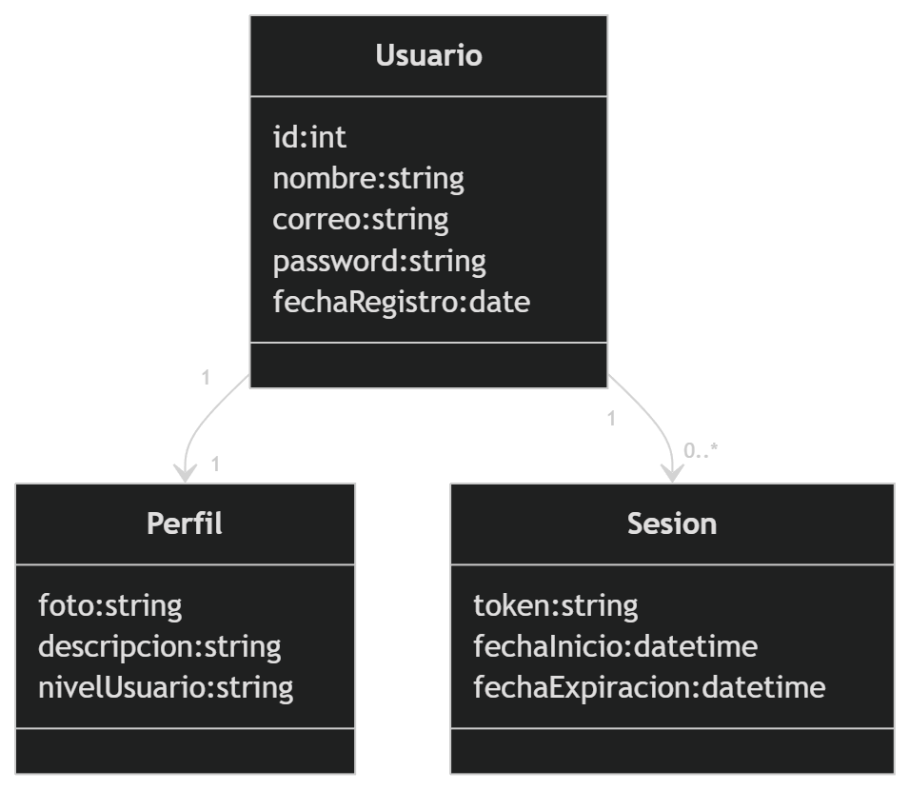

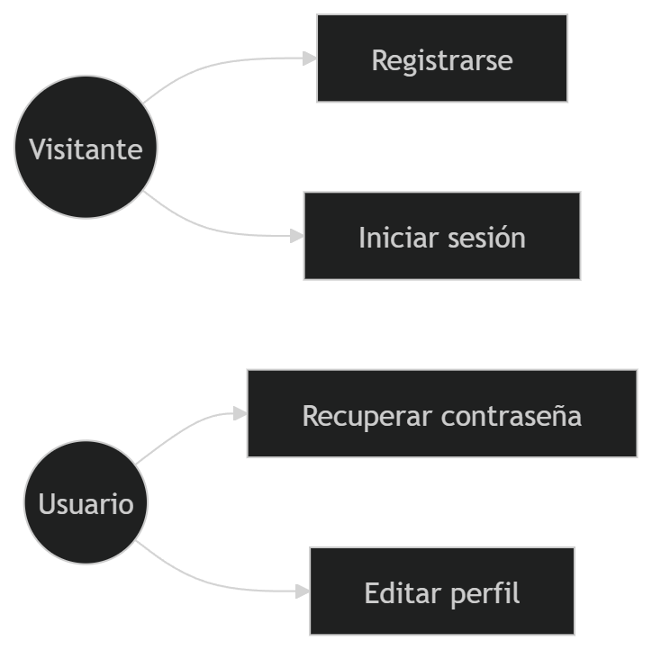
Diagramas de casos de uso por módulo:

Diagrama de estados:

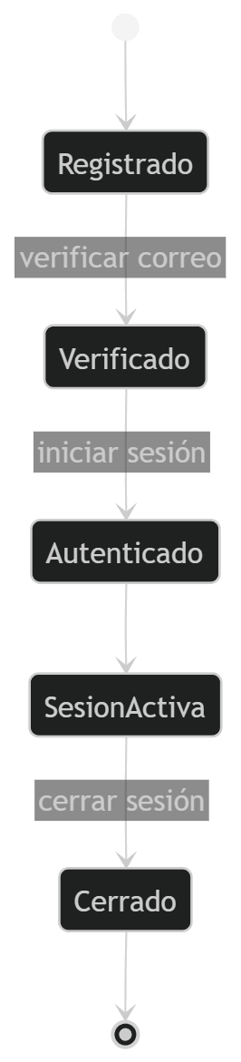
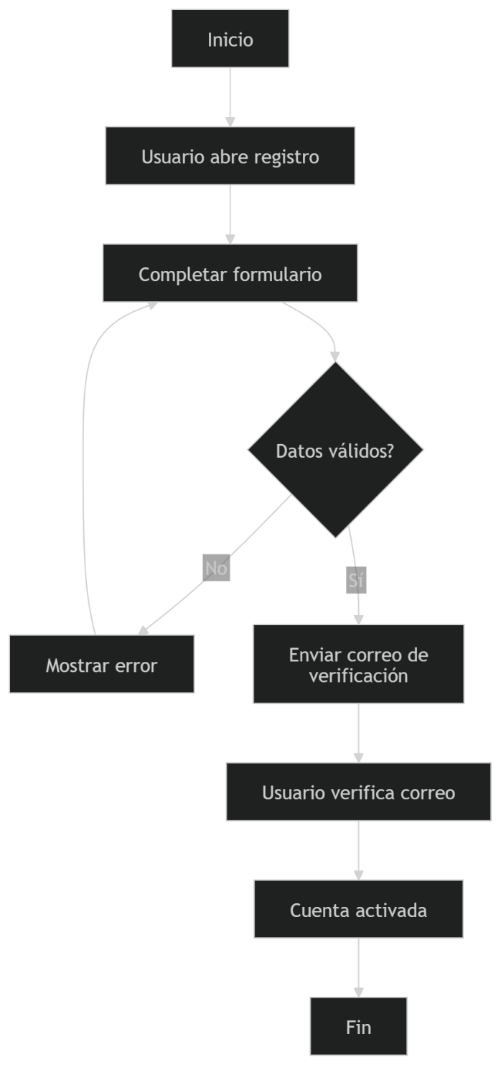
Diagramas de actividad (flujos):
Registro de usuario

- Catálogo de plantas
Diagrama De Clases Por Módulo
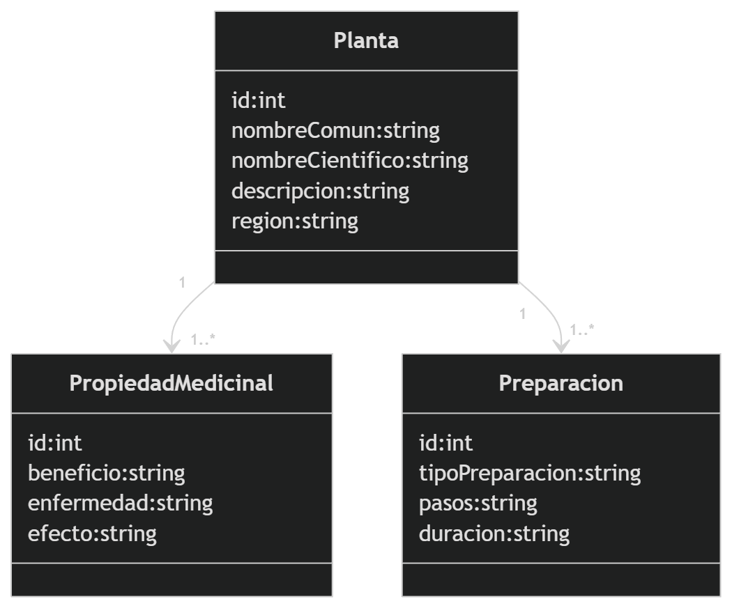

Diagramas de casos de uso por módulo:
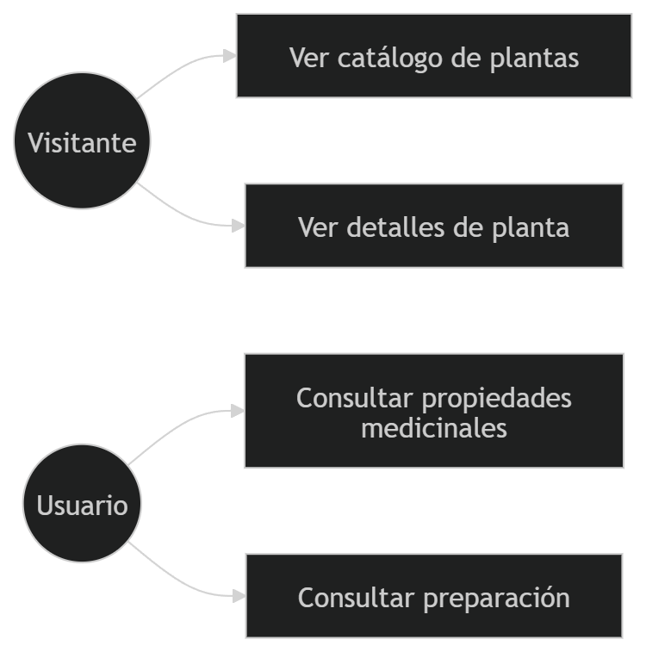

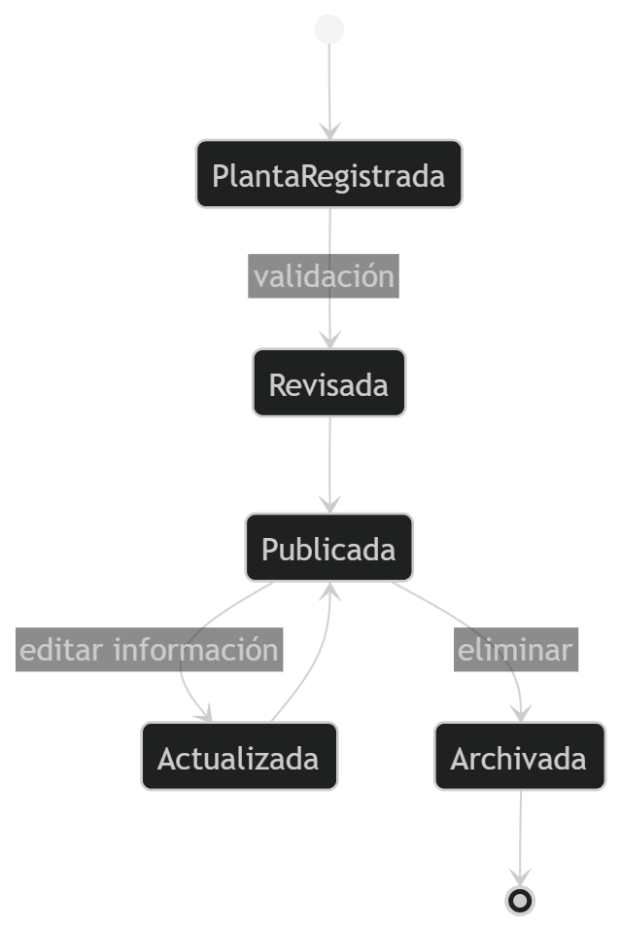

- Publicación
Diagrama De Clases Por Módulo
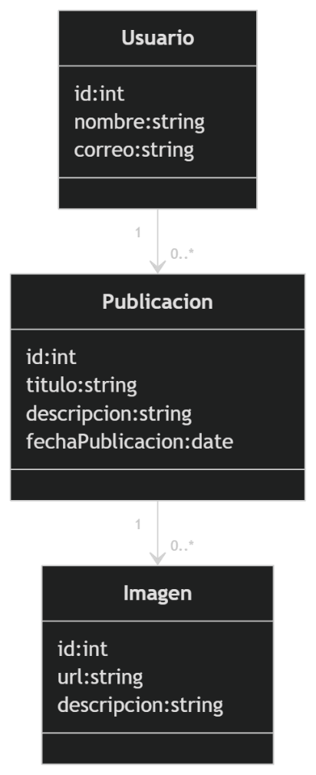
Diagramas de casos de uso por módulo:
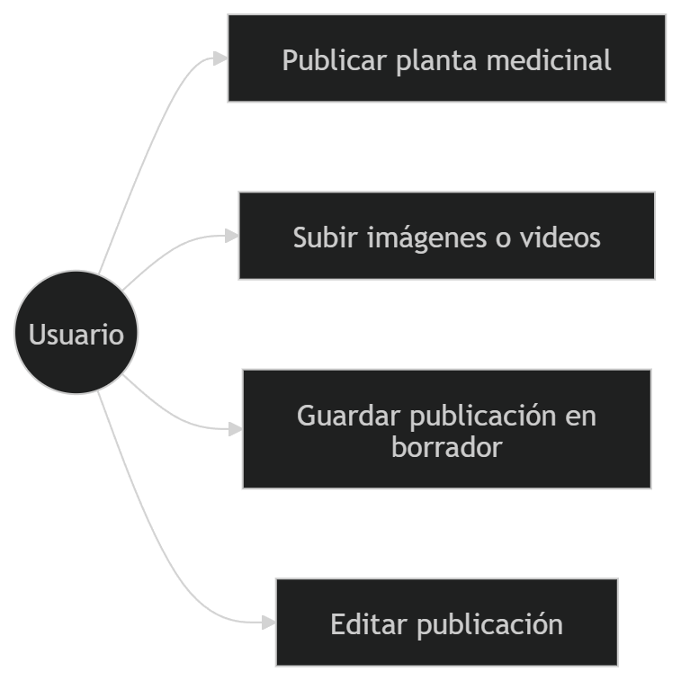
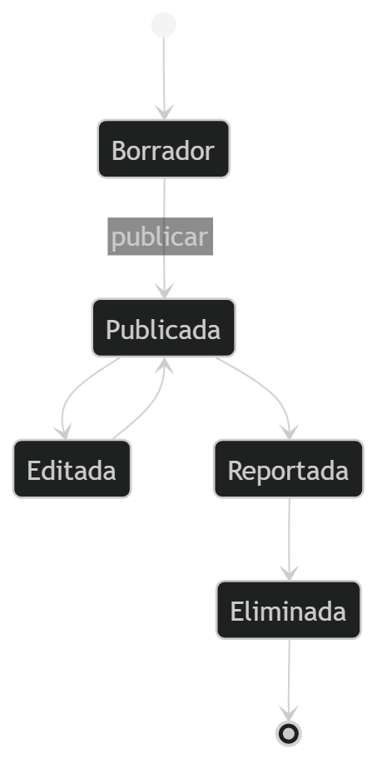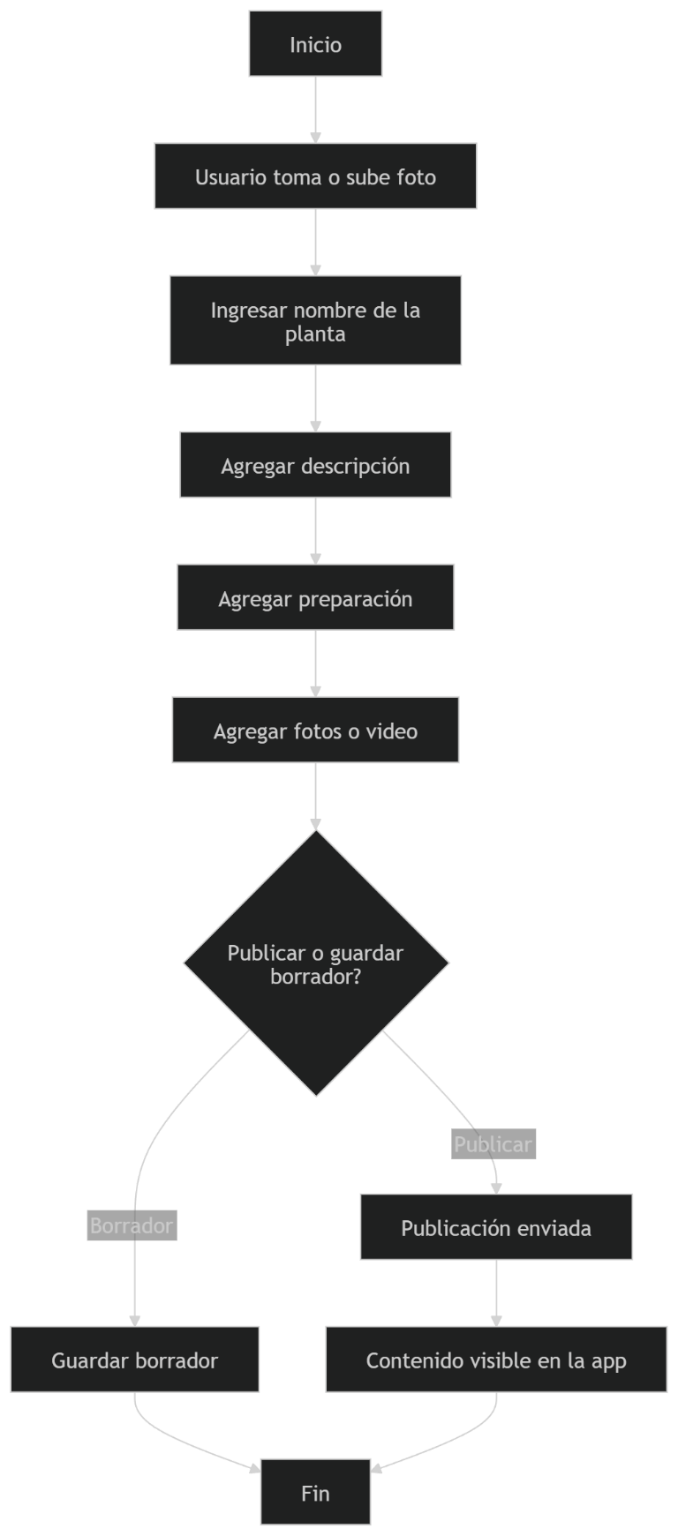

Diagramas de actividad (flujos):

Publicar planta medicinal

- Comunidad
Diagrama De Clases Por Módulo
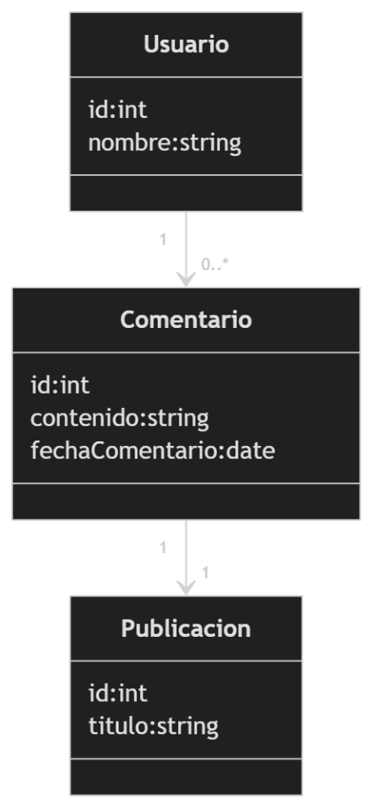

Diagramas de casos de uso por módulo:
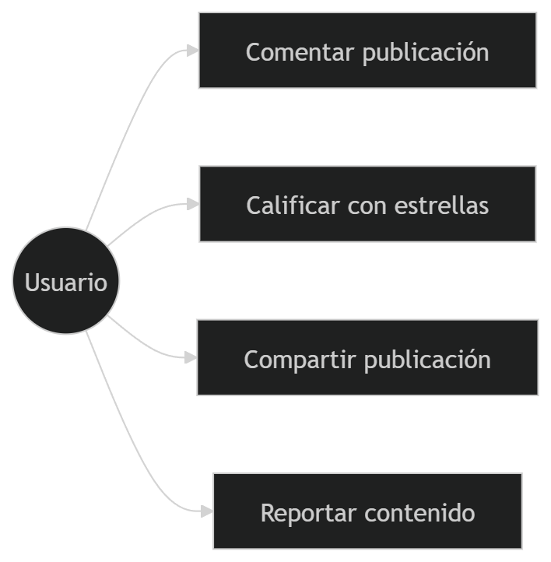

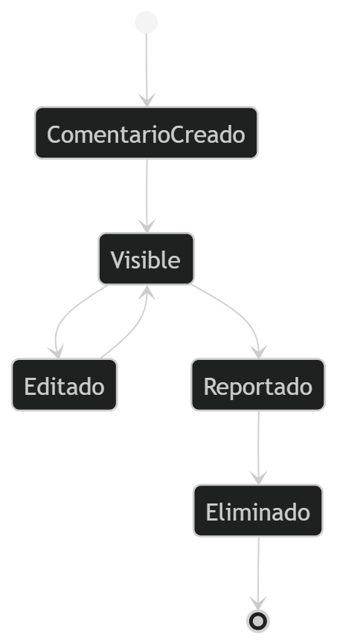
- Búsqueda
Diagrama De Clases Por Módulo
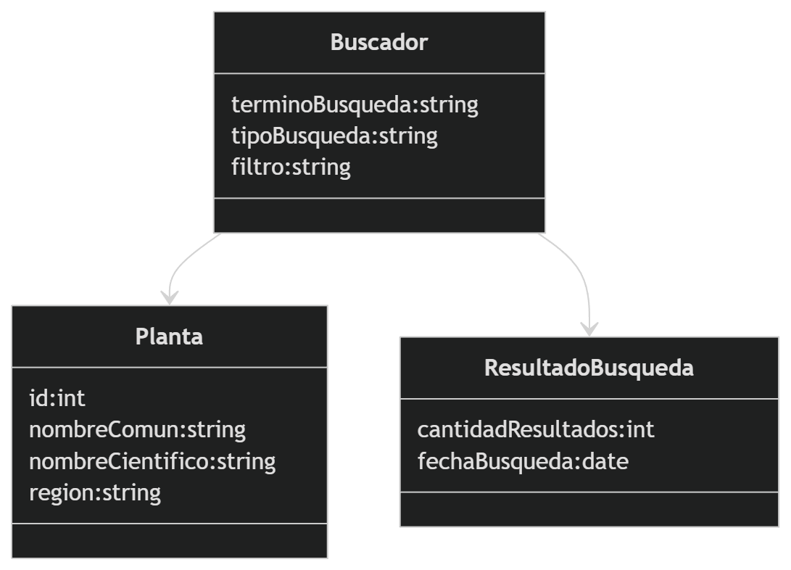
Diagramas de casos de uso por módulo:

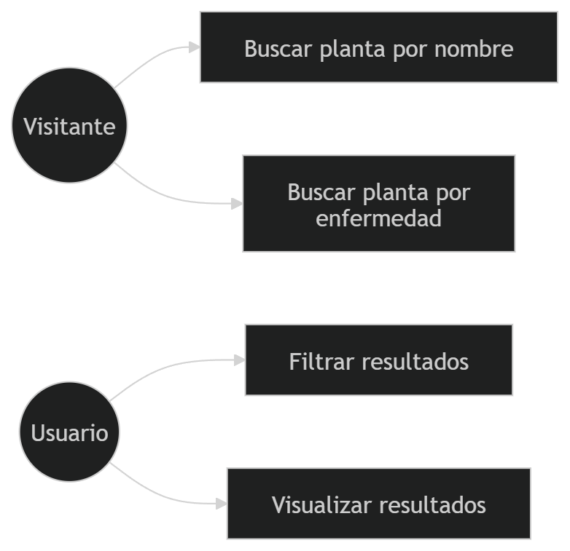

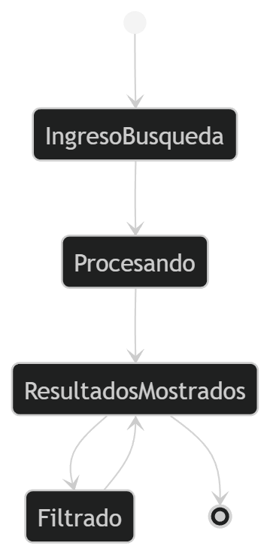
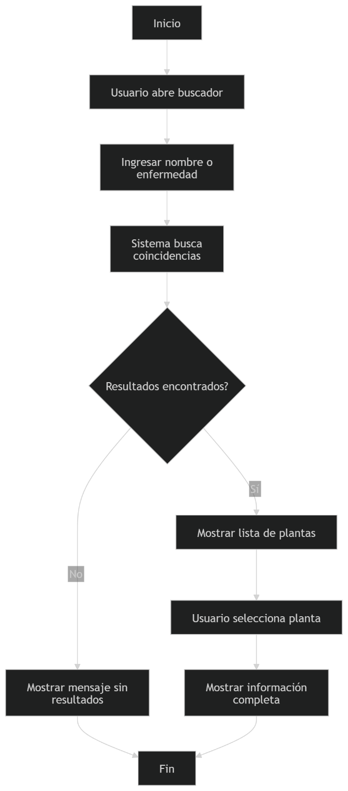
Diagramas de actividad (flujos):

Buscar planta medicinal

  - Accesibilidad

Diagrama De Clases Por Módulo
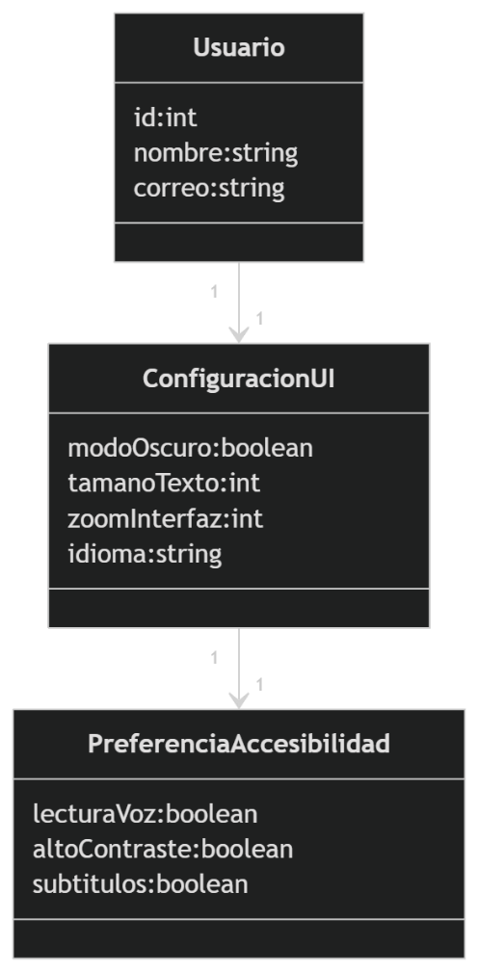
Diagramas de casos de uso por módulo:
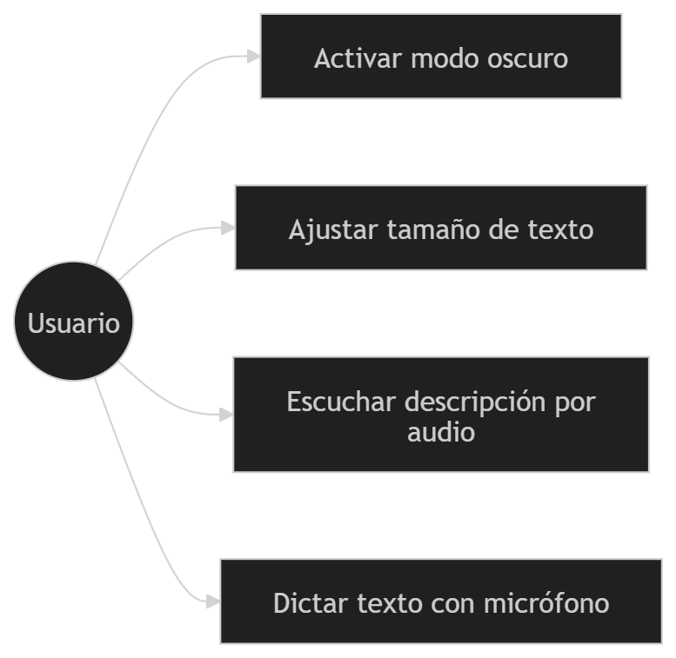

Diagrama de estados:
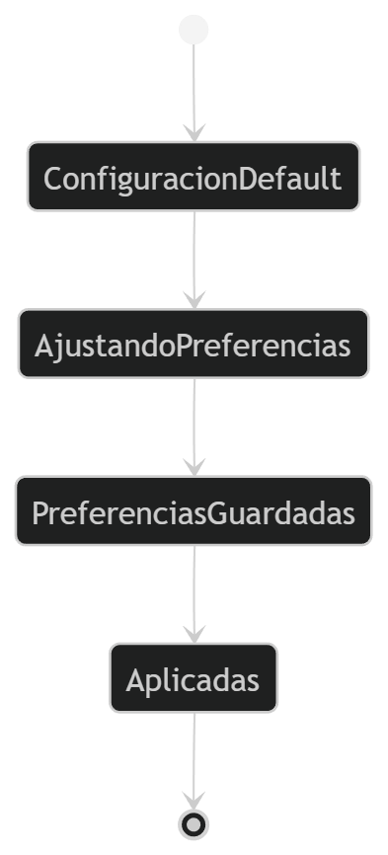

  - Moderación

Diagrama De Clases Por Módulo
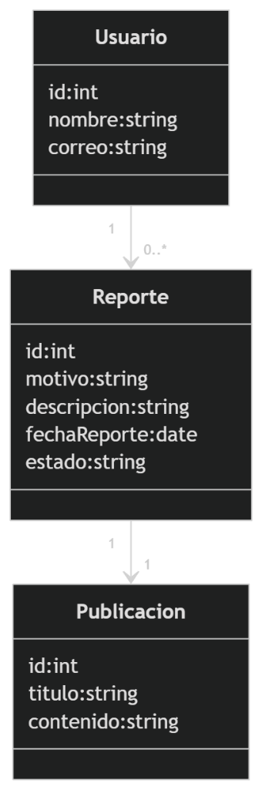
Diagramas de casos de uso por módulo:

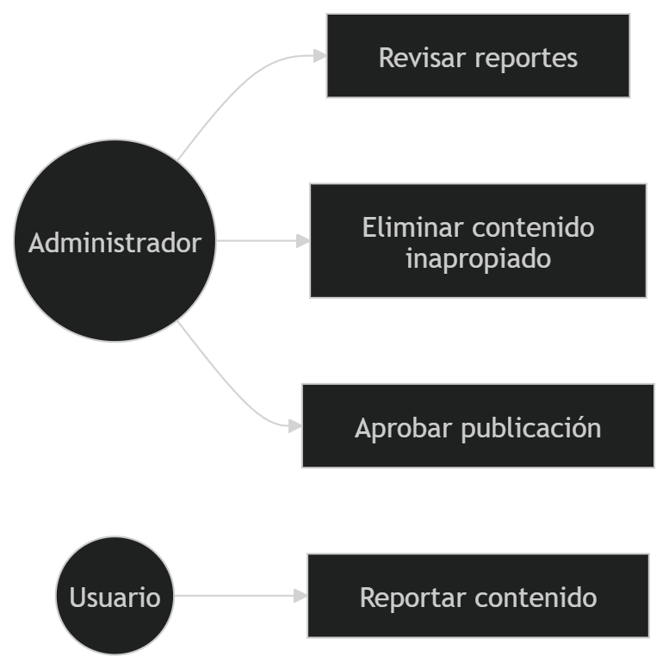
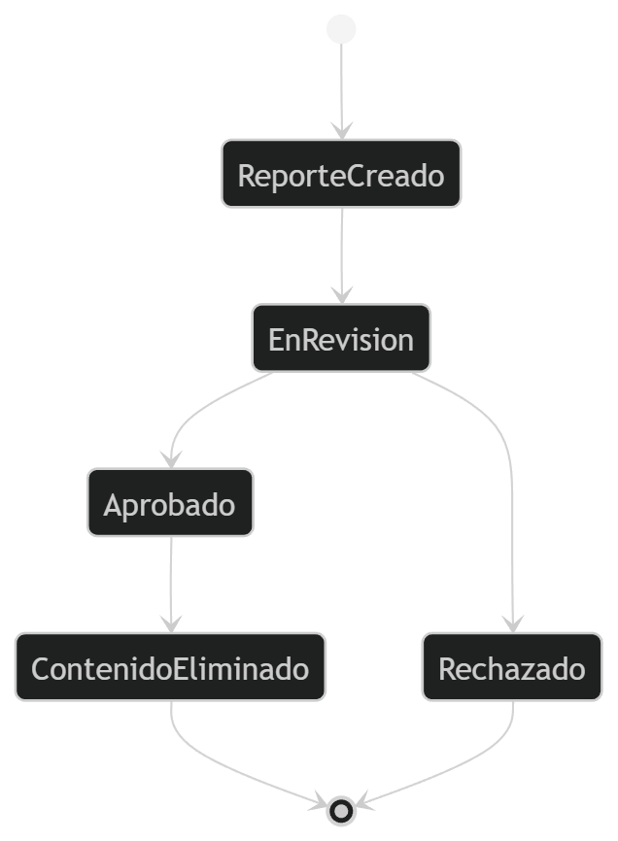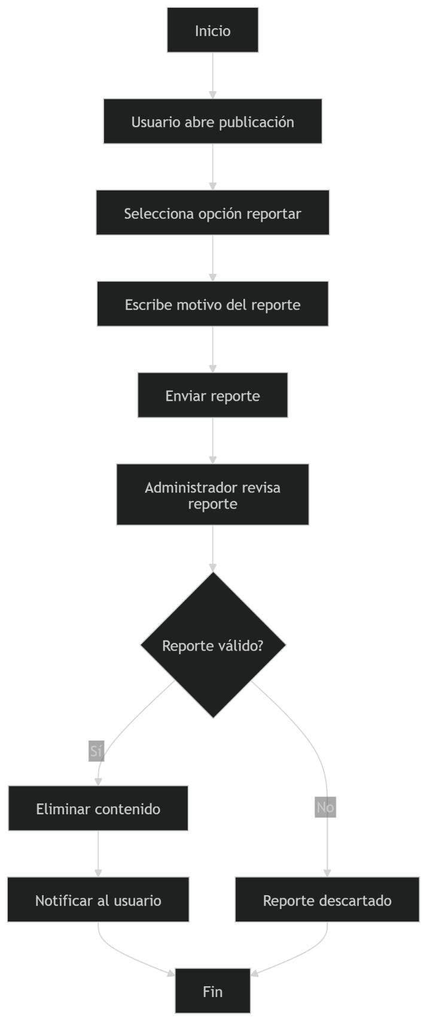
Diagrama de estados:

Diagramas de actividad (flujos):

  - Administración

Diagrama De Clases Por Módulo
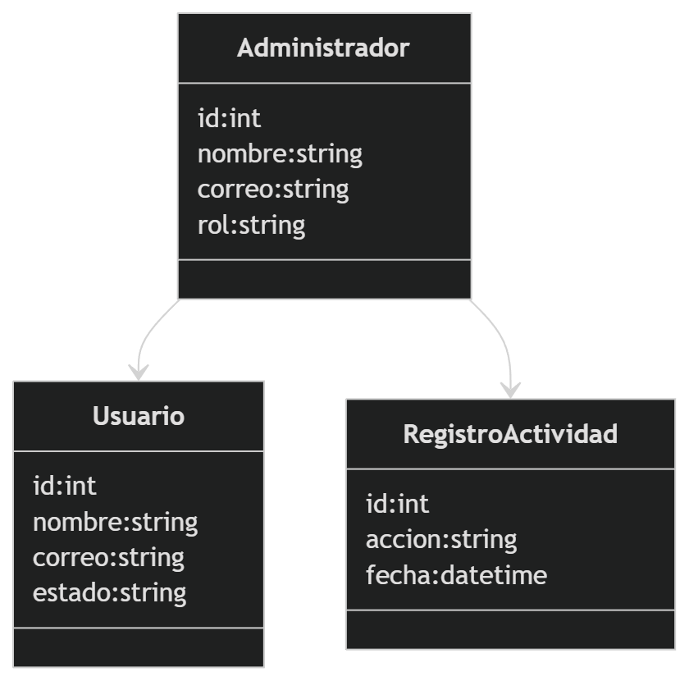

Diagramas de casos de uso por módulo:
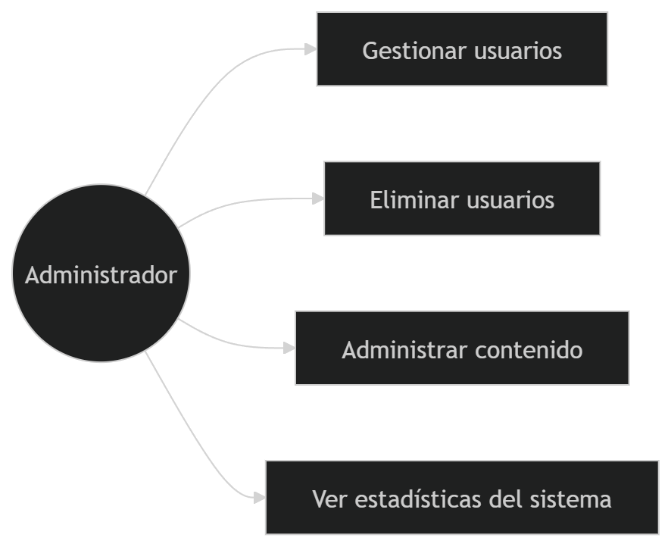

Diagrama de estados:

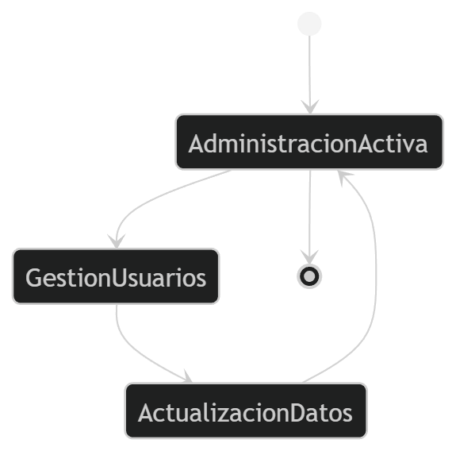

- Perfil de usuario
Diagrama De Clases Por Módulo
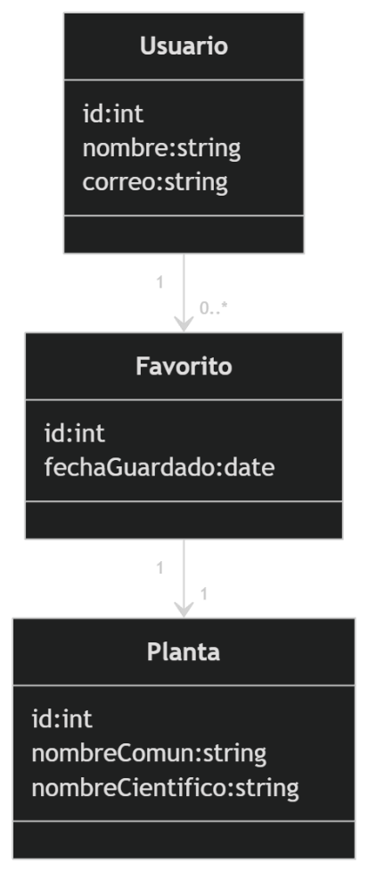
Diagramas de casos de uso por módulo:
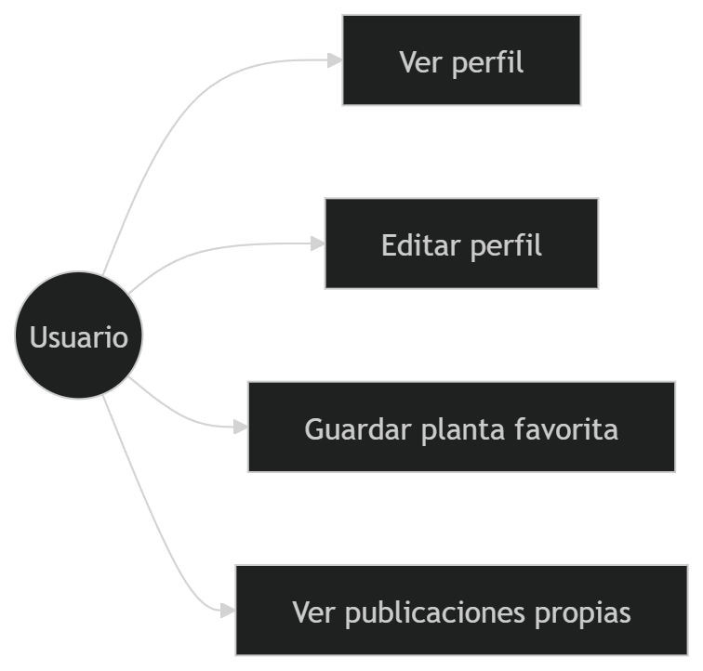
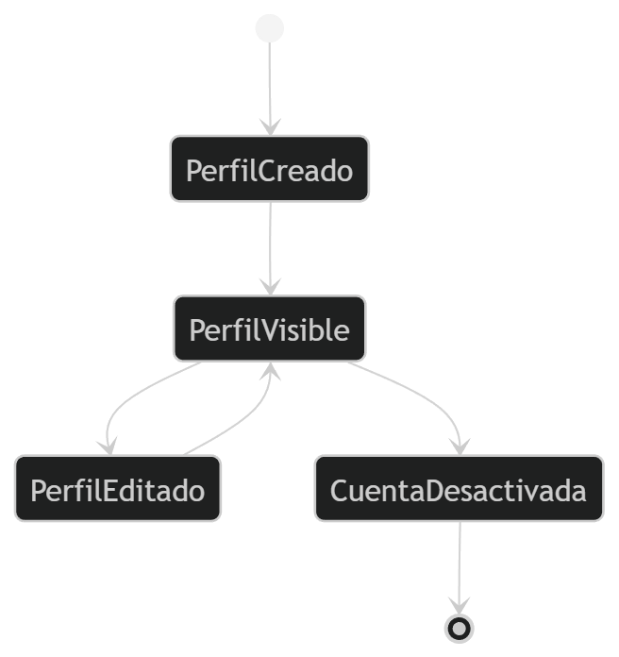

- Contenido educativo
Diagrama De Clases Por Módulo
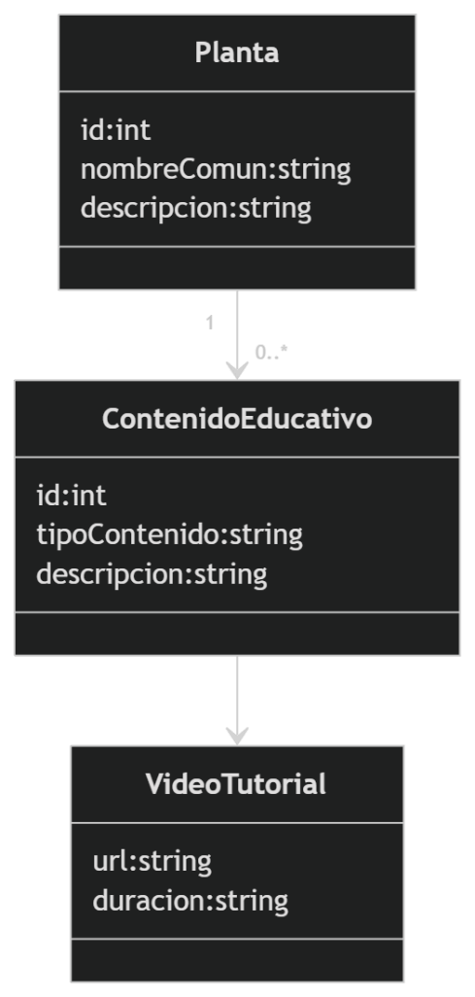
Diagramas de casos de uso por módulo:
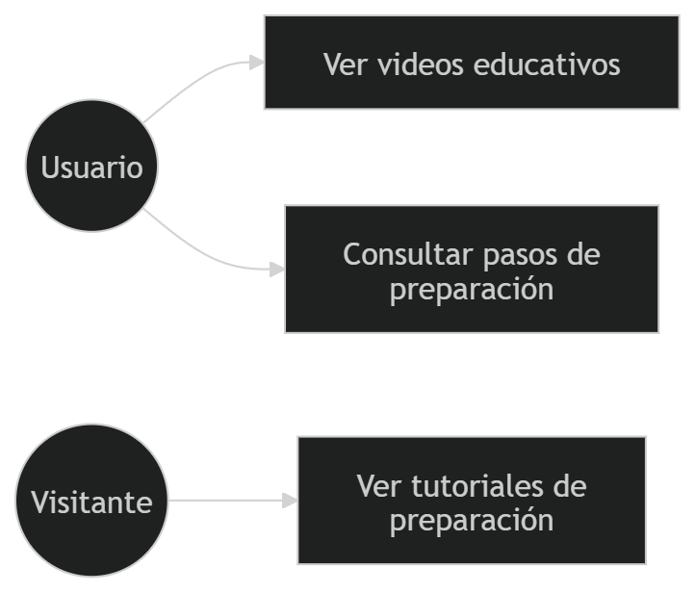
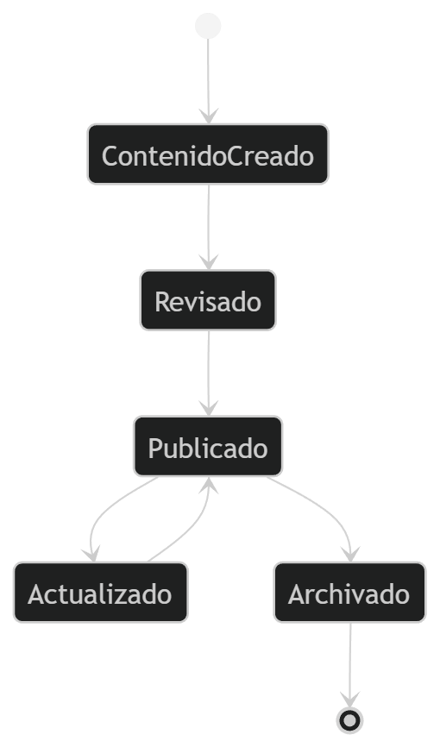
- Recomendaciones Diagrama De Clases Por Módulo
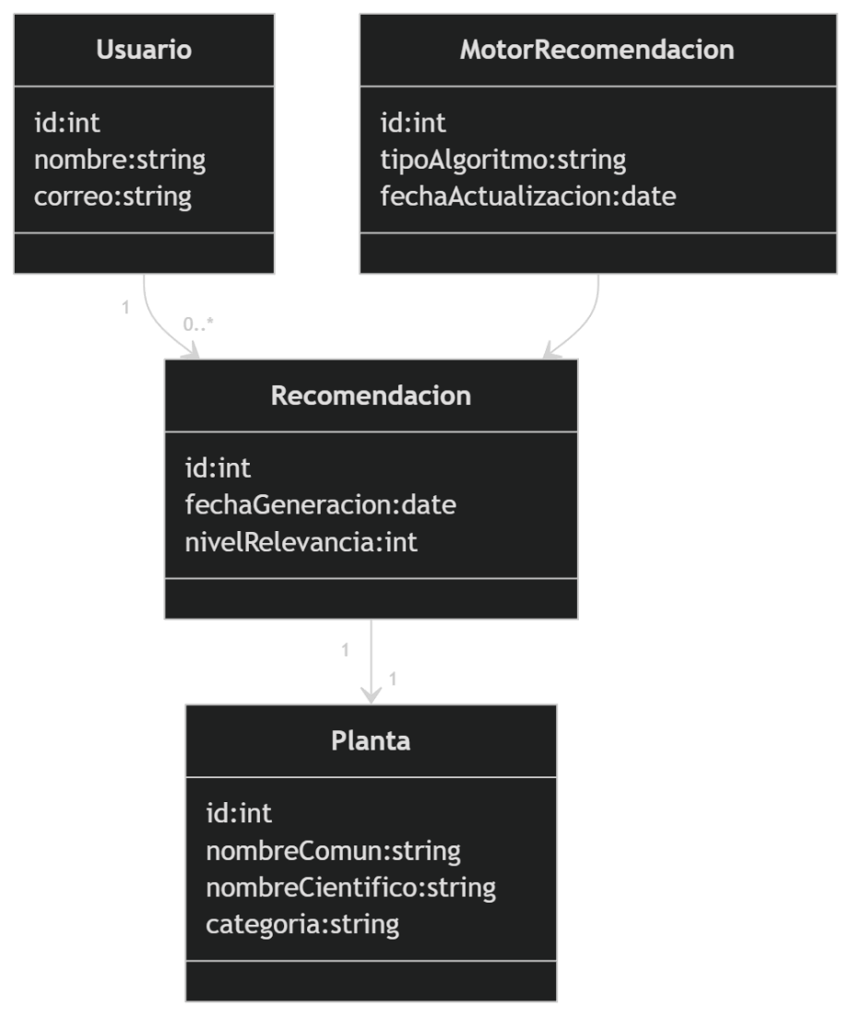

Diagramas de casos de uso por módulo:

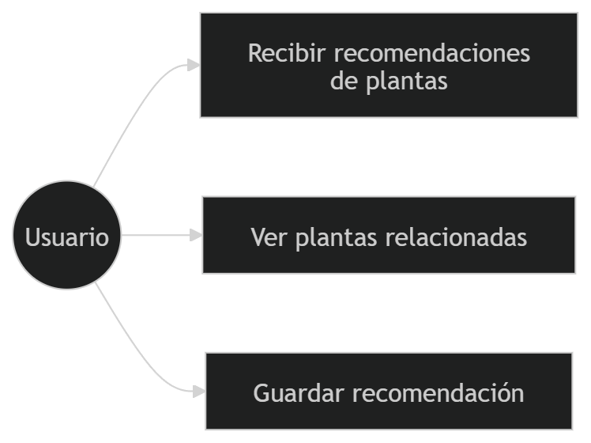
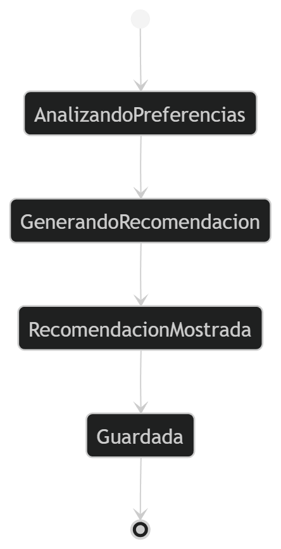
- Seguridad

Diagrama De Clases Por Módulo
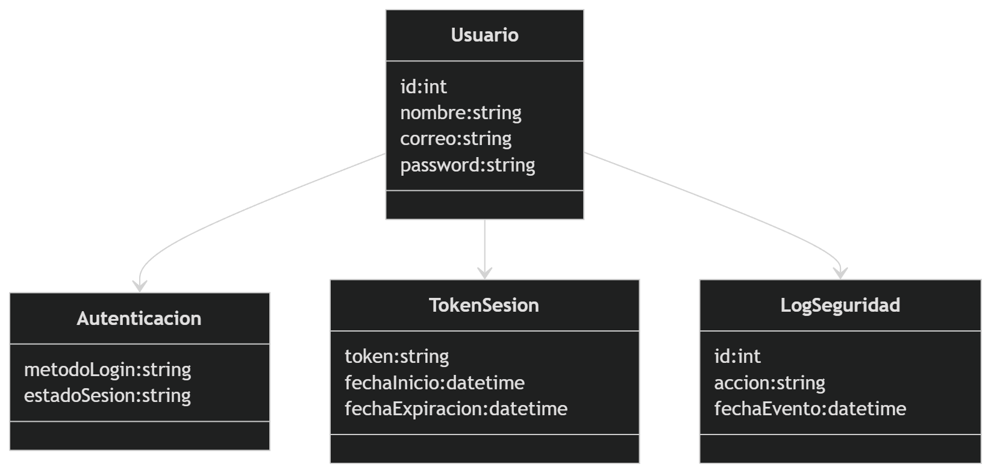

Diagramas de casos de uso por módulo:

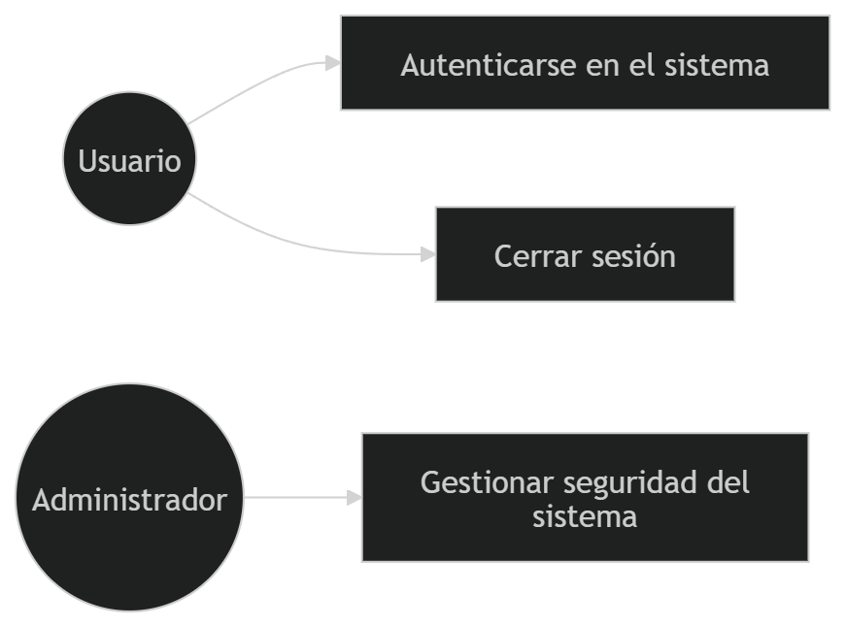

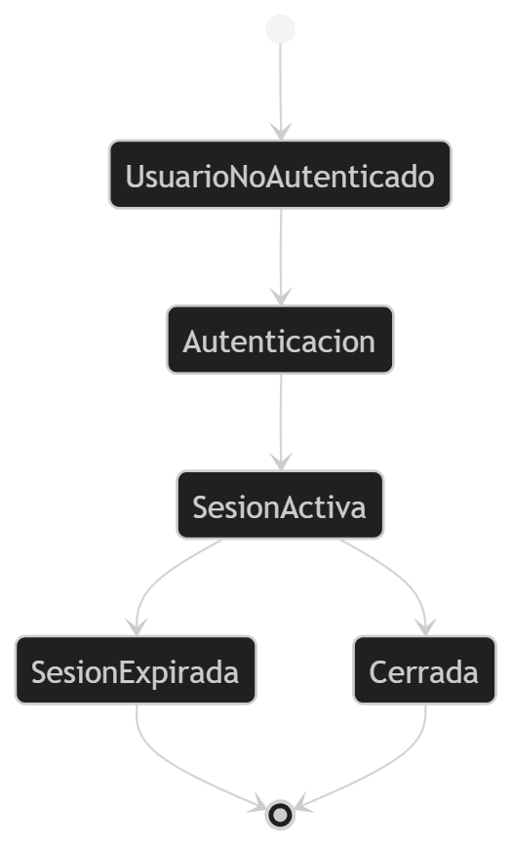

- Notificaciones
Diagrama De Clases Por Módulo
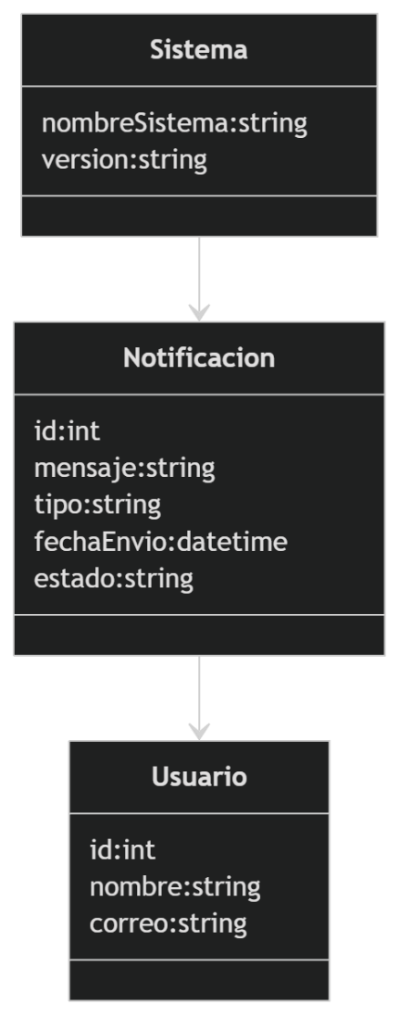
Diagramas de casos de uso por módulo:
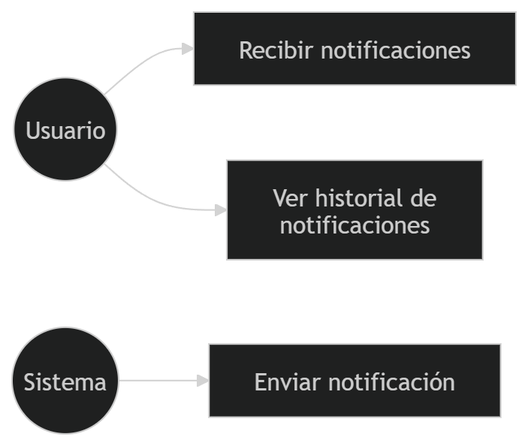
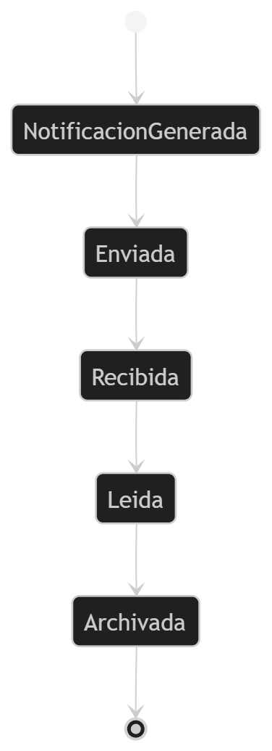

Diagrama de Diagrama de
Módulo Caso de uso Actividad

clases estados
Usuarios | ✓ | ✓ | ✓ | ✓
Catálogo plantas | ✓ | ✓ | ✓
Publicaciones | ✓ | ✓ | ✓ | ✓
Comunidad | ✓ | ✓ | ✓
Búsqueda | ✓ | ✓ | ✓ | ✓
Accesibilidad | ✓ | ✓ | ✓
Moderación | ✓ | ✓ | ✓ | ✓
Administración | ✓ | ✓ | ✓
Perfil | ✓ | ✓ | ✓
Contenido educativo | ✓ | ✓ | ✓
Recomendaciones | ✓ | ✓ | ✓
Seguridad | ✓ | ✓ | ✓
Notificaciones | ✓ | ✓ | ✓

XVIII. FINANCIAMIENTO DEL PROYECTO
El proyecto HAMPIYURA se desarrolla como parte del curso de Ingeniería de Requisitos de la Universidad Nacional Agraria de la Selva.

El financiamiento del proyecto se basa principalmente en el trabajo académico del equipo de desarrollo y el uso de herramientas tecnológicas gratuitas o de código abierto.

14.1 Costos estimados del proyecto
Costo

N° Componente Descripción Fuente
(S/.)
1 | Desarrollo del sistema | Implementación de módulos del sistema | Equipo del proyecto | S/. 0.00
2 | Hosting web | Servidor para despliegue del sistema | Autofinanciado | S/. 200.00
3 | Base de datos | Servicio PostgreSQL en la nube | Plan académico | S/. 0.00
4 | Dominio web | Registro de dominio web anual | Autofinanciado | S/. 80.00
5 | Diseño de interfaz | Prototipos en Figma | Plan educativo | S/. 0.00
6 | Documentación | Impresión del documento SDS | Autofinanciado | S/. 45.00
7 | Trabajo de campo | Transporte para entrevistas y observación | Autofinanciado | S/. 120.00
8 | Trabajo de campo | Alimentación durante visitas | Autofinanciado | S/. 100.00
9 | Material de investigación | Encuestas y formularios | Autofinanciado | S/. 25.00
10 | Capacitación | Cursos online y documentación técnica | Recursos gratuitos | S/. 0.00

14.2 Costo total estimado del proyecto
Total, estimado del proyecto: S/. 570.00
El costo del proyecto se mantiene bajo debido al uso de herramientas open source y recursos educativos disponibles para el equipo de desarrollo.
Entre las tecnologías consideradas para el desarrollo del sistema se encuentran:
- React • Leaflet
- Django • Figma
- PostgreSQL
Estas herramientas permiten desarrollar el sistema sin costos de licenciamiento.
CONCLUSIONES
El desarrollo del documento de Especificación de Requisitos del Sistema (SDS) para el proyecto HAMPIYURA permitió identificar, analizar y documentar de manera estructurada los requisitos necesarios para la implementación del sistema.

Durante el proceso de ingeniería de requisitos se definieron un total de 250 requisitos funcionales, los cuales fueron organizados en 13 módulos del sistema, permitiendo estructurar de manera clara las funcionalidades que formarán parte de la plataforma.

Asimismo, se identificaron 300 requisitos no funcionales, los cuales establecen condiciones relacionadas con el rendimiento, seguridad, disponibilidad, usabilidad y mantenibilidad del sistema.

El documento incluye además procesos de verificación y validación de requisitos, garantizando que cada requisito cumpla con criterios de calidad como claridad, consistencia, verificabilidad y trazabilidad.

La aplicación de metodologías de desarrollo ágil mediante 13 sprints de desarrollo permitió organizar las funcionalidades del sistema de manera progresiva, facilitando la planificación del desarrollo y la implementación gradual de los módulos definidos.
Finalmente, la aplicación de buenas prácticas de ingeniería de requisitos y el uso de estándares internacionales permitió construir un documento estructurado que servirá como base para las siguientes etapas del desarrollo del sistema HAMPIYURA.

1

RECOMENDACIONES
Para la siguiente etapa del proyecto se recomienda priorizar la implementación de los requisitos funcionales clasificados como Must, ya que estos representan las funcionalidades esenciales para el funcionamiento del sistema.
Asimismo, se recomienda mantener activo el proceso de gestión de cambios, con el fin de garantizar que cualquier modificación en los requisitos sea evaluada, documentada y aprobada antes de ser implementada.
También se sugiere realizar pruebas continuas del sistema durante cada sprint de desarrollo, lo cual permitirá identificar posibles errores de manera temprana y mejorar la calidad del software desarrollado.
Por otro lado, se recomienda continuar ampliando el catálogo de plantas medicinales del sistema mediante la incorporación de nuevas fuentes de información confiables que contribuyan a fortalecer el contenido educativo de la plataforma.
Finalmente, se recomienda considerar en futuras versiones del sistema la incorporación de funcionalidades adicionales, como sistemas de recomendación de plantas medicinales, integración de contenido multimedia y mejoras en los mecanismos de seguridad y protección de datos.

2
REFERENCIAS
Las siguientes fuentes fueron utilizadas como base teórica y técnica para el desarrollo del documento de requisitos del sistema HAMPIYURA.
- IEEE Computer Society. (1998). IEEE Std 830-1998: Recommended Practice for Software Requirements Specifications.
- ISO/IEC/IEEE. (2018). ISO/IEC/IEEE 29148: Systems and Software Engineering — Requirements Engineering.
- Pressman, R. S. (2010). Ingeniería del Software: Un Enfoque Práctico (7ma edición). McGraw-Hill.
- Cohn, M. (2004). User Stories Applied: For Agile Software Development. Addison-Wesley.
- MINSA Perú. (2022). Formulario Nacional de Plantas Medicinales. Ministerio de Salud del Perú.
- SERNANP. (2023). Lista de especies de flora silvestre amenazada del Perú.
- UICN. (2022). Lista Roja de Especies Amenazadas.
- OWASP Foundation. (2021). OWASP Top Ten — Web Application Security
Risks.
- Mozilla Developer Network (MDN). (2024). Progressive Web Apps Guide.

XXII. GLOSARIO DE TÉRMINOS

Término Definición
Planta medicinal | Planta utilizada con fines terapéuticos
Fitoterapia | Uso de plantas para tratar enfermedades
Stakeholder | Persona interesada en el proyecto
Sprint | Iteración de desarrollo en metodología Scrum
Story Point | Unidad de estimación de esfuerzo
API REST | Interfaz para comunicación entre sistemas
JWT | Token usado para autenticación
OWASP | Estándar de seguridad web

3

